任我行科技有限责任公司
366EC电子商务事业部
管家婆订货易
使用手册V5.3
杭州美迪网络技术有限公司
官网：www.mdydt.net
TEL:400-0571-248

目录
一、产品安装配置 5
（一）服务器环境 5
（二）软件下载 5
（三）软件安装 5
二、管家婆设置 7
（一）注册验证 7
（二）数据库配置 7
（三）同步规则 9
（四）导入数据 13
三、商城设置 13
（一）店铺设置 13
（二）微信设置 29
（三）系统设置 35
（四）操作日志 37
四、商品 37
（一）商品标签 37
（二）商品品牌 40
（三）商品类型 42
（四）商品分类 46
（五）商品扩展分类 47
（六）商品列表 48
（七）商品回收站 54
（八）搜索关键字 55
（九）商品授权组 57
五、经销商 59
（一）价格等级 59
（二）折扣等级 60
（三） 经销商分类 61
（四）经销商列表 61
（五）对账疑义 62
（六）经销商权限组 63
六、订单 64
（一）订单设置 64
（二）订单列表 64
（三）收款单 66
（四）发货单 66
（五）退单列表 67
（六）发货人列表 68
七、推客 69
（一）推客设置 69
（二）推客列表 73
（三）推客佣金 73
（四）前台中心 74
（五）推广方式 75
八、业务员 76
（一）业务员列表 76
（二）业务员PC前台登录 77
（三）业务员手机前台登录 78
九、互动 79
（一）经销商分组 79
（二）经销商反馈 80
（三）微信群发 81
十、 营销 83
（一）促销礼品 83
（二）商品促销 83
（三）订单促销 89
（四）商品包 96
（五）团购 96
（六）限时抢购 98
（七）优惠券 99
十一、 积分 103
（一） 积分设置 104
（二） 积分礼品 104
（三） 积分管理 105
（四） 积分订单 105
十二、 资金 105
（一）预付款管理 105
（二）预付款明细 106
十三、报表 106
十四、微信支付/支付宝/支付通 支付设置 107
（一）微信支付设置 107
（二）支付宝设置 112
（三）支付通设置 116
十五、邮件、短信、微信消息设置 119
（一）邮件消息设置 119
（二）短信消息设置 122
（三）微信消息设置（仅认证服务号可用） 132
十六、装修设置 135
（一）电脑端装修 135
（二）手机端装修 146
（三）文章库 151

一、产品安装配置

（一）服务器环境
- Windows server 2008 R2及以上企业版64位中文版
- SQL 2008 R2及以上版本数据库
- IIS7及以上
- Asp.net4.5及以上框架
- 建议商城服务器上管家婆云,不要放本地（对接微信公众号必须使用固定公网IP）
备注：如果要对接微信、微信支付、支付宝,必须使用云服务器或者服务器网络为静态IP。

（二）软件下载
登录管家婆订货易官网www.mdydt.net,点击栏目“下载中心”,下载最新版本程序；

（三）软件安装
1、直接运行订货易Setup安装包
2、点击“下一步”安装
3、选择安装目录【如一台服务器安装多个订货易需要配置不同的安装路径】
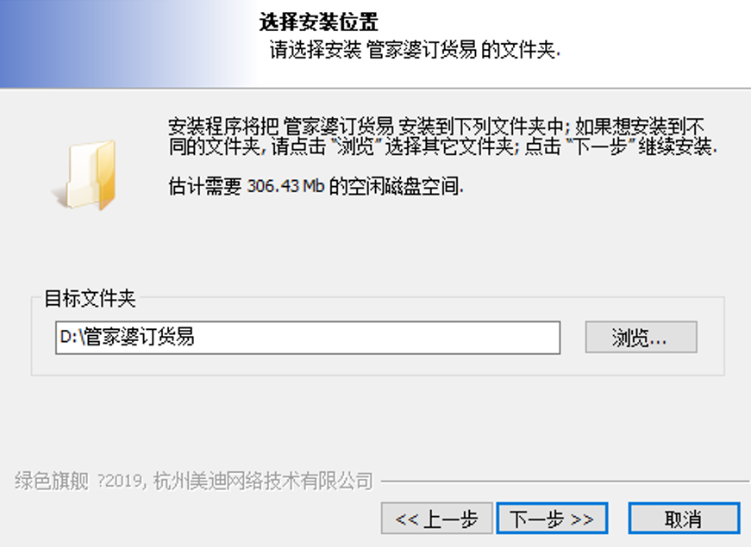
4、点击“下一步”开始自动安装程序
5、点击“完成”后,跳出“订货易服务器部署工具”配置页面
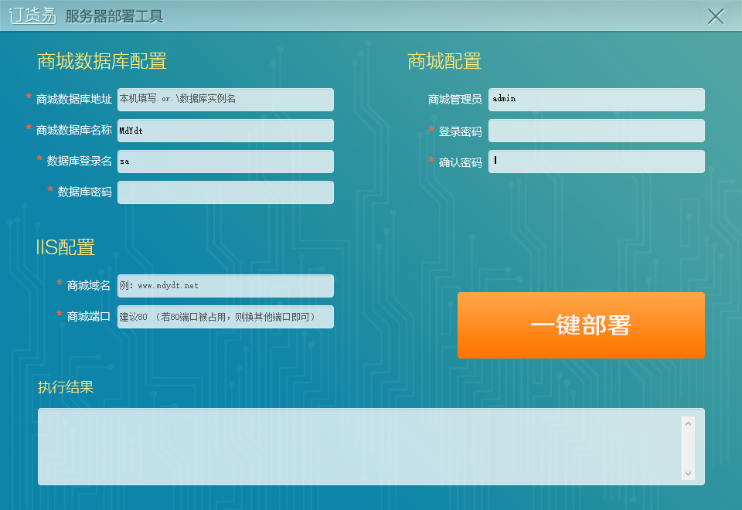
商城数据库配置：
- 商城数据库地址：商城服务器的数据库地址,本机填写“.”或者“.\实例名”
- 商城数据库名称：商城数据库的名字,建议设置成“mdydt”
- 数据库登录名：商城服务器数据库的名称,默认是“sa”
- 数据库密码：商城服务器数据库的密码
IIS配置：
- 网站域名：可绑定顶级域名或者金万维或者花生壳域名
- 网站端口：若使用顶级域名,默认80即可
若服务器放本地,使用金万维或者花生壳域名,端口需要更改成其他,例如8989
网站配置：
- 管理员用户名：默认admin ,用于商城后台登录使用
- 登录密码：商城后台管理员admin的登录密码
配置内容填写完毕后,点击“一键部署”,成功后请用 商城域名/admin 登录

二、管家婆设置

（一）注册验证
请登录商城后台将获取到的注册ID和注册码，填写在“管家婆设置——注册验证”对应的地方 ,然后依次点击“提交”和“验证”按钮。提示“验证通过”即可！
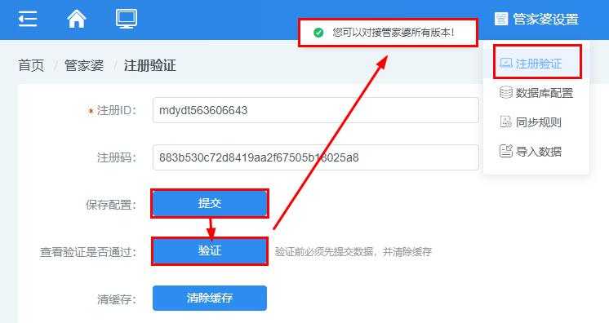

（二）数据库配置
点击管家婆设置——数据库配置 进行管家婆软件对接的相关设置。
1、对接版本：选择注册信息提交的版本
2、数据库服务器IP：若管家婆和订货易同一台服务器,可直接填写“.”;若不是同一台服务器,填写管家婆服务器的外放访问域名或ip【注意是否有实例名】
3、数据库端口号：指的是管家婆软件服务器的数据库端口,若跟订货易不是同台服务器,数据库端口需要做端口映射【不建议使用默认的1433】
4、数据库用户名：管家婆软件数据库的用户名,一般默认是“sa”
5、数据库密码：管家婆软件数据库密码
6、数据库名：管家婆软件的数据库名
填写完数据库信息之后点击测试,提示连接成功后选择对应的数据库后保存即可。
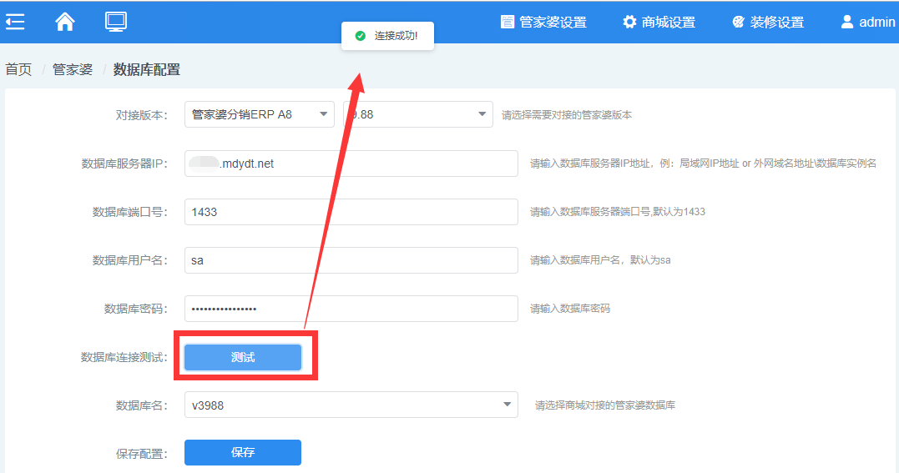
注意：若测试失败,请依次检查以下填写内容：
- 管家婆对接版本是否正确
- 数据库IP及实例名是否正确
- 数据库端口是否正确，且外网是否能PING通
- 数据库用户名称是否正确
- 数据库密码是否正确
- 对接的管家婆账套的数据库名称是否正确

（三）同步规则
1、【 商品规则设置 】
（1）导入数据
商品：默认勾选,从管家婆导入商品；
品牌：勾选,从管家婆导入品牌；
分类：勾选,从管家婆导入分类；
（2）商品导入后默认销售状态：出售中、下架中
选择“出售中”,则导入后商品在商城前台直接显示；
选择“下架中”,则导入后商品在商城前台不显示,在商品列表中通过“上架”处理后前台可显示；
（3）库存同步仓库选择（必选）
商城后台实际库存读取选中仓库的库存合计值；
【注意,修改库存同步仓库后，必须重新导入商品仓库与库存】
（4）库存同步类型
选择“实际库存”,导入管家婆的实际库存,商城前台库存=管家婆实际库存—未发货订单占用的库存；
选择“虚拟库存”,导入管家婆的虚拟库存,商城前台库存=管家婆虚拟库存—未发货订单占用的库存；
【注意,虚拟库存只支持辉煌II系列12.8及以上版本,其他软件版本不支持,虚拟库存默认为0】
（5）是否更新商品信息
选择“是”,导入时除了商品编码、商品所属分类、商品关联品牌以外的字段全部做二次更新；
选择“否”,导入时除了商品计量单位、商品预设售价以外的字段不做更新；
【注意,商品编码不可以修改！因为商品编码是订货易与管家婆唯一对应关系,若修改会导致数据出错】
（6）是否导入管家婆商品图片
选择“关闭”,商品图片是在商城后台上传维护；
选择“开启,覆盖原图”,商品主图是在管家婆里上传维护；
选择“开启,不覆盖原图”,商城和管家婆里都可以维护商品主图；
【注意,导入商品图片只支持辉煌II系列12.8及以上版本、分销9.86及以上版本,其他软件版本不支持】
（7）是否允许零库存下单
选择“是”, 商品首次导入时默认允许零库存下单；
选择“否”,商品首次导入时默认不允许零库存下单；
【注意, 1.只影响商品首次导入时是否允许零库存下单，不影响已导入商品（已导入商品在商品信息中修改）
2.是否允许零库存下单优先级为商品详情内设置是否允许零库存下单>同步规则是否允许零库存下单】
2、【 往来单位设置 】
（1）导入数据
往来单位：勾选,导入管家婆往来单位,前台经销商默认登录密码：123456；
预设售价：勾选,导入经销商价格等级时,匹配管家婆设置的适用售价; 不勾选,经销商价格等级默认导入零售价；
分类：从管家婆导入分类
（2）是否更新经销商信息
选择“是”,用户名、手机号码、姓名、默认经手人、详细地址以外的字段内容全部二次更新；
选择“否”,以商城上维护修改的为准，导入时不覆盖更新；
【注意：客户编码不可以修改！因为客户编码是订货易与管家婆唯一对应关系,若修改会导致数据出错】
（3）严格信用额度控制：
选择“是”,管家婆中往来单位信用额度的初始值作为经销商预付款初始值；
选择“否”,经销商预付款初始值为100,000.00；
选择“不启用”,经销商预付款初始值为0,每个经销商的预付款（管家婆挂账）支付方式不启用；
【注意,手机端需要使用管家婆挂账的支付方式时,则不能选择“不启用”】
（4）商城注册账号同步ERP方式（必选）
选择“使用默认往来单位”,选择管家婆中已存在的往来单位信息,前台注册的经销商所下的订单同步到ERP后,订单的往来单位统一使用该单位；
选择“生成新往来单位”,选择管家婆中已存在的父类往来单位,前台注册的经销商自动在ERP经销商档案该类下生成新经销商信息；
3、【 订单规则设置 】
（1）单据同步类型
选择“销售单草稿”,商城订单同步到管家婆的销售单草稿,在业务草稿中可查询；
选择“销售订单”,商城订单同步到管家婆的销售订单,在销售订单查询中可查询；
【注意,1.目前财工贸系列销售订单为草稿状态
2.如果管家婆中订单有审核流程，同步管家婆后订单不走管家婆审核流程】
（2）订单同步方式
选择“自动同步”,前台经销商提交订单后,"已付款"状态或支付方式为"货到付款"的订单自动同步到管家婆；
选择“审核后同步”,前台经销商提交的订单后,客服登录商城后台点击“审核”后,单据同步到管家婆；
【注意,目前系统自动同步的订单是已付款订单和货到付款的订单】
（3）定时获取ERP单据过账状态
选择“开启” 根据单据编号对应，商城定时获取ERP单据状态：ERP单据过账后，获取对应物流公司，物流单号并自动发货
【注意,定时获取ERP单据过账状态只支持分销ERPA8 9.9版本,其他软件版本不支持】
（4）按商品仓库拆分订单
选择“是”前台提交订单后按商品所属仓库自动拆分订单；
【注意, 1.当选择“是”对接分销A8时，“管家婆设置”中显示“分支机构设置”模块。
2.订单出库仓库取数优先级：商品详情 所属仓库（开启按商品仓库拆分）>仓库设置 默认出库仓库>经 销商信息 默认仓库>同步规则 默认出库仓库】
（5）下单时是否取ERP价格跟踪
选择“是”,启用管家婆价格跟踪,前台经销商账号登录后取价优先顺序是：价格跟踪＞预设售价＞零售价；
选择“否”,不启用管家婆价格跟踪,前台经销商账号登录后取价优先顺序是：预设售价＞零售价；
（6）同步时是否取ERP价格跟踪
选择“关闭”,订单同步ERP后的价格,与商城订单价格一致；
选择“开启,无价格跟踪的商品价格为0”,订单同步ERP的价格,有价格跟踪商品取价格跟踪,无价格跟踪商品价格为0；
选择“开启,无价格跟踪的商品价格为预设售价”,订单同步ERP的价格,有价格跟踪商品取价格跟踪,无价格跟踪商品价格为该经销商的适用售价等级价格；
（7）默认经手人和默认出库仓库（必选）
若经销商未单独关联经手人和出库仓库时,订单同步到管家婆后,订单的经手人和出库仓库默认以这里的设置为准；
【注意,订单经手人取数优先级：经销商详情默认经手人>同步规则默认经手人；
订单出库仓库取数优先级：商品详情 所属仓库（开启按商品仓库拆分）>仓库设置 默认出库仓库>经销商信息 默认仓库>同步规则 默认出库仓库】
（8）显示往来对账摘要
选择“是”,前台经销商在用户中心往来对账时,列表会显示对应的摘要字段,如图
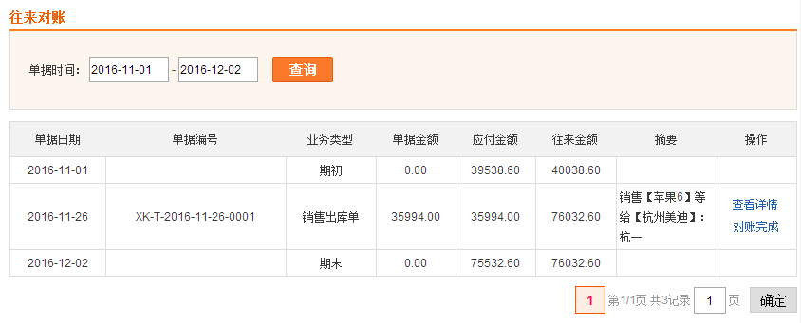
4、【 其他规则 】
（1）快递费同步
管家婆里新增服务属性商品,编号为“kdf”,商城上有运费的订单同步到管家婆后,订单列表中会自动增加快递费商品,如图：
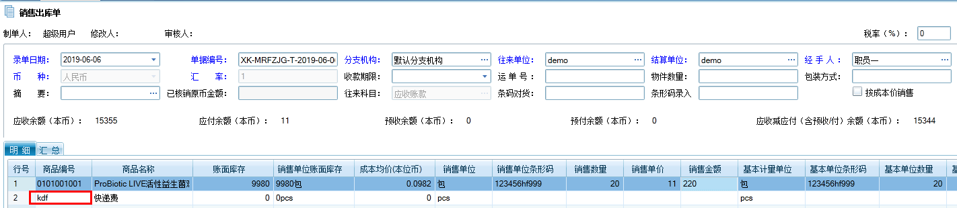
（2）买家备注、卖家备注、收件人相关信息
字段  版本 | 收货地址、电话、联系人 | 配送方式、付款方式 | 卖家备注
辉煌 | 附加说明 | 自定义字段5 | 摘要
财贸+ | 摘要 | 自定义字段10 | 摘要
财贸 | 摘要 | 摘要 | 摘要
分销 | 说明 | 自定义字段5 | 摘要
捷软 | 单据备注 | 摘要 | 摘要
千方 | 附加说明 | 自定义字段5 | 摘要
（3）优惠金额对接
若经销商要使用商城的订单促销功能,订单对接类型请选择“销售单”,优惠的金额同步到管家婆的“抹零金额”或“优惠金额”（财贸中是“抹零金额”字段,分销、辉煌、千方版本是“优惠金额”字段）

（四）导入数据
1导入商品：按所选的商品分类导入分类、品牌和商品信息；若ERP更改商品物价信息，可通过该按钮批量更新；
2商品图片导入：导入ERP中商品信息中第一张图；
3导入商品仓库与库存：导入或更新同步规则中选择的仓库信息和库存数据；
4导入经销商：按所选的经销商分类导入ERP中的往来单位信息，导入后可下载导入日志；
5更新经销商价格等级： ERP更改经销商档案适用售价等级，可通过该按钮批量更新；
6更新信用额度：将经销商预付款更新为ERP中信用额度初始值。

三、商城设置

（一）店铺设置
1、基本设置
（1）商城名称、电脑端logo、手机端logo：设置好的效果将在商城首页显示
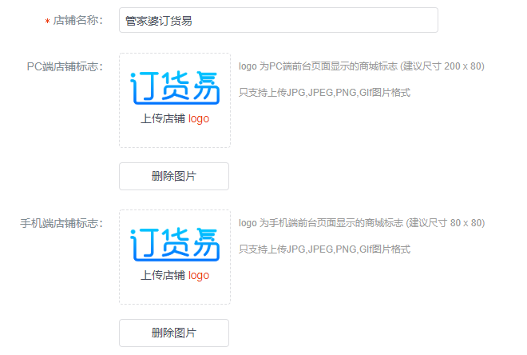
图1-1： 店铺名称、logo
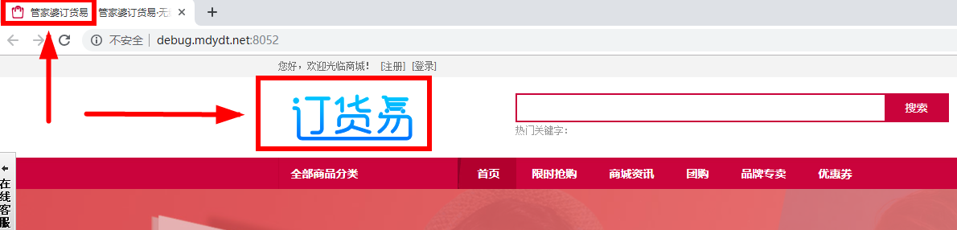
图1-2： 店铺名称、logo前台显示
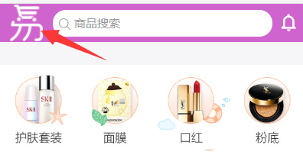
图1-3：手机端店铺标志前台显示
（2）客服邮箱：填写好客服邮箱,配置好邮件设置模板,前台经销商提交订单、注册经销商、订单支付、订单发货等操作,客服的邮箱都会收到对应的邮件提醒。无论在哪儿,订单提醒随时而来,不漏一单,处理速度更高效。
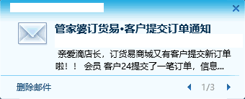

图2：客服邮箱
（3）客服电话：填写后手机端“我的”界面显示,可直接点击拨打客服电话。
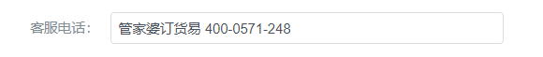
图3-1：客服电话
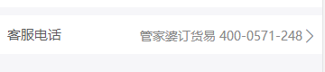
图3-2：客服电话显示

图3-：客服电话显示
（4）是否显示推客：选择“是”,前台PC商城+手机商城,经销商登录账号后,可以看到推客申请的相关菜单
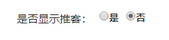
图4-1：推客设置
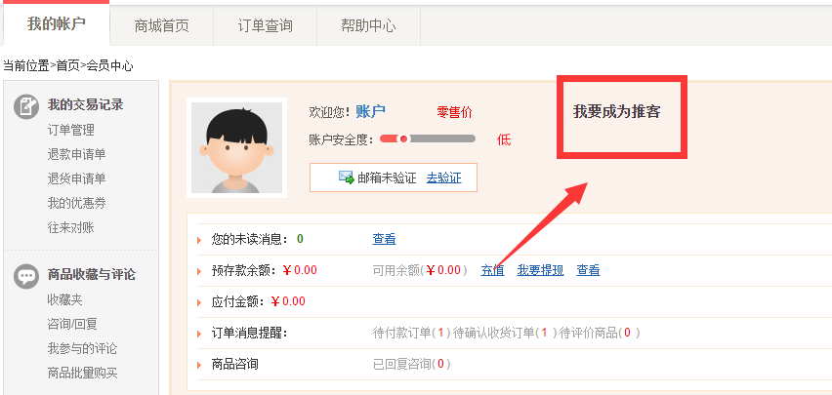
图4-2：PC推客申请
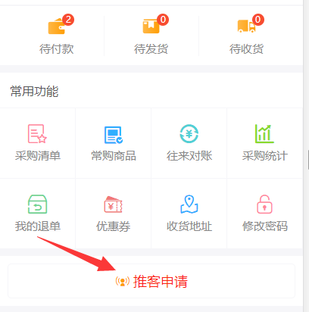
图4-2：手机端推客申请
（5）打款凭证是否必填：选择“是”后,经销商下单选择“线下支付”时必须上传“打款凭证”图片,否则订单无法提交成功！
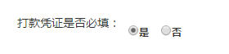
图5：打款凭证是否必填
（6）是否开启游客访问：选择“是”前台允许游客查看；选择“否”前台要登录账号后才能查看商品及下单
图6：游客是否开启游客访问

（7）游客访问时商品价格：
选择“不显示价格,提示登录后显示”,则前台游客访问不显示具体价格,而是显示“登录后查看价格”,登录后才能查看具体的价格；
选择“选择价格等级 ”,游客访问时可以查看选择商品对应预设售价；
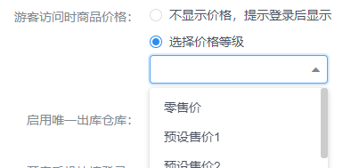
图7-1：游客访问时商品价格
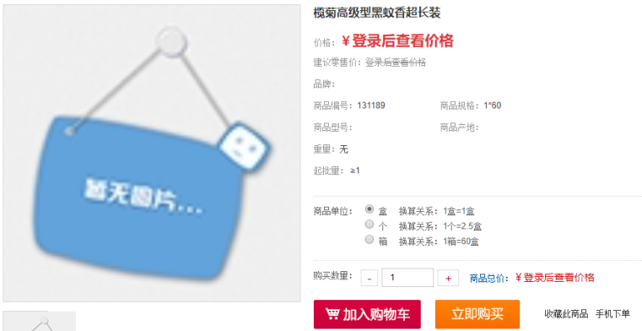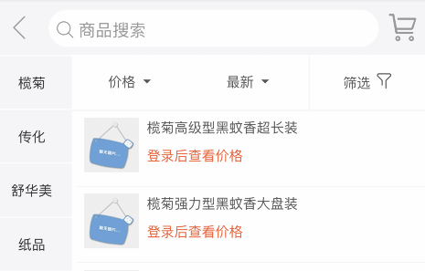
图7-2：游客访问时商品价格不显示显示
（8）游客访问时商品库存
选择“显示库存”,则前台游客访问时，库存展示取商品设置中的库存显示方式的配置

选择“不显示库存”,则前台游客访问时，无库存信息
选择“显示库存”,则前台游客访问时，无论商品库存有多少，均显示“有货”
（9）启用唯一出库仓库：
选择“启用”,则前台只显示经销商信息默认出库仓库的库存数据；
选择“不启用”,前台显示同步规则中选择的所有仓库的库存合计数
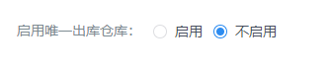
图8：启用唯一出库仓库
- 登录方式：
选择“用户名”,前台支持用户编码、用户名、手机号码直接登录
选择“手机号”,前台只支持手机号码短信验证码登录,更快捷方便（需要开通短信服务）；
选择“用户名和手机号”,前台支持用户编码、用户名、手机号码直接登录，也支持手机号码短信验证码登录

（11）开启配送时间：选择“是”,前台和后台增加配送时间选择；
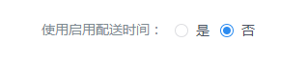
图10-1：开启手机号快捷登录
- 经销商列表—编辑：增加配送方式授权和配送时间授权,可以限制该经销商的配送方式和配送时间；
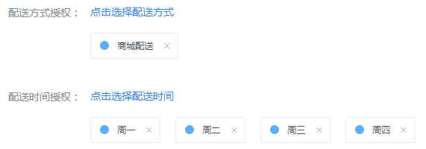
- 经销商列表——批量设置/编辑，增加接单时间和配送规则：可针对不同经销商设置截单时间；过了截单时间，可设置本店已打烊，或者隔日配送
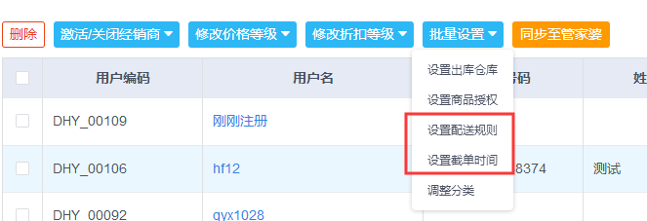
- pc前台和手机端下单增加配送时间选项；
图10-3：开启配送时间显示
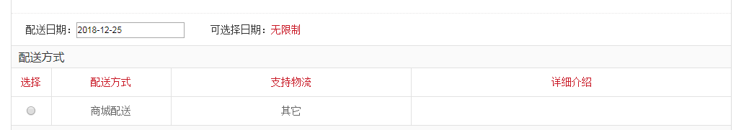
图10-4：开启配送时间显示
- 订单列表：增加配送时间检索条件；
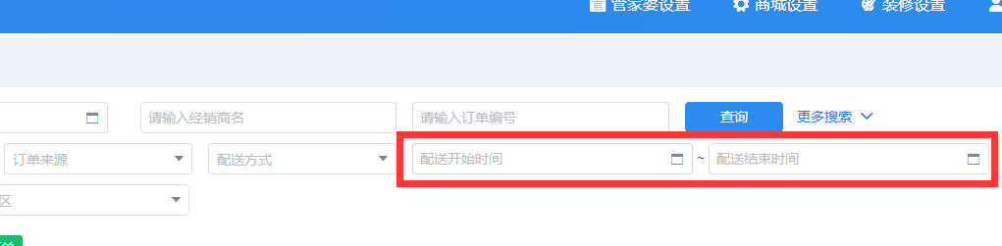
图10-5：开启配送时间显示
④订单详情里增加配送时间字段；
⑤单据同步类型为销售订单的情况下,同步到管家婆交货日期（交货时间）字段；
（12）开启商品信息授权：
若选择“是”,则
①需在商品——商品授权 添加商品授权组,然后在经销商详情中,勾选经销商授权的商品组。未授权的商品,前台经销商登录账号后不能看到。
②若购物车里有未授权商品，自动删除处理；
③经销商只能看到商品授权组关联品牌；
④商品包里含有未授权的商品，该商品不显示；
若选择“否”，则商品授权模块隐藏
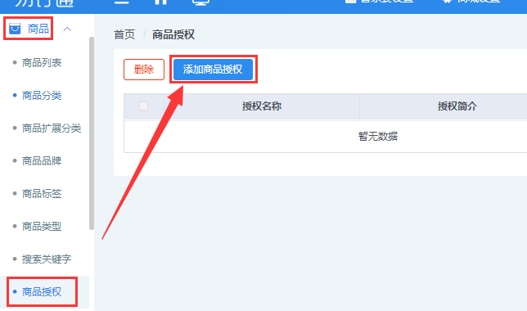
图12-1：启用商品授权
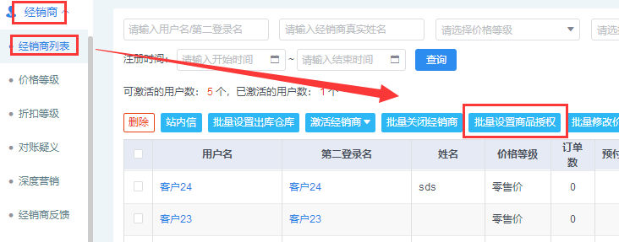
图11-2：启用商品授权
- 代客下单参与促销：选择“否”，则业务员代客下单不参与促销
- 前台是否显示往来对账：选择“否”，则经销商不显示往来对账功能
2、注册设置
（1）是否开放注册：选择“是”,则前台游客可点击注册按钮注册账号，新客户编码规则从“DHY_00001”开始；
（2）游客注册是否开启审核：选择“是”,则游客注册后，需要管理员在后台经销商列表进行激活，注册的账号才能下单；选择“否”,则前台游客注册后可直接使用账号购买；
（3）游客注册是否开启短信验证：选择“是”,注册时必填手机号且需要短信验证,确保账号真实唯一（需要开通短信服务）；
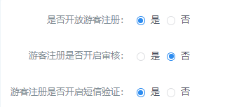
图12-1：注册设置

（4）注册必填信息：设置注册时填写的选项,可根据需要注册时采集的信息进行勾选（其中手机号和用户名需要必填一个）
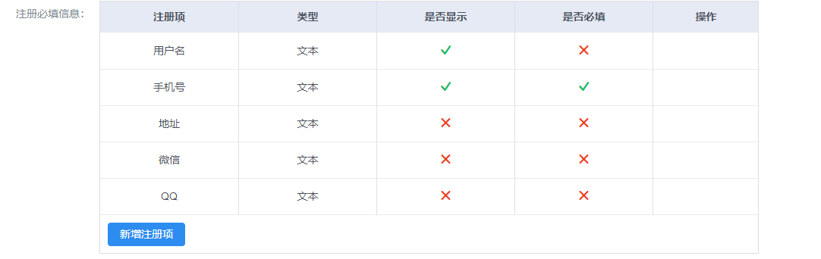
图12-2：注册必填信息设置
（5）注册协议：设置PC前台注册时可以看到的协议
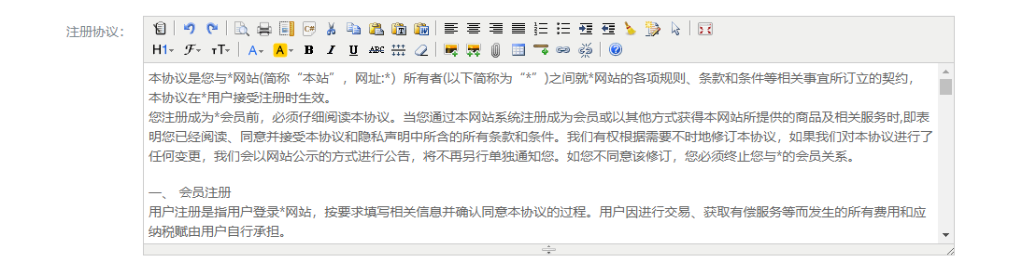
图13-1：注册协议
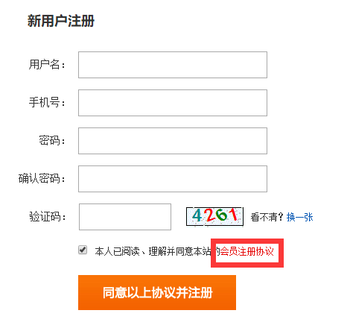
图13-2： 注册协议显示
3、通知设置
通知设置可以管理邮件、短信、微信的发送,以及相关的模板设置, 对接方法详见 十四、邮件、短信、微信消息设置
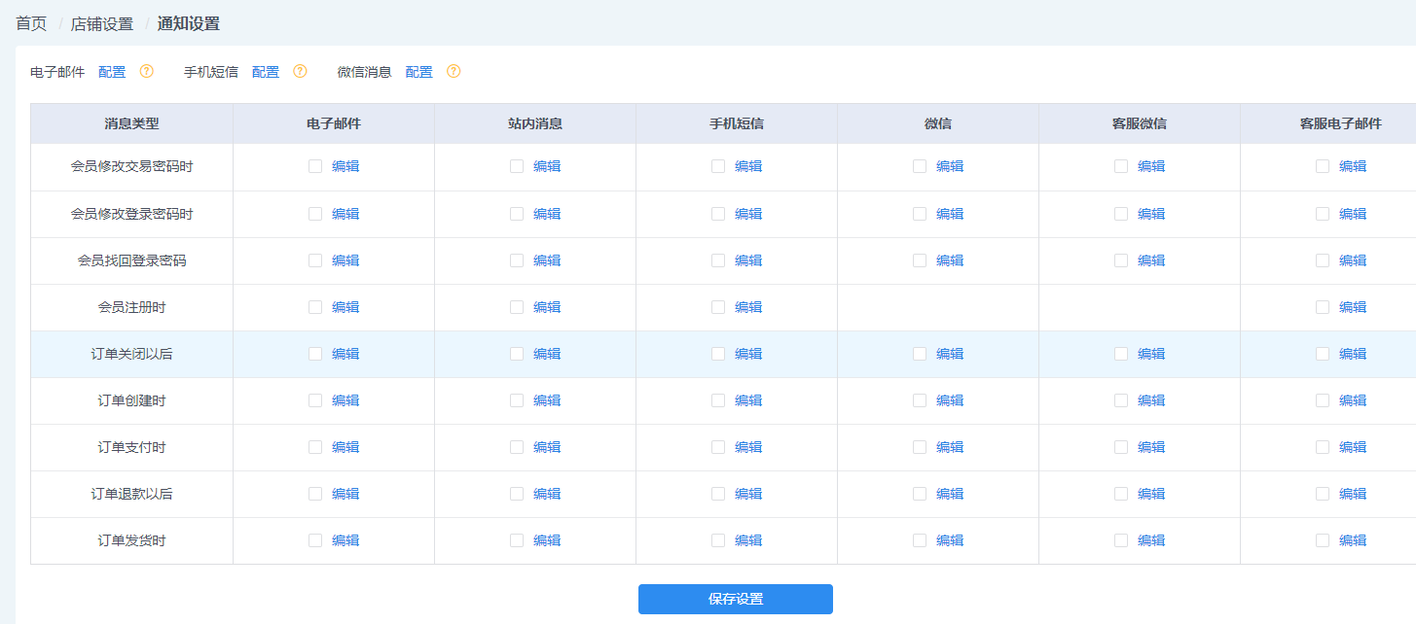
4、商品设置
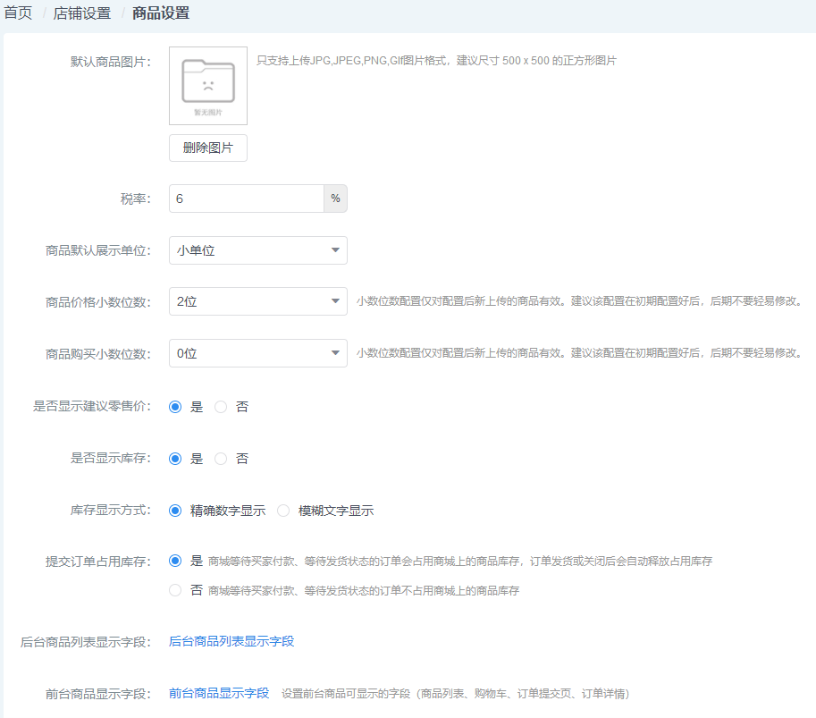
- 默认商品图片：当商品没有上传图片时,系统会默认调用该图片（注意只支持上传JPG,JPEG,PNG,GIf图片格式,建议像素为500x500,小于2M的图片）
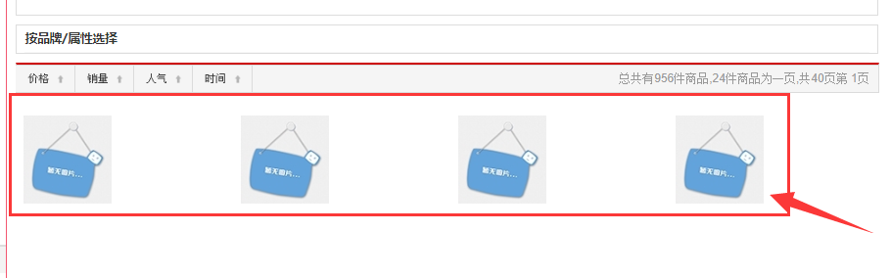
（2）税率：订单同步管家婆时税率字段取值【注意：税率取数优先级：商品详情税率值>商品设置税率】
（3）商品默认展示单位：设置前台默认展示单位列表中最小单位或者最大单位
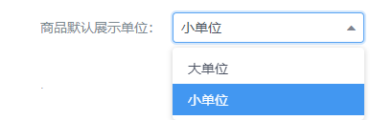
（4）商品价格小数位数：比如说商品价格是144.44元,当小数位数为0位时,前台该商品价格显示为145元；当小数位数为1位时,前台该商品价格显示为144.5元；当小数位数为2位时,前台该商品价格显示为144.44元。【注意,该配置是针对前台价格显示的小数位数,且小数位数配置仅对配置后新上传的商品有效。建议该配置在初期配置好后,后期不要轻易修改。】
（5）商品购买数量小数位数：设置了前台/后台数量查看小数位数,支持小数购买；【注意,小数位数配置仅对配置后新上传的商品有效。建议该配置在初期配置好后,后期不要轻易修改。】
（6）是否显示建议零售价：设置了“是”,前台可以看到建议零售价；
（7）是否显示库存：设置否后,前台商品不显示库存数据,经销商看不到库存；
（8）库存显示方式：选择“精确数字显示”,则前台库存数量为具体数字,如1120,；选择“模糊文字显示”,则前台库存显示为有货/无货；
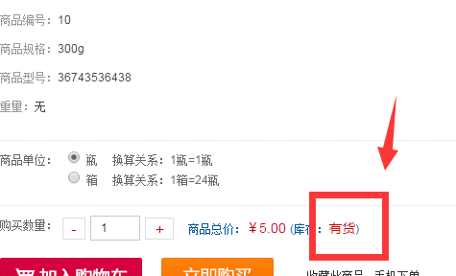
(9)订单占用库存：选择“是”，商城等待买家付款、等待发货状态的订单会占用商城上的商品库存，订单发货 或关闭后会自动释放占用库存 （可用库存=实际库存-未发货订单商品数量）;
选择“否”，商城等待买家付款、等待发货状态的订单不占用商城上的商品库存（可用库存=实际库存）
（10）后台商品列表显示字段：设置后台商品列表页可显示的字段
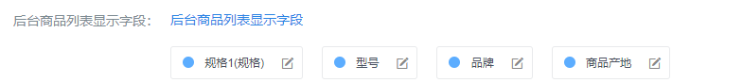
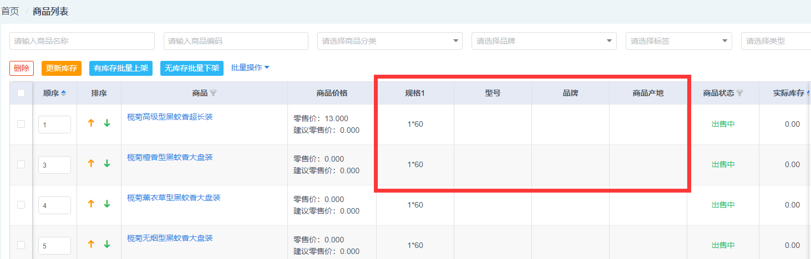
（11）前台商品显示字段：：设置前台商品可显示的字段（商品列表、购物车、订单提交页、订单详情 ）
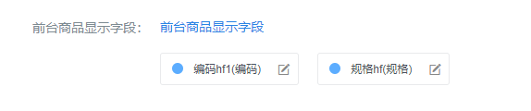
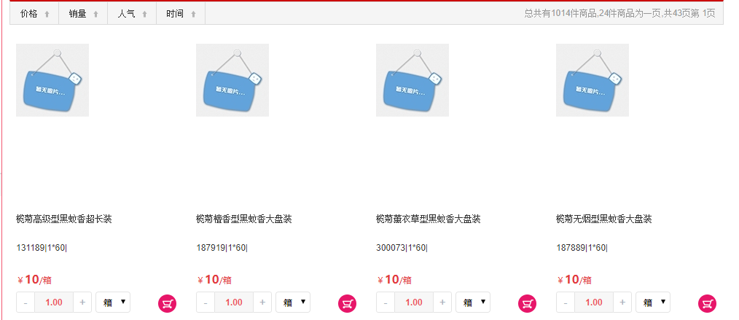
5、电脑/移动支付设置
用于设置商城中需要使用的支付方式,商城管理员在后台可以对支付进行说明编辑和删除的操作；
设置对应管家婆的收款账户,在对接“销售单”时,单据左下角的收款账户和金额会显示对应设置值；
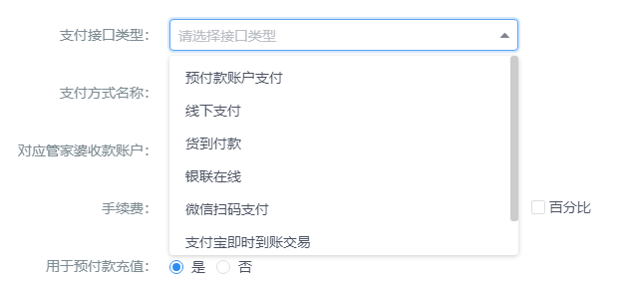
使用支付宝,需要跟支付宝公司申请合作,申请地址http://www.alipay.com/,将申请的到的签约支付宝账号、合作者身份、安全校验码、接口类型在后台添加,就可以进行支付宝收款了。
使用微信支付的话,需要到开通并认证微信公众号“服务号”并申请开通微信支付功能；
对接方法详见 十三、微信支付/支付宝/支付通 支付设置
6、仓库设置
收货地址匹配仓库：通过收货地址关键字来匹配对应的仓库（可支持一次性添加多个收货地址）
订单出库仓库取数优先级：商品详情 所属仓库（开启按商品所属仓库拆分）>仓库设置 默认出库仓库>经销商信息 默认仓库>同步规则 默认出库仓库
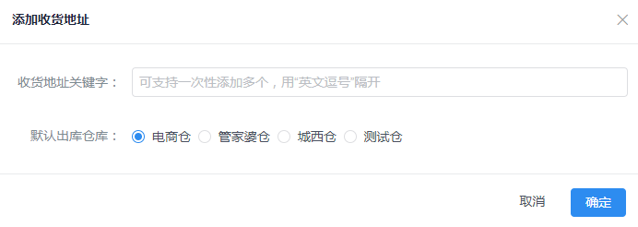
7、SEO优化
对网站优化设置,主要为了能更好的被百度收录；
【注意, 1店铺标题在PC前台网页标题显示 2搜索关键字50字以内】
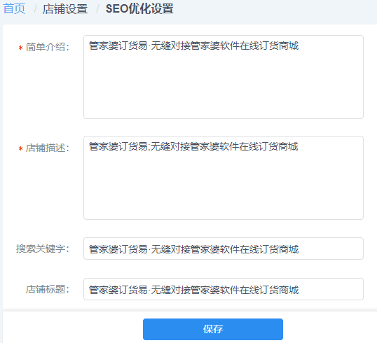

8、配送设置
（1）快递鸟配置
将快递鸟用户ID和API key填写在订货易后台的设置——配送设置——物流公司——快递鸟配置（快递鸟申请详见 快递鸟物流配置方法）
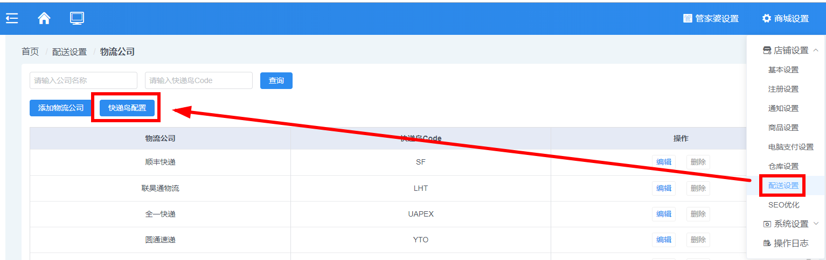
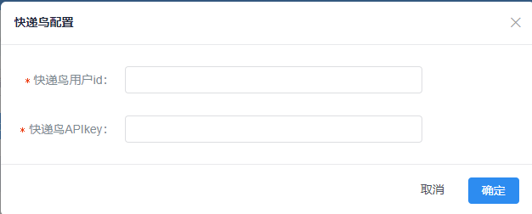
（2）物流公司
物流公司中的快递快递鸟Code是物流跟踪需要的,请不要随意修改。我们默认添加了常用的物流公司,如果需要另外添加公司则需要另外添加物流公司在订货易后台的“设置——配送设置——物流公司——添加物流公司”
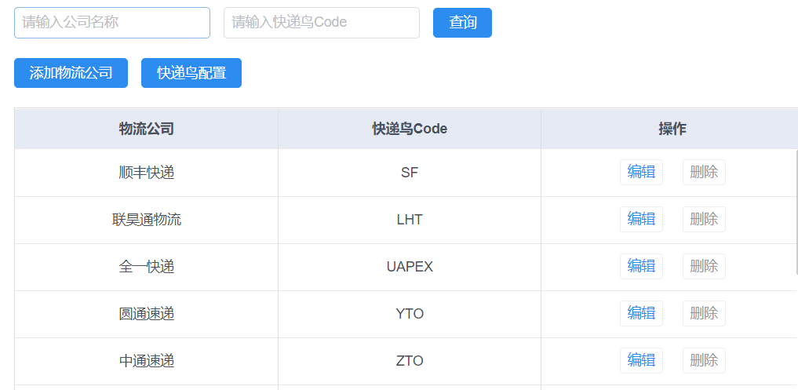

（3） 运费模板
运费支持按重量和商品总额进行设置
①按重量设置运费：支持按照商品总额的比例设置运费，并可设置每单起步起步价。未超过起步价的订单运费为默认起步价的价格；超过起步价的订单每加重一个加重重量。
例如：设置起步重量为5000克。加价重量为5000克，默认起步价为6元，默认加价为1元，当商品总重量为6000克时，那么该单的运费为（6000-5000）/500*1+6=7元。
②按金额设置运费：支持按照商品总额的比例设置运费，并可设置每单保底金额。订单金额未超过保底价格时，运费取每单保底价格；超过保底价格则运费=商品总额*比例。
③可以按照配送地区进行需要按照国家的行政区域逐级划分，可对单个地区或者选择部分省市设置独立的价格。
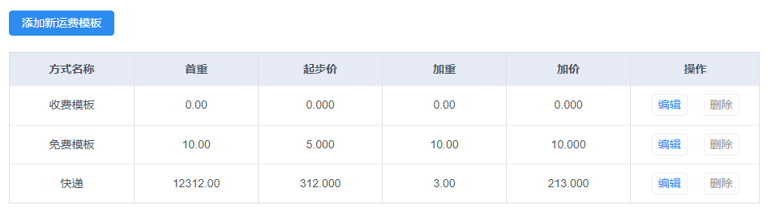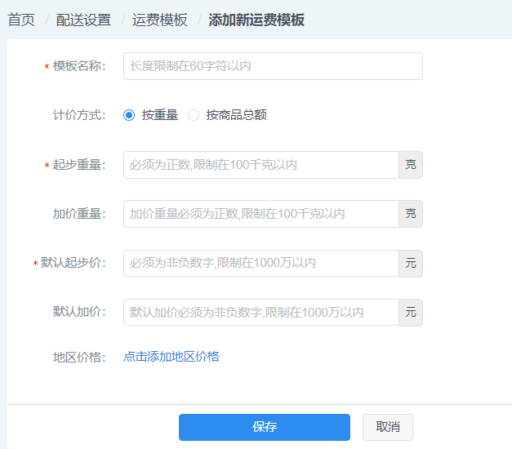
④配送方式列表
配送方式都是针对物流公司并且结合物流公司的到达地区和收费标准设置的,可以为不同的到达地区设置不同的收费标准。
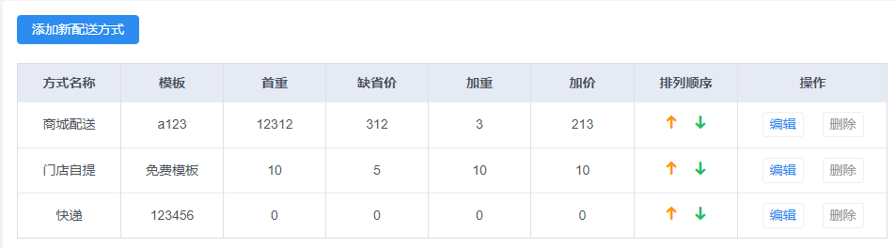

（二）微信设置
1、基本配置
A．要求： 1、开通微信服务号并认证通过
2、使用云服务器或者服务器网络为静态IP
B．步骤：
1）将订货易中的的URL（服务器地址）和TOKEN（令牌）填写到对应绑定的微信服务号后台——开发——基本设置——服务器配置
服务器配置状态为未启用,EncodingAESKey点随机生成,消息加解密方式选择明文模式,订货易中的URL和ToKen（订货易后台—设置—微信设置—基本设置—基本通讯设置）
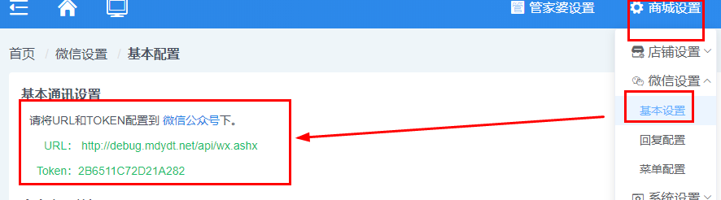
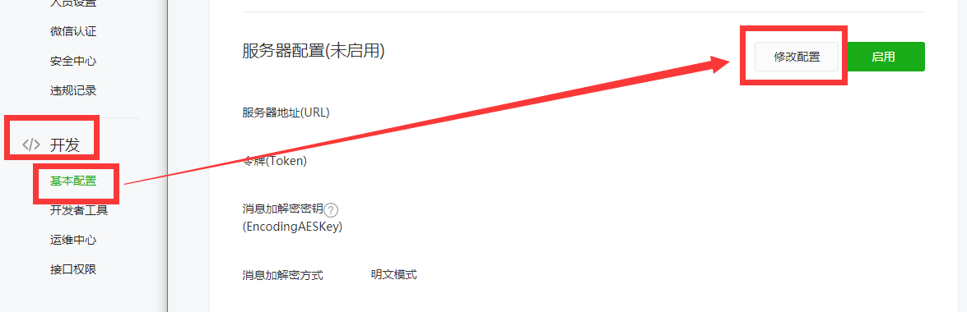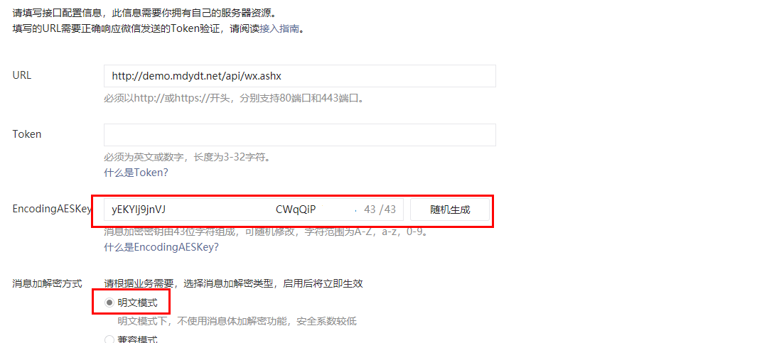
2）将微信服务号中的开发—基本设置—公众号开发信息—开发者ID(AppID)和开发者密码(AppSecret) 填写到订货易后台—设置—微信设置—基本设置—自定义菜单权限配置—AppId和AppSecret
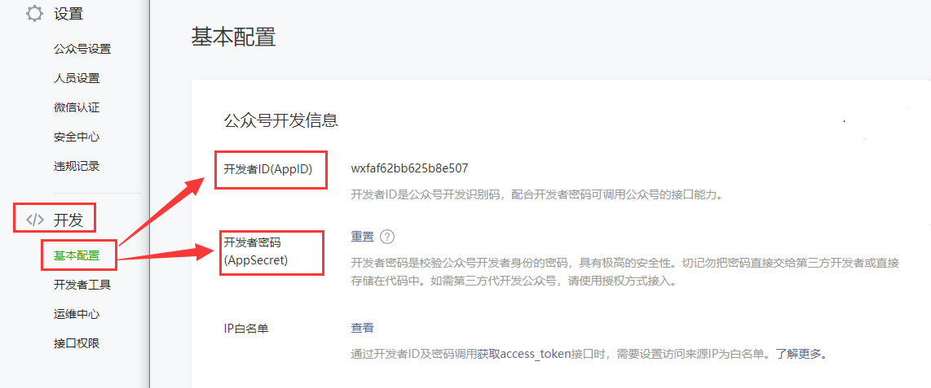
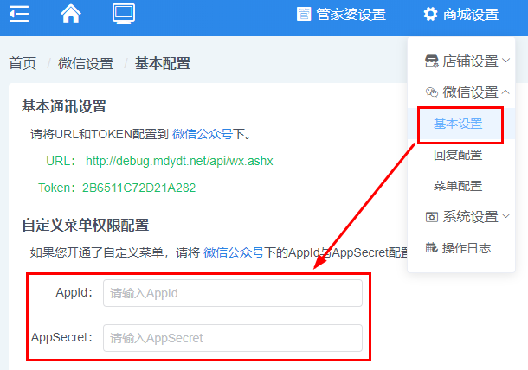
备注：开发者密码(AppSecret)只能重置,不能查看；如果有对接其他软件,请确认是否可以重置后再进行操作。
3）将订货易服务器的公网IP地址填写到微信服务号中的开发—基本设置—公众号开发信息—IP白名单（查看—填写IP—修改）
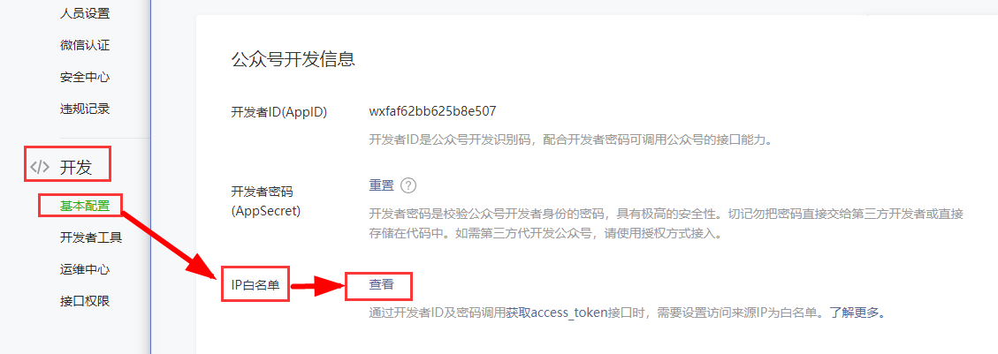4）将商城域名添加到微信服务号中的开发—基本设置—接口权限—网页服务—网页授权—业务域名、JS接口安全域名、网页授权域名中（需要下载微信指定的文件放到订货易服务器上的订货易安装目录下的WEB文件夹下才能保存成功）
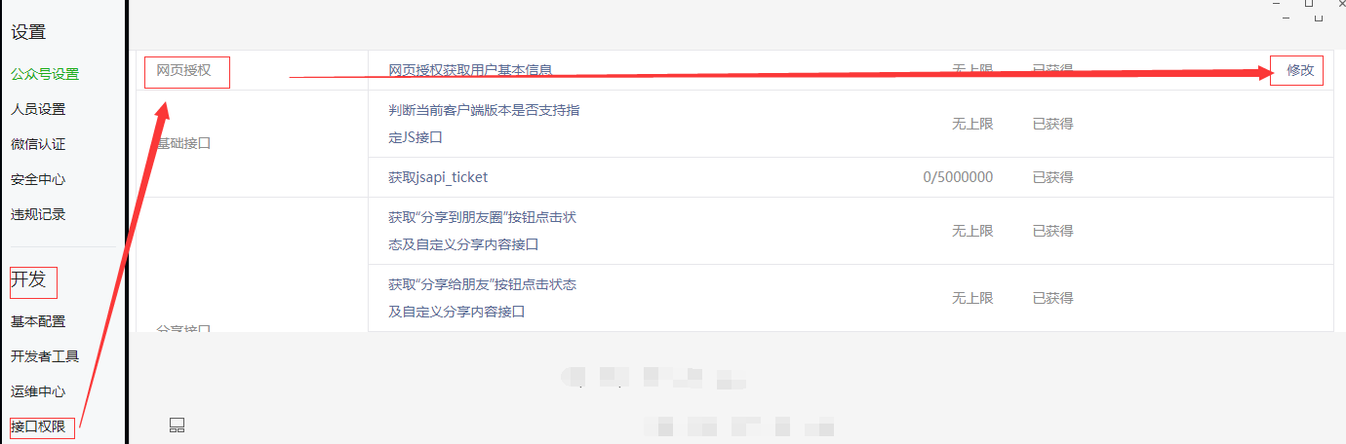
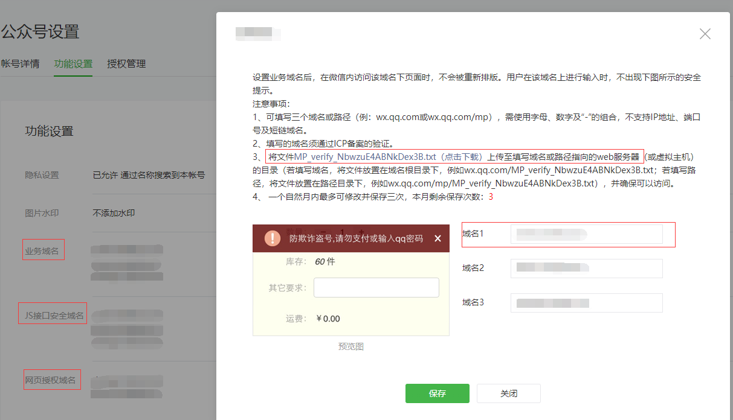
5）微信公众平台——自定义菜单——菜单内容选择跳转网页——网页地址填写订货易登陆地址 /webManage/wap/#/
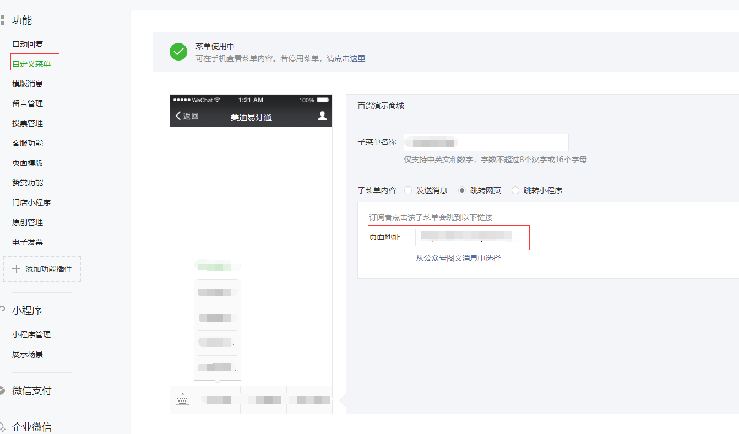
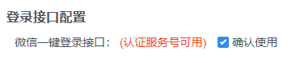
确认使用打勾后,前台微信商城登录界面会出现“微信一键登录”按钮,经销商账号第一次登录之后,系统会提示否绑定微信：
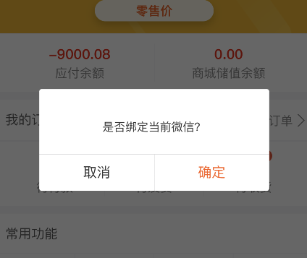
绑定后的效果：
- 后面可以通过点击登录界面的“微信一键登录”按钮,登录商城
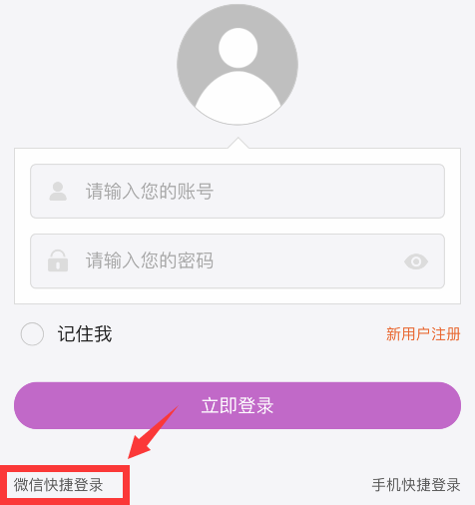
- 绑定后的经销商,如果店铺——邮件设置,设置开启微信消息,经销商可接受到相关内容,效果如下
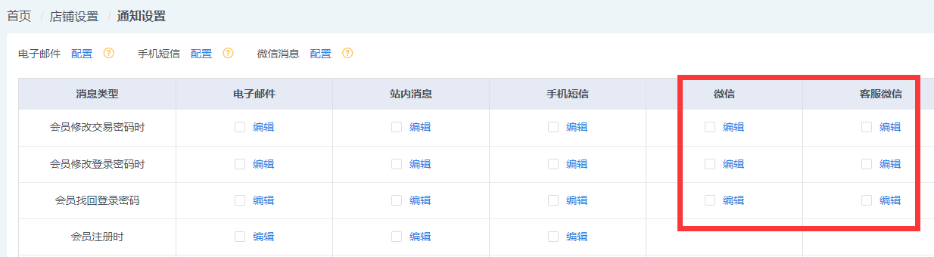
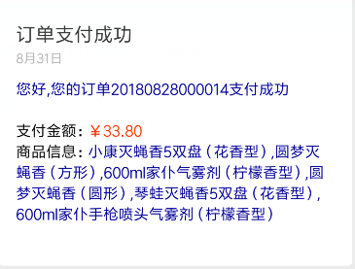
2、自定义回复
管理微信公众号的自定义回复内容：文本回复、单图文回复、多图文回复；
微信公众号首次关注收到的消息,可通过该功能来实现
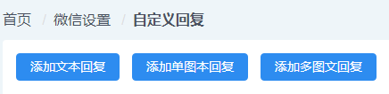
3、自定义菜单配置
设置对应微信公众号的自定义菜单,自定义菜单能够帮助公众号丰富界面,让用户更好更快地理解公众号的功能。根据要求设置就好：3个一级菜单,每个一级菜单下面是5个子菜单。
设置好的效果,“保存到微信”,在对应公众号底部菜单展示；

（三）系统设置
针对每个模块,每个功能都进行了详细的功能权限划分,内部管理清清楚楚；操作日志,操作记录一目了然更安全
- 权限组设置
如果需要为店铺添加多个管理员,则可以在划分权限组以后,不同管理员选择不同所属权限组。
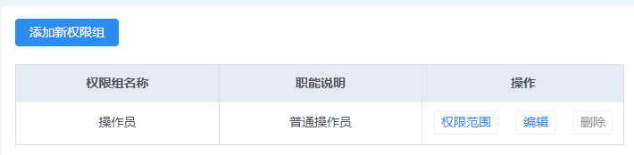
【注意, 系统是针对权限组设置权限】
2、管理员设置
对店铺的管理员账号进行管理，设置账号是否接受订单提醒，还可以调整管理员所属的权限组。
【注意，只有一个账号可以接受订单提醒】
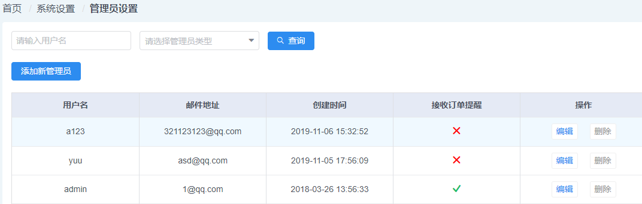
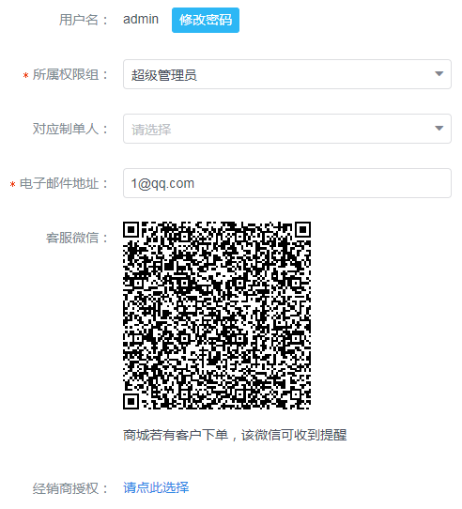
每个管理员都可以设置对应的管家婆制单人,作用是：
订单同步方式为审核后同步时,商城管理员登录审核的订单,同步管家婆后的制单人,根据这里的设置规则来；
每个管理员都可以绑定对应的微信客服,作用是：
商城经销商下单后,微信客服关注商城绑定的对应服务号,可接受到服务号推送的相关消息
微信客服消息功能具体设置,参考本文档——十四、微信消息设置
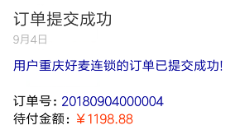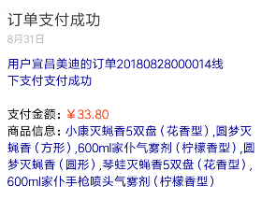
每个管理员都可以设置对应的授权经销商信息组,作用是：
不同操作员拥有独立经销商资料权限,PC端登录后,可以处理授权范围的经销商账号、以及处理相关订单；
不同操作员对应的微信客服,微信上只能接收到到授权范围内的经销商相关订单的通知；
【注意：经销商授权组的位置为经销商——经销商授权组，设置好授权组后可在管理员设置中设置对管理员进行经销商授权】
3、数据库备份
可进行商城数据库的备份操作,备份文件默认在服务器安装目录： \Storage\data\Backup下；
【注意：管家婆云客户不能使用数据库备份功能】

（四）操作日志
查看所有用户的历史操作记录,便于管理者随时了解网站管理动态；
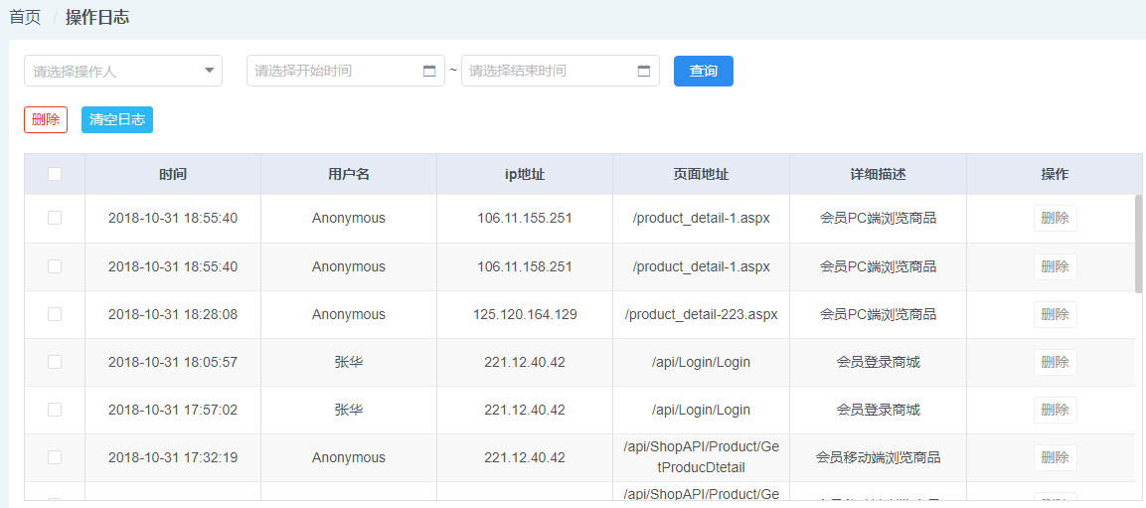

四、商品

（一）商品标签
添加商品标签,并与商品相关联（商品列表页批量关联标签,或者商品详情页编辑单独设置关联标签）
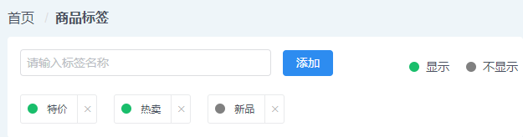
- PC商城可作为前台商品列表检索的筛选的条件（设置为不显示的标签,前台不展示）
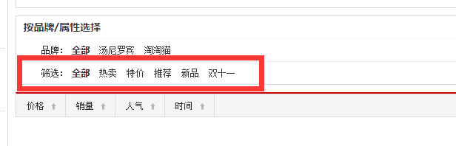
- 手机商城,商品列表可作为检索条件
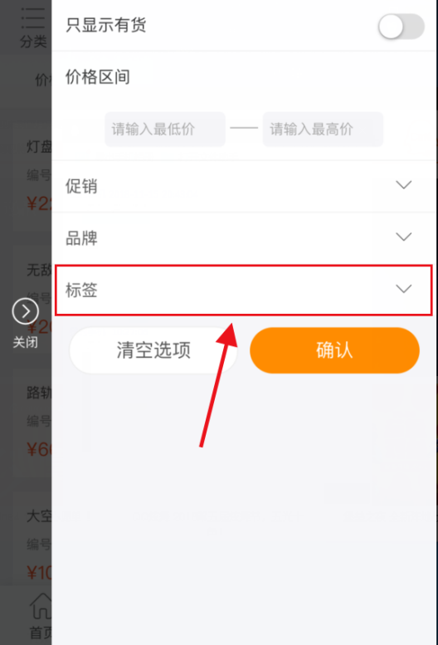
- 商城后台,商品列表、电脑端装修、手机端装修相关组件处,可根据标签检索商品
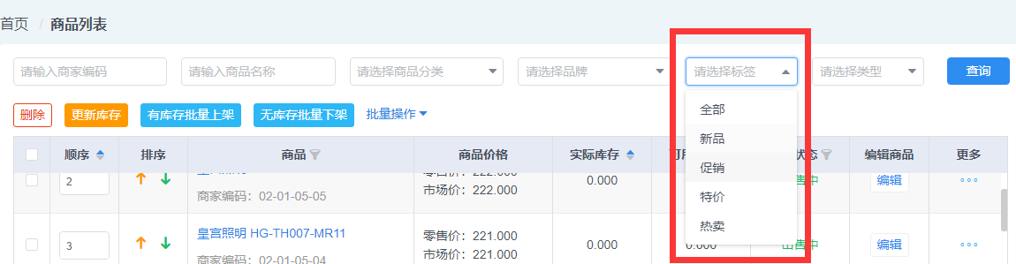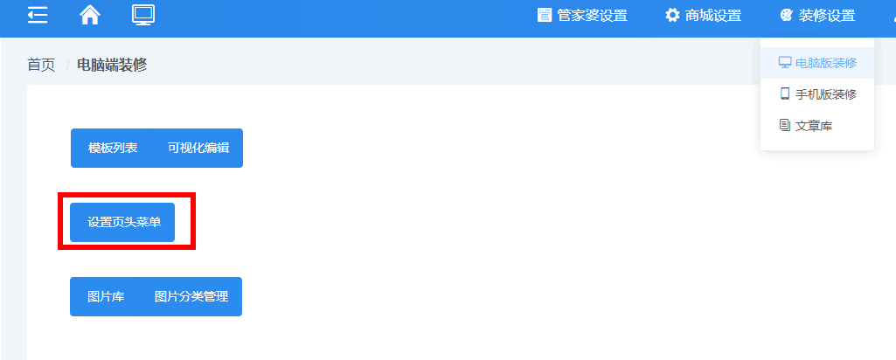
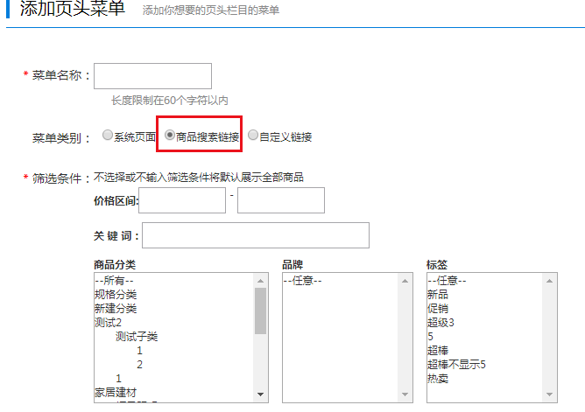
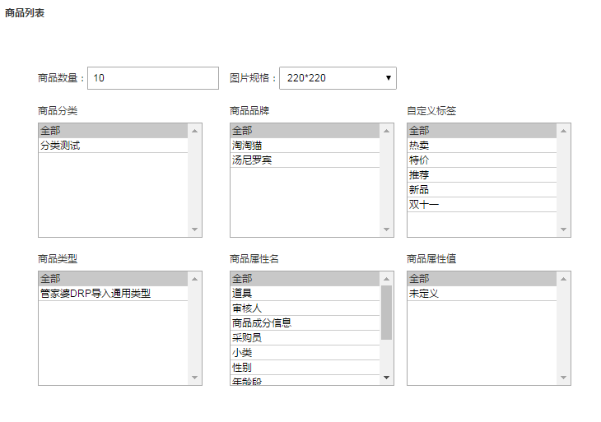

（二）商品品牌
管理商品所属的各个品牌,如果在上架商品时给商品指定了品牌分类,则商品可以按照品牌浏览；
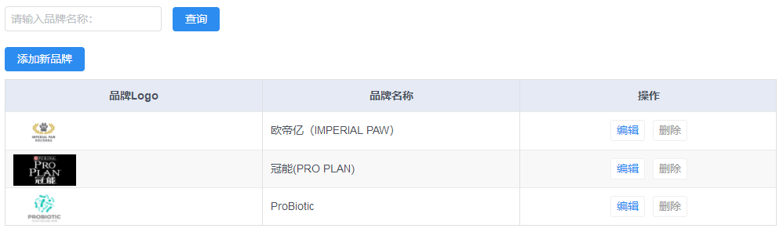
添加品牌,后续商品添加时将涉及对应品牌,同时商城的品牌专卖,商品分类的关联品牌,商品详情描述处均会涉及到品牌的体现。商品列表页可根据品牌进行检索。
- 商品分类处的关联品牌
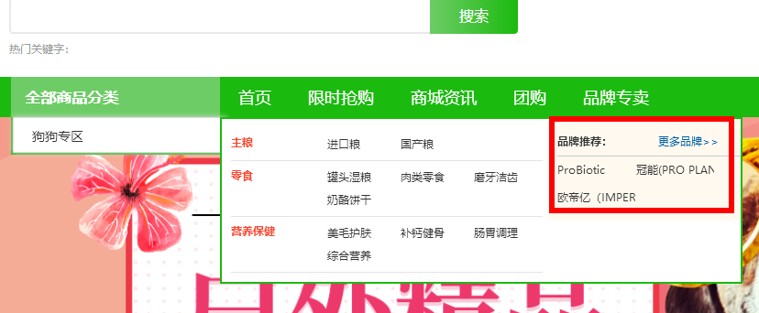
- 商品列表可根据品牌检索
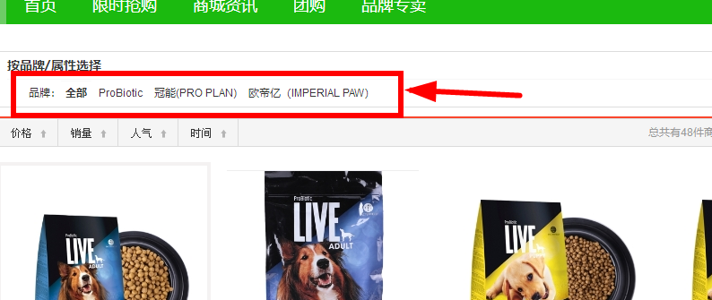

- 同时可设置单独的品牌专题展示页面
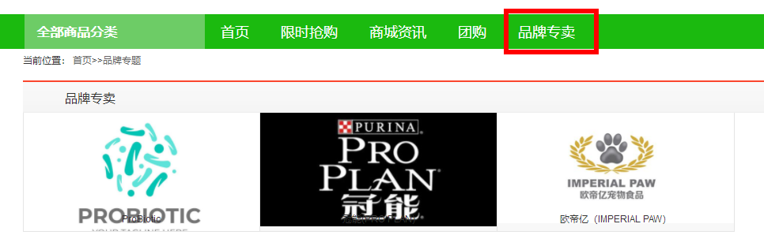
- 手机端首页有个品牌组件
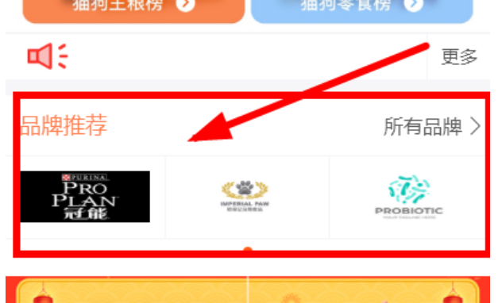
- 手机端列表页可以根据品牌筛选商品
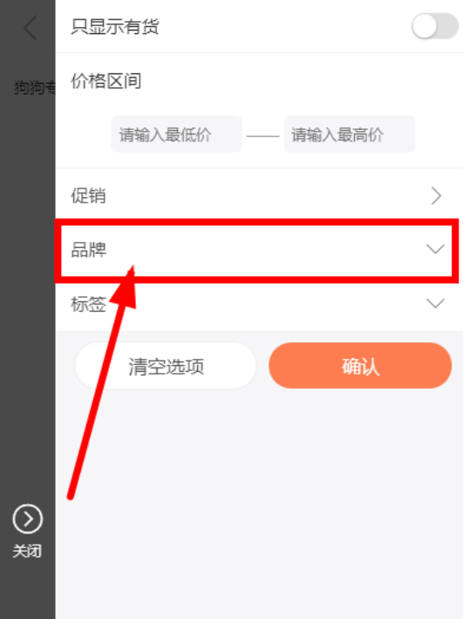
【注意】品牌可商城上新增,也可管家婆同步过来（例如辉煌系列的品牌字段）

（三）商品类型
商品类型是一系列属性的组合,可以用来向顾客展示某些商品具有的特有属性,一种是可供经销商查看的扩展属性,不如图书类型的作者、出版社等；一种是供经销商可选的规格,比如服装类型的颜色、尺码,比如说食品类的不同口味；
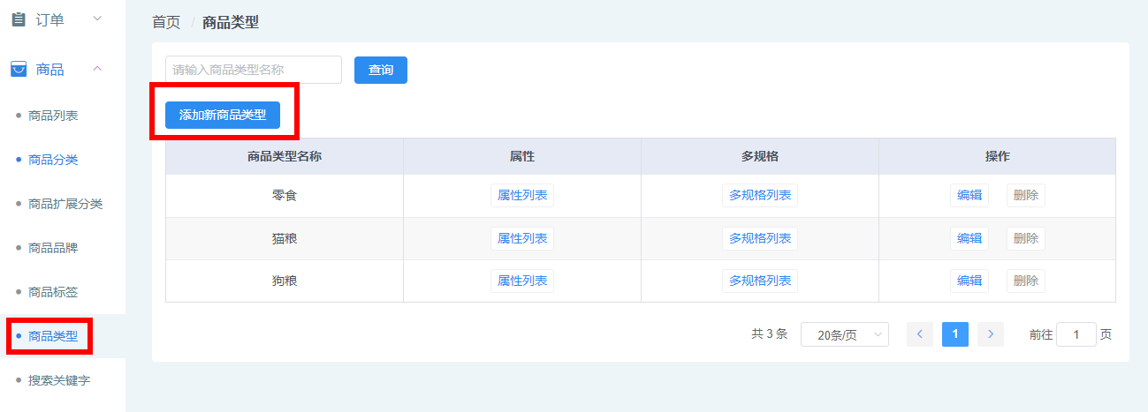
第一步、添加商品类型名称
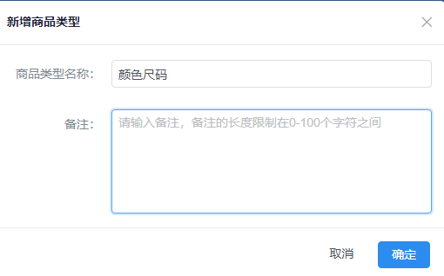
第二步、添加商品属性
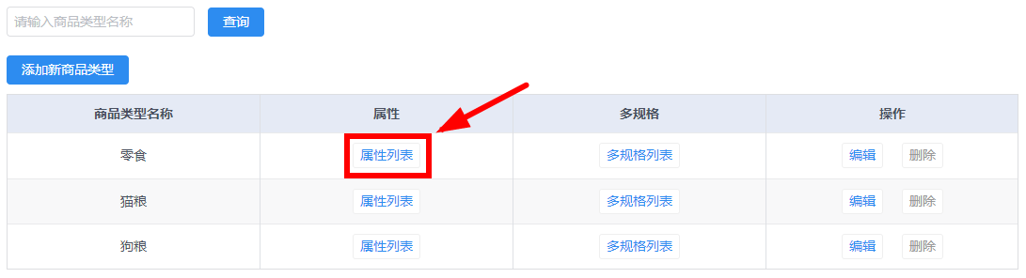
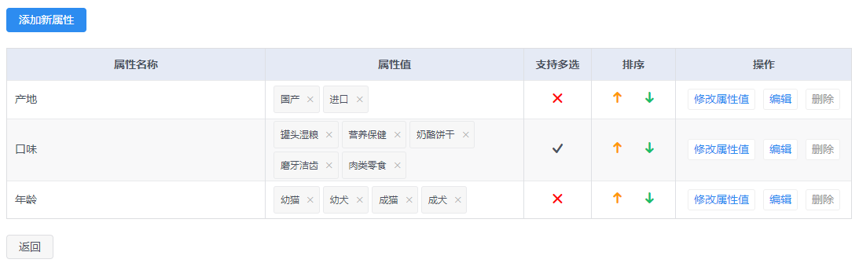
第三步、添加商品规格及对应的规格值
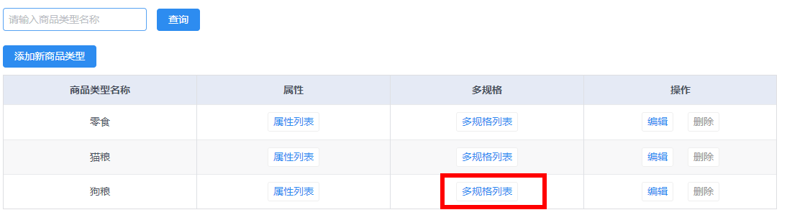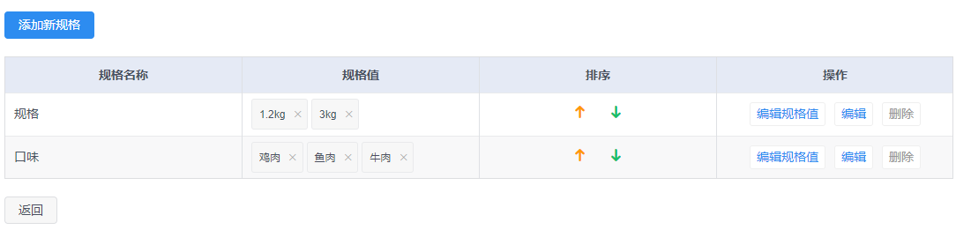

建立好商品类型之后：商品详情里,关联对应的商品类型
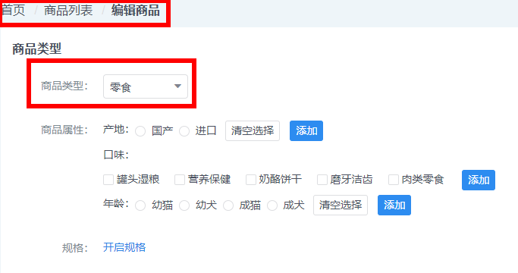
同时,商品属性会展示该类型所设置的相关内容,可根据商品情况,进行勾选设置；
如果要设置规格,则开启规格,选择管家婆对应的其他商品,设置好对应的规格（多规格可以上传子规格图片）；
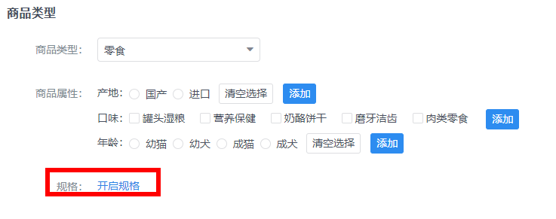
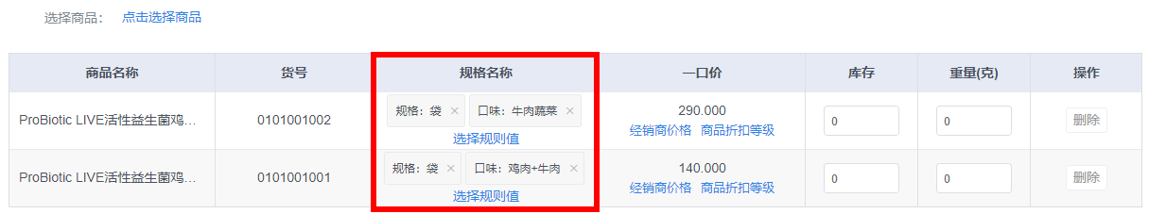
规格设置好了之后最终效果在前台,同一个商品展示,同步管家婆后一一对应具体的商品
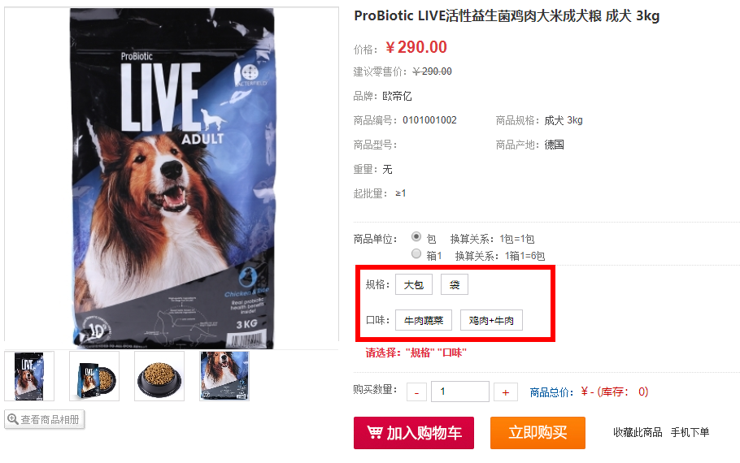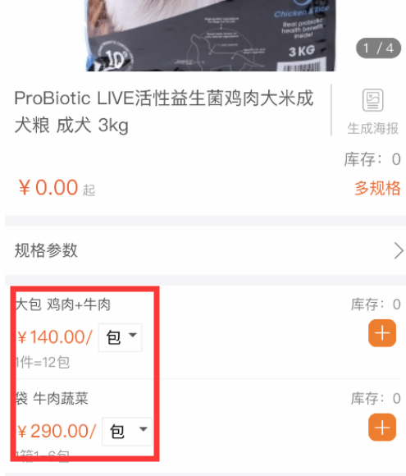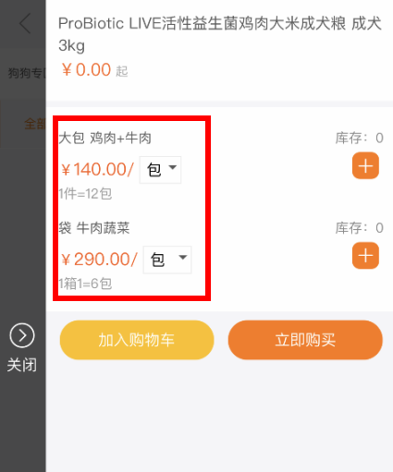

（四）商品分类
商品分类可商城直接新增,也可在管家婆设置里选择同步管家婆的分类；可设置分类前台是否显示；
分类在前台显示的顺序,可进行自定义排序；
排序功能：高利润、新品、畅销促销品类目第一时间展示在经销商面前
【注意：若同步管家婆分类,商城新建分类重新调整了分类框架,记得到管家婆设置——同步规则——商品规则设置,关闭导入分类,以免管家婆分类重复导入】
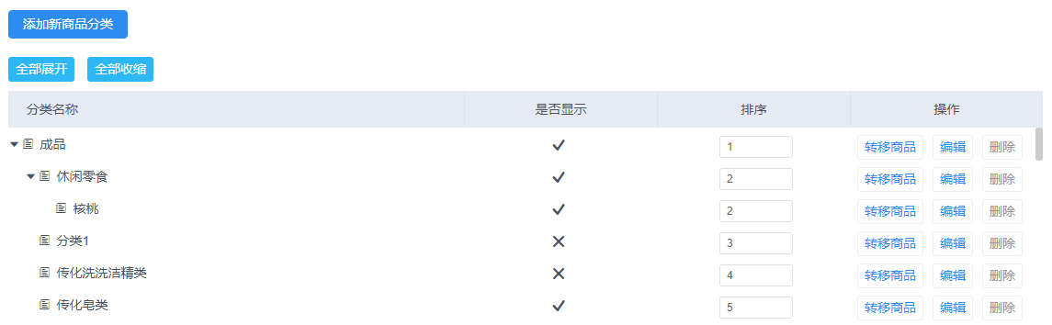

（五）商品扩展分类
能够达到的效果：使同一个商品同时属于两个类,比如说,“***活动专区”、“***促销专区”,是把参与活动的商品更易凸显,更易被消费者找到；
同时,在此处能进行商品分类和商品扩展分类的批量搬移操作,更效率；
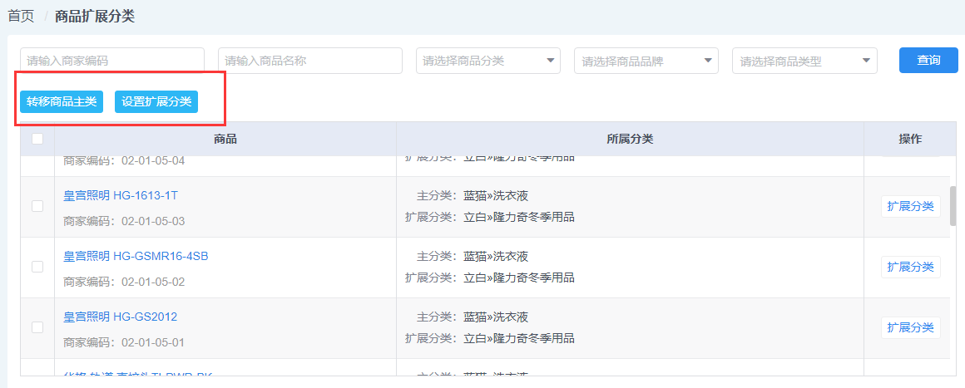

（六）商品列表
管家婆导入的商品,都默认在商品列表处,根据“管家婆设置——商品导入状态”的设置,会依次属于销售中或者下架中的状态中；
1、商品列表处,可根据商品名称、编码、分类、品牌、标签、类型、规格、型号、产地、税率、是否有主图、出售状态进行检索；
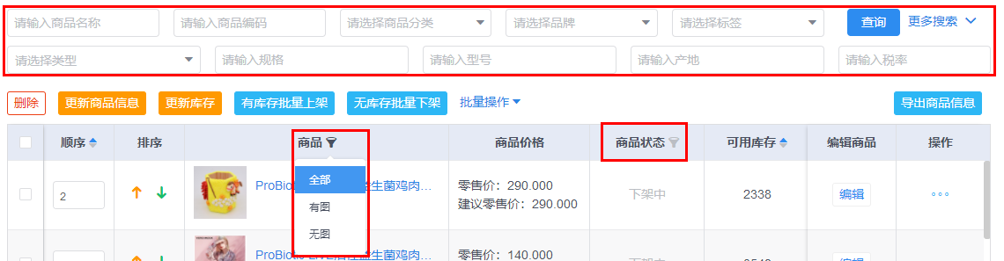
2、商品列表处,可选中筛选出的商品进行批量操作：批量上架、批量下架、批量调整商品基本信息、批量调整商品关联标签、批量调整商品关联品牌；
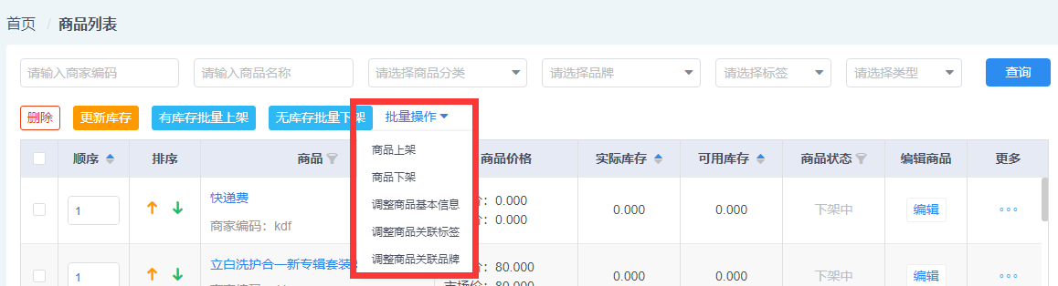
3、商品列表处,每个商品的后面都有个“相关商品”菜单,可进行相关商品的添加,添加好了之后,前台该商品详情页的左侧,会展示设置的相关商品,以此达到关联销售的目的。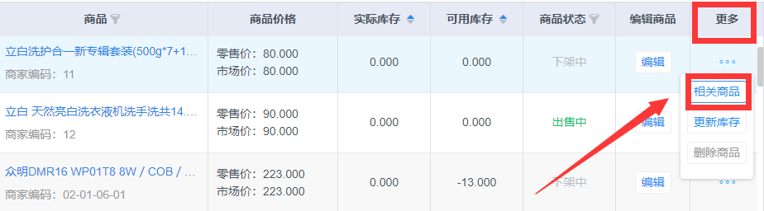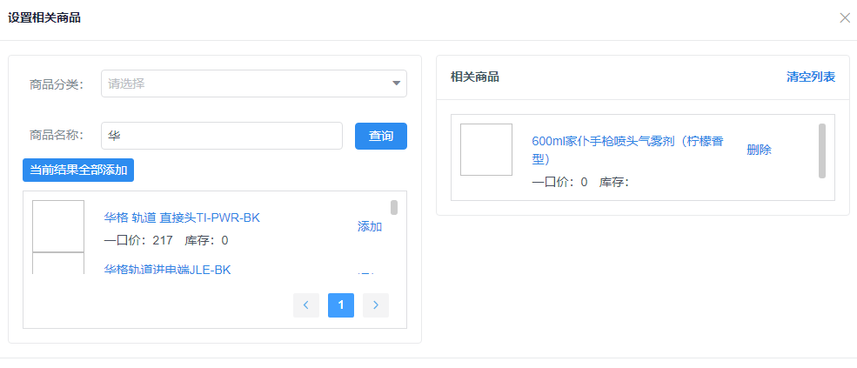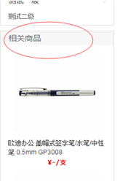
4、商品列表处,进行商品的升序/降序批量设置操作,也可以直接编辑更改排序值,也可以进行箭头上下移动的操作；设置好的排序直接在商城前台展示；
排序功能能达到的效果：高利润、新品、畅销促销品第一时间展示在经销商面前
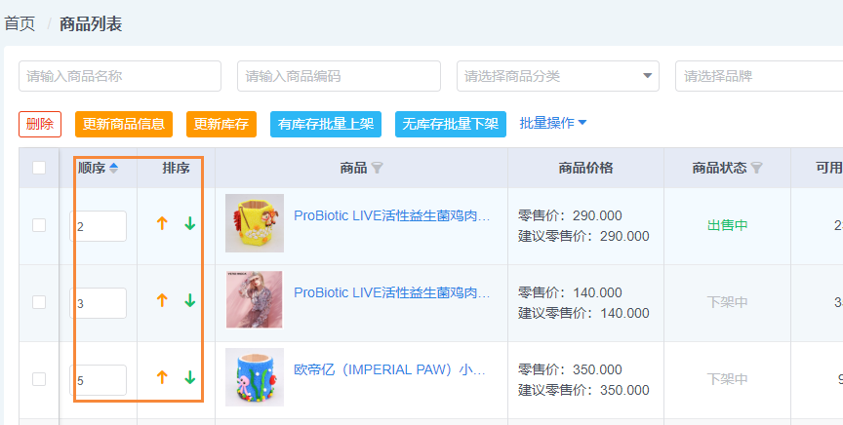
5、商品列表处,可进行商品库存的升序/降序排序,可检索出有库存的商品批量上架、无库存的商品批量下架处理；
可进行有库存批量自动上架,无库存批量自动下架；
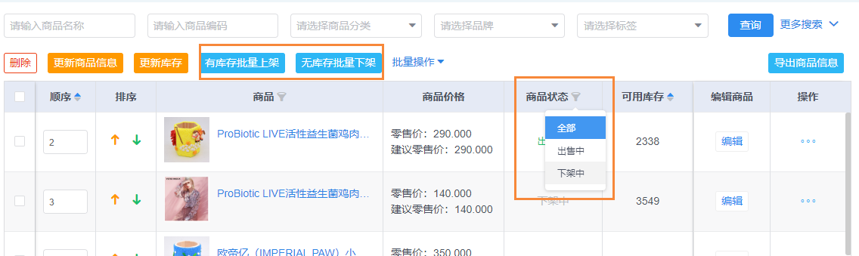
6、商品列表处,可进行“更新商品信息”操作（管家婆设置——同步规则——商品规则——是否更新商品信息配置为“是”后生效），也可进行商品单款/批量更新库存操作（同步进销存ERP里的库存）
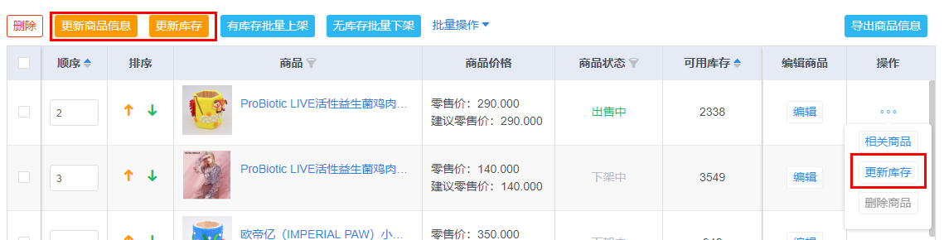
- 导出商品信息：商品名称、商品编码、零售价、建议零售价、品牌、实际库存、可用库存、商品规格、商品型号、商品产地、保质期(天)、税率（字段可进行选择）
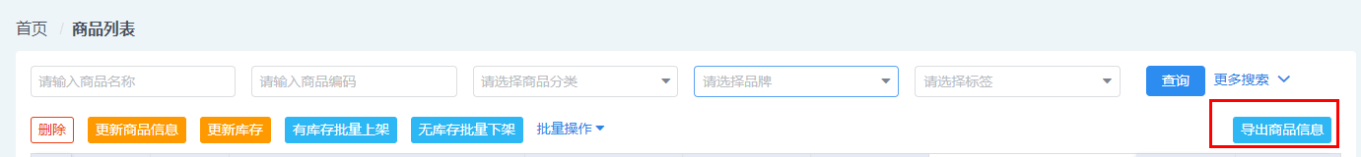
- 商品详情编辑
- 所属商品分类：可根据“管家婆设置——同步规则”同步管家婆分类,也可商城上新建关联分类；
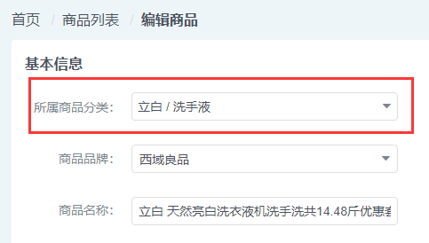
- 商品名称、编码、规格、型号、商品产地、保质期（天）、计量单位,直接同步管家婆ERP信息（勾选）；
- 税率：订单同步管家婆时税率字段取值，可根据商品实际情况进行税率设置
【注意：税率取数优先级：商品详情税率值>商品设置税率】
- 所属仓库：设置商品所属的仓库,如果配置了“同步规则—按商品仓库拆分订单”,则提交订单后会按商品所属仓库自动拆分订单。
- 排序：商城默认按照管家婆商品导入的顺序进行排序,也可根据需要自行更改,排序的数值越大排在越前面；
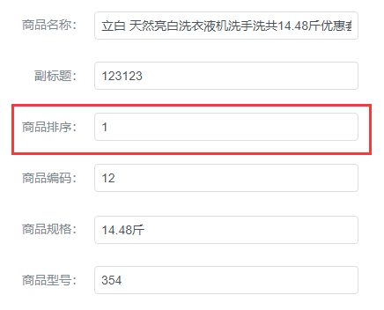
建议零售价：即商城的零售价,同步的是管家婆的“零售价”字段,同时管家婆商品的适用售价也对对应同步过来；管家婆里更改了商品的价格,可通过“管家婆设置——导入数据——商品导入”批量更新过来；
【注意：商品价格要在管家婆里去维护更改,再同步更新过来】
- 唯一订货单位：前台唯一展示的计量单位
例如：管家婆里是瓶、箱,想让商城经销商按照大单位箱订货,不进行瓶的散装订货,即可通过该功能来实现；
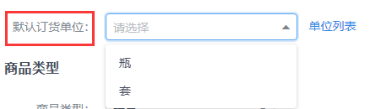
- 默认展示单位：前台默认展示的计量单位（经销商可更改）
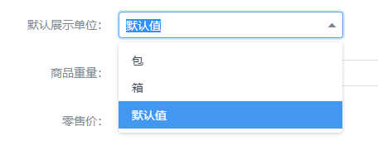
- 单位列表：同步的是管家婆的商品单位名称和换算关系,以及商品的条码

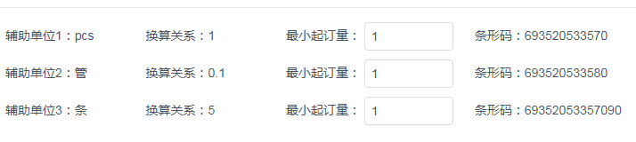
(9) 最小起订量：针对每个单位设置,前台选择对应单位后,购买的最少数量受起订量控制；
(10) 商品重量：此处填写好后,商城会自动根据重量和配送运费设置的规则,自动计算商品的快递费,快递费同步管家婆后商品编号“kdf”；
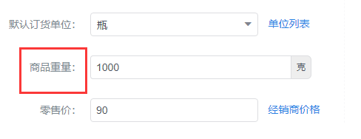
(11) 若使用商品类型的扩展属性,也可进行相关类型、属性的内容设置
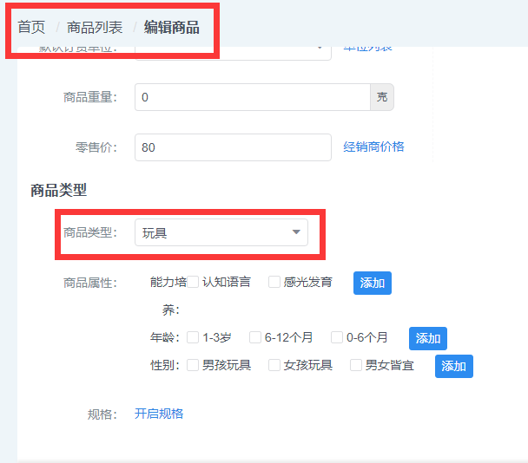
(12) 商品展示：
①商品图片：每个商品最多支持上传5张商品图片，每个图应小于2M,jpg,gif,png格式，建议为500x500像素。
【注意：此处可进行商品首图和详情图的上传,也可通过订货易批量传图工具进行操作,工具和具体的操作方法请点击美迪订货易官网www.mdydt.net下载栏目进行下载】
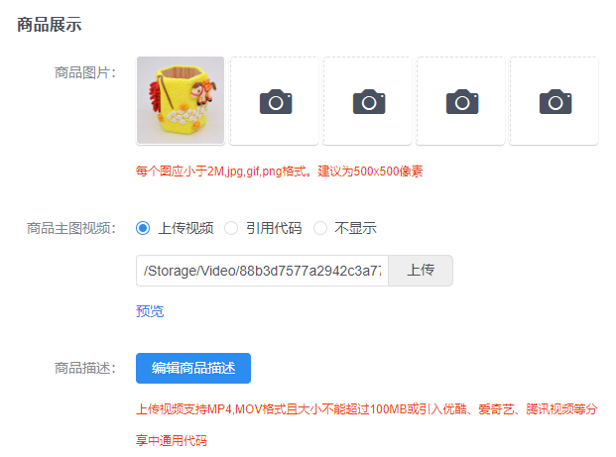

②商品主图视频：支持上传视频、引用代码、不显示视频，上传视频支持MP4,MOV格式且大小不能超过100MB或引入优酷、爱奇艺、腾讯视频等分享中通用代码
③商品描述：可以进行商品详情介绍、支持上传/引用图片和视频,上传视频支持MP4,MOV格式且大小不能超过100MB或引入优酷、爱奇艺、腾讯视频等分享中通用代码
(13) 相关设置
①是否允许零库存下单：默认设置为否,开启后,该商品在前台没有库存的时候,经销商也能正常购买下单；
是否允许零库存下单优先级为商品详情内设置是否允许零库存下单>同步规则是否允许零库存下单
②商品销售状态：选择“下架中”,则商城前台不显示,在商品列表中通过“批量上架”处理后前台可显示；
③商品标签：可根据商品标签栏目设置的内容进行勾选,也可在该商品详情里自行添加；
④启用按起订量倍数订货：配置是,比如起订量是5,前台点击数量加减号,只能按5的倍数增加减少（5/10/15/20/25）；
⑤推客设置：
经销商对应层级的推客佣金分成比例
【注意，1.推客佣金提成比例优先级：商品信息中的推客设置>推客设置中推客提成比例
2.已完成状态的订单才会计算推客提成,经销商下单获得的提成比例为直接提成比例】
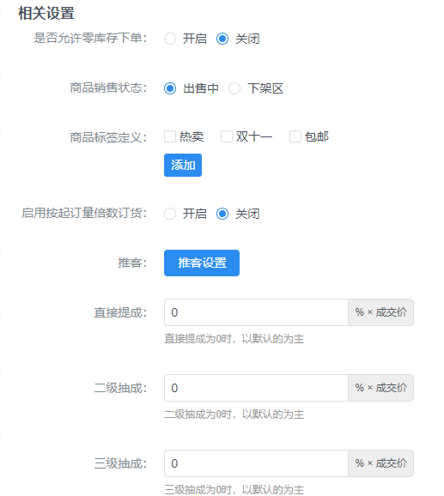

（七）商品回收站
商品列表商品删除的商品都先放到回收站,回收站情况后为彻底的删除,此时该商品在下次商品导入的时候会再次导入；
若经销商有些商品管家婆里有、商城上不打算商家销售的,可将这些商品放入回收站且不清空回收站,这样下次商品导入时不会再次导入到商品列表；
多规格商品的子商品时,子商品会默认显示在商品回收站。此类商品不能做还原或者删除处理。
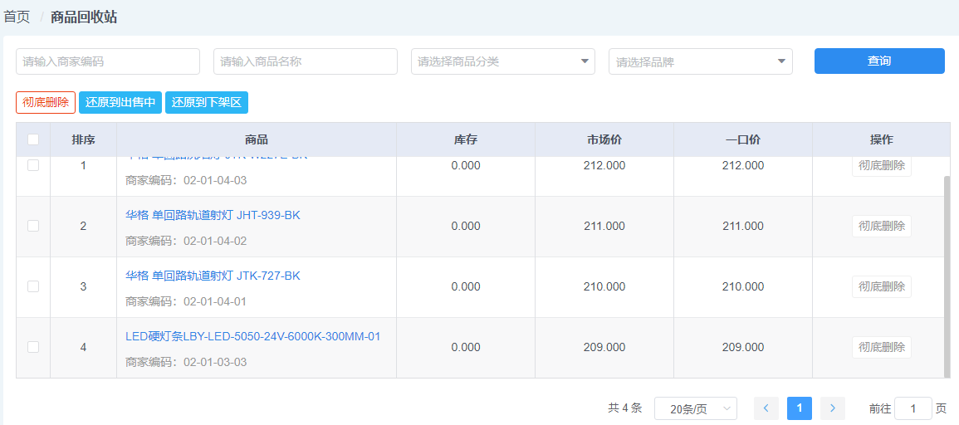

（八）搜索关键字
设置前台显示的热门关键字；
显示在网站页面导航栏之下的文字,用于快速导航查找相关产品。
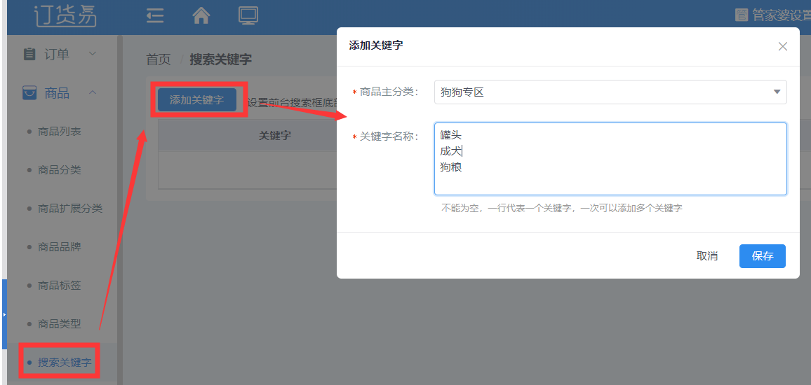

显示在首页效果为：
- 搜索框下面

PC端：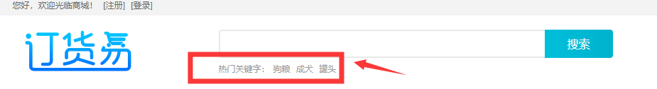
手机端：
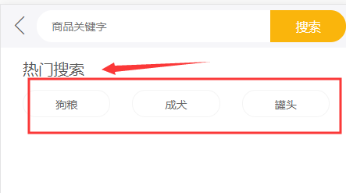
- 分类处
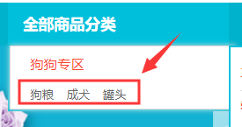
- 每个楼层上面也可以设置
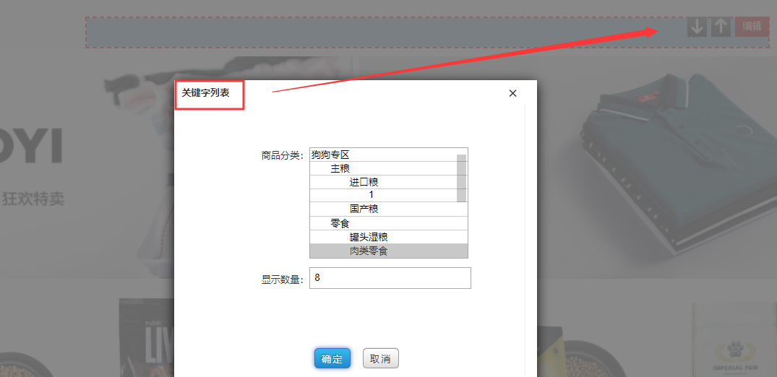
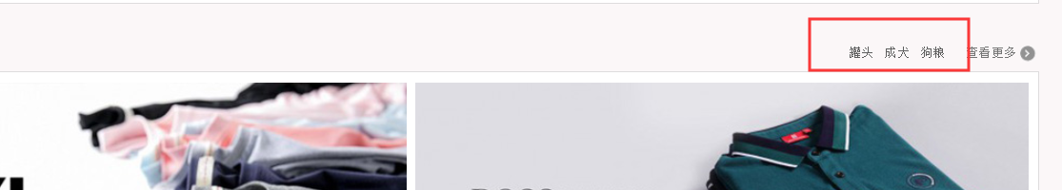

（九）商品授权组
1、商城设置——店铺设置——基本设置,开启商品授权功能；
若选择“是”,则
①需在商品——商品授权 添加商品授权组,然后在经销商详情中,勾选经销商授权的商品组。未授权的商品,前台经销商登录账号后不能看到。
②若购物车里有未授权商品，自动删除处理；
③经销商只能看到商品授权组关联品牌；
④商品包里含有未授权的商品，该商品不显示；
若选择“否”，则商品授权模块隐藏
2、商品——商品授权组,添加对应的商品组,也可理解成产品线；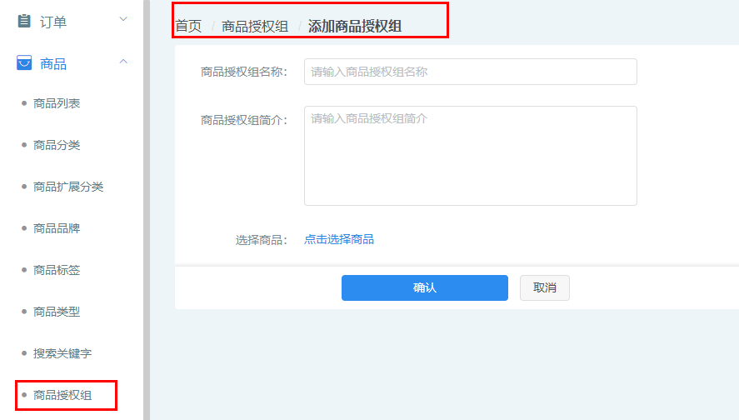
3、经销商——经销商列表,选择对应的经销商账号进行编辑,进行产品组的授权
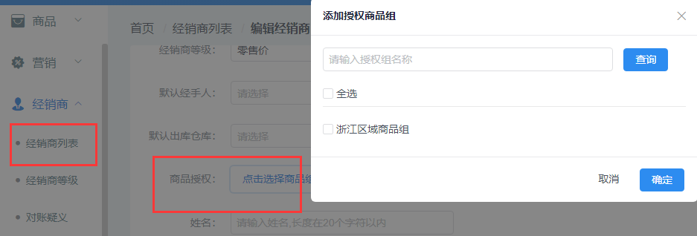
4、该经销商前台登录账号后,只能查看自己授权的商品
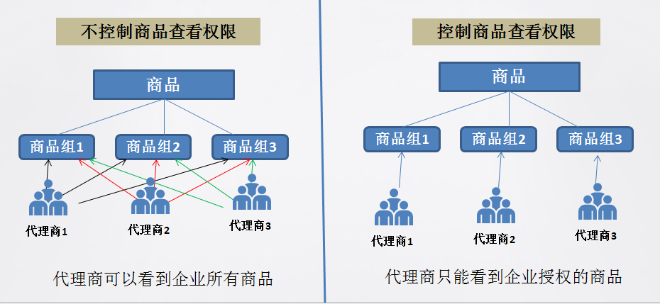

五、经销商

（一）价格等级
1、“导入设置——同步规则——往来单位设置——导入数据”里的“适用售价”选项,如果勾选导入经销商时,经销商价格等级匹配管家婆设置的适用售价; 不勾选,经销商价格等级默认导入零售价；
2、跟管家婆对接好后,同步的是管家婆的适用售价等级；
3、可设置默认经销商等级,设置好后,前台注册进来的经销商默认在该等级,享受该等级在管家婆里对应的商品价格；
【注意：经销商等级名称在erp软件中进行维护】
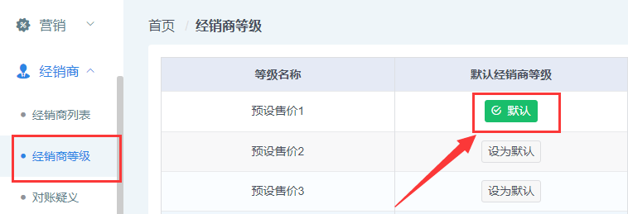

（二）折扣等级
1、经销商——折扣等级添加折扣等级；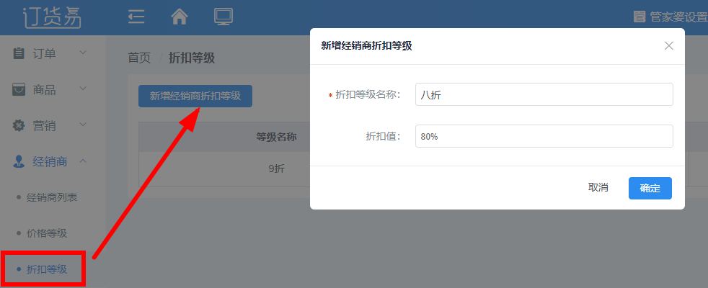
2、经销商列表里可批量设置折扣等级，也可在经销商编辑里单独设置折扣等级；
【注意：1管家婆中折后单价=客户预设售价*扣率，折后金额=折后单价*销售数量
2扣率取值优先级：价格跟踪中的最近销售折扣>经销商信息中的折扣等级。若折扣等级为空则扣率为1，8折则扣率写0.8】
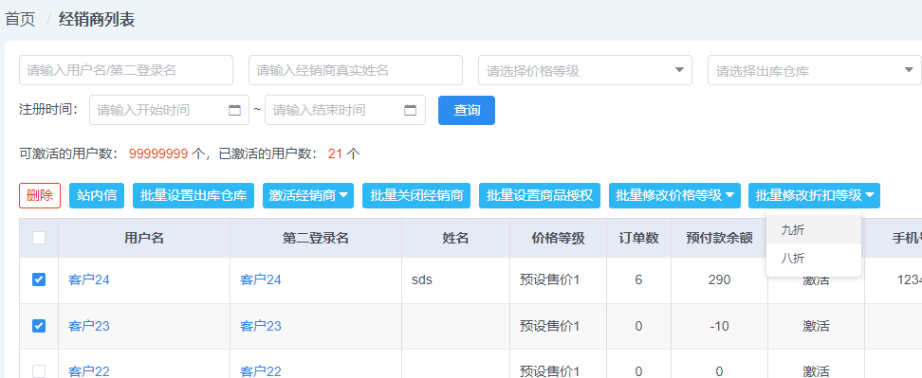
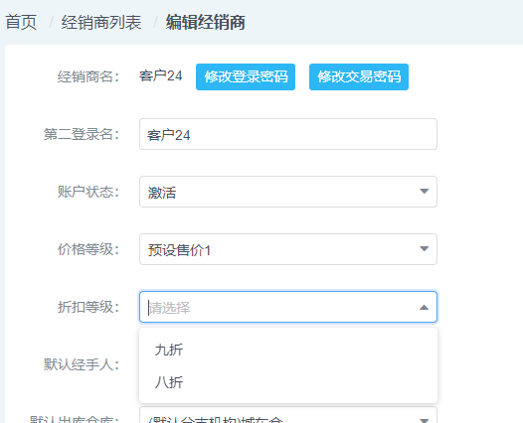
- 经销商分类
经销商分类在管家婆设置里选择同步管家婆的分类。

（四）经销商列表
1、从管家婆中导入及商城注册的经销商数据都在经销商列表；
2、可以根据用户编码、用户名、手机号码、姓名、经销商分类、价格等级、默认出库仓库、默认经手人、配送规则、注册时间、经销商账号的激活状态进行检索查询
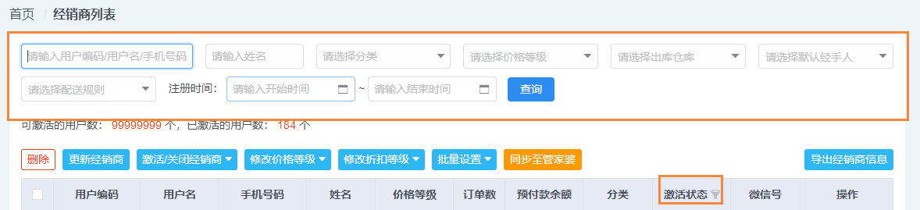
3、经销商列表可以批量设置经销商的默认出库仓库、批量调整经销商的价格等级、批量激活/关闭经销商账号、批量设置商品授权、批量设置配送规则、批量设置截单时间、批量调整分类
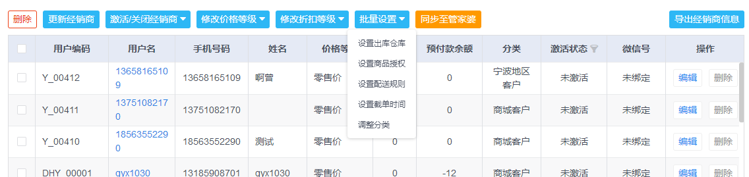
【注意：1.截单时间：可针对不同经销商设置截单时间；过了截单时间，可设置本店已打烊，或者隔日配送
2.配送时间:可按周/月设置配送日期规则，不同经销商可匹配不同的配送规则】
4、经销商列表可以批量更新管家婆中的往来单位信息，也可以批量同步至管家婆（同步至管家婆是指将未成功同步至管家婆的注册的经销商手工同步,已同步至管家婆且在管家婆仍旧存在的经销商无法进行同步）
5、经销商档案同步内容：用户编码、用户名、手机号码、经销商等级（管家婆经销商档案中关联的适用售价等级/也可商城调整）、默认经手人（管家婆经销商档案的关联职员/也可商城调整）、默认出库仓库（商城上设置）、姓名地址（为方便前台经销商首次下单地址填写,提升经销商体验）；
6、商品授权也可批量设置：【具体参照操作说明文档：商品授权内容】

（五）对账疑义
往来对账同步的管家婆往来对账的数据
1、用户前台登录后,在用户中心——往来对账,可查看往来单据列表,每个列表可点击查看详情内容；
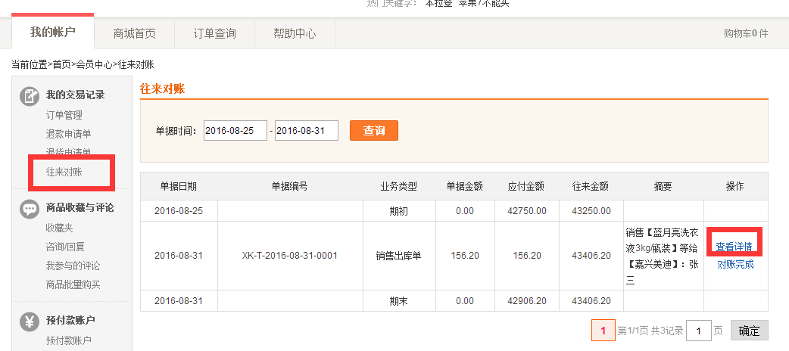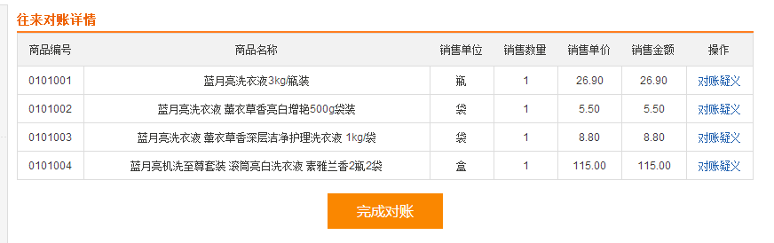
2、前台可记性往来对账的操作,若单据无疑义,点击完成对账；若对单据内的商品有疑义,可点击“对账疑义”填写疑义内容；
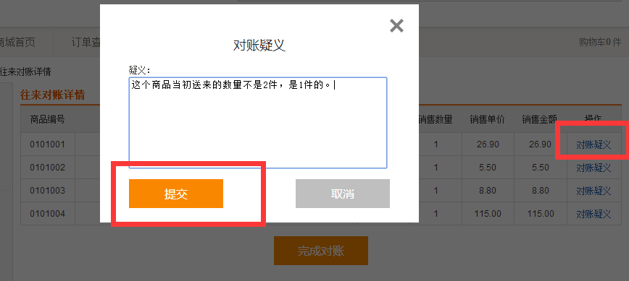
3、商城后台,在对账疑义菜单,可根据条件检索,针对疑义商品可记性电话回访、处理,处理完成后,将处理结果填写进行记录；
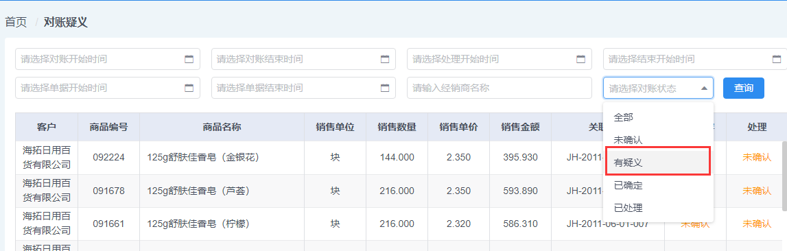
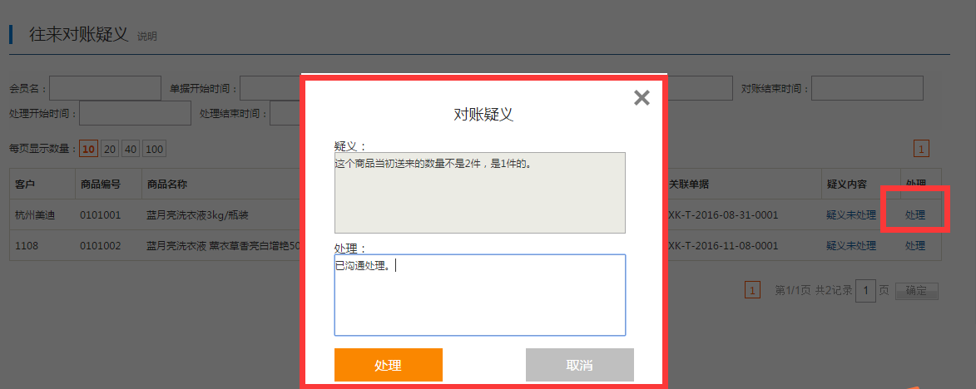

（六）经销商权限组
建立经销商信息授权组,然后授权给管理员和业务员,授权后,不同操作员或业务员拥有独立经销商资料权限,
管理员PC端登录后,可以处理授权范围的经销商账号、以及处理相关订单；业务员授权后通过代客下单功能只能看到授权范围内的经销商的信息和订单,可以为他们下单订货。
【注意：管理员（后台操作员）与业务员（代客下单操作员）公用权限组】

六、订单

（一）订单设置
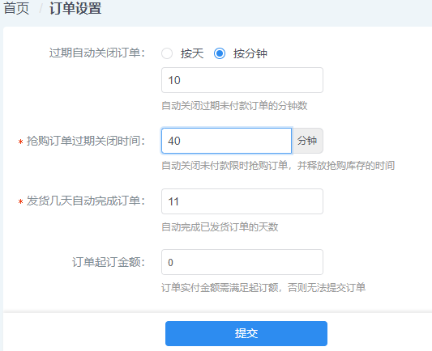
1、过期订单自动关闭时间：自动关闭过期未付款订单的时间（按天或按分钟）
2、抢购订单过期关闭时间：自动关闭未付款限时抢购订单,并释放抢购库存的时间
3、发货几天自动完成订单：自动完成已发货订单的天数
4、订单起订金额：订单实付金额需满足起定额,否则无法提交订单

（二）订单列表
在订单列表展示前台经销商购买产生的订单,可以对订单进行合并、拆分、改价、发货、收款、完成等处理；同时可以批量打印快递单、发货单、配货单、上传买家附件；可进行订单二次同步管家婆的操作；
- 支持按订单状态（等待买家付款/等待发货/已发货/成功订单/已关闭/已拆分）、下单时间段、经销商名、订单编号、商品名、收货人、发货单打印状态（已打印/未打印）、订单来源（PC端订单/微信端订单/APP订单/业务员订单）、配送方式、地区（省市县）等进行查询。
订单的时间检索具体到时、分,实现经销商几点结单配货的业务需求,比如：每天下午16:00以后的订单明天配货,既可以通过该功能实现,检索16:00以前的订单批量审核同步到管家婆配货,以后的单据第二天再审核处理。
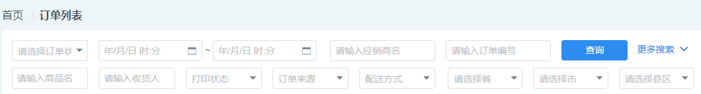
- 订单列表可以做批量删除订单、批量打印发货单、批量下载配货单、批量发货、合并订单、二次同步至管家婆、批量完成订单等批量操作；在更多操作里进行添加卖家备注、单据拆分、查看单据详情、订单关闭的操作。
【注意： 1同步至管家婆是指二次更新单据到管家婆,已同步至管家婆且在管家婆仍旧存在的订 单无法进行同步；
2合并订单只能合并经销商和配送方式都一致的发货前的订单；
3完成订单是指订单交易完成且生效；订单关闭是指订单作废,未发货订单才能进行订 单关闭,发货订单只能做退货处理；
4只能只能删除已关闭、已完成状态订单；
5订单拆分后，手机端订单列表显示原单，点击后是拆分后的子订单；PC前台同时在 订单列表展示原单和子单】
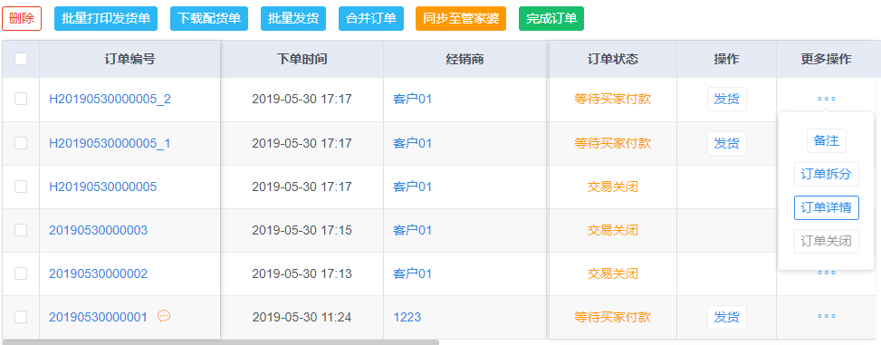
- 订单详情内查询订单详细信息、物流进度、操作日志等,也可做修改订单（商品单价、数量、运费、手续费）、修改配送方式、修改支付方式、修改收货地址、上传附件,添加卖家备注等操作。
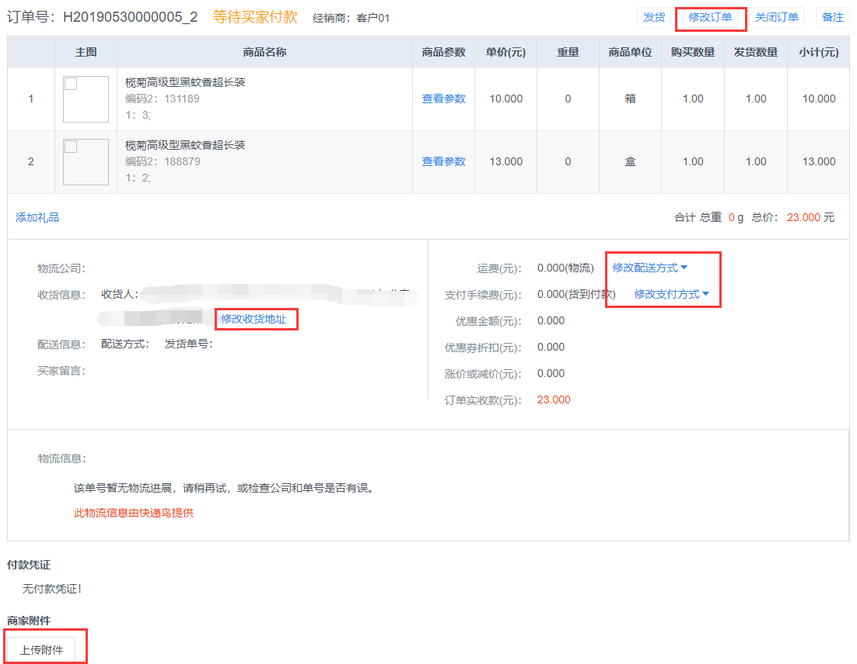

（三）收款单
系统里所有的收款单据列表,可以进行查询、删除等相关操作；
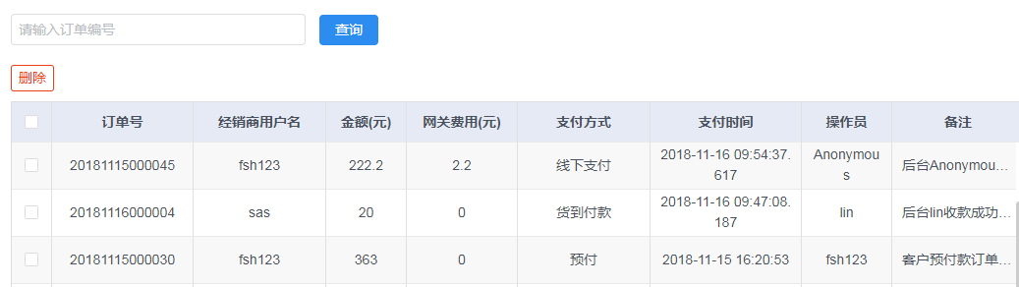

（四）发货单
系统里所有的发货单单据列表,可以进行查询、删除等相关操作；
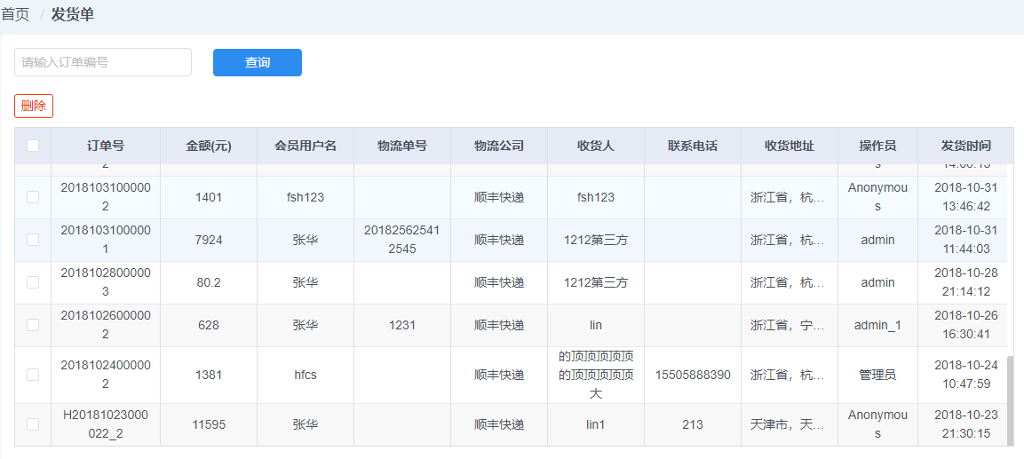

（五）退单列表
1、退款申请单
如果前台经销商申请了退款,系统管理员在后台可以对退款单进行处理（审核通过/拒绝）；退款单针对还没有发货的订单;
【注意：1.让经销商填写退款申请的时候,根据要求将退款原因和退款账号等信息填写完整
2.退款填写后需要经销商线下进行退款，不支持线上退款到支付宝微信等】
2、退货申请单
退货单,针对已收到商品,需要退回的经销商,可以进行退货,退货金额可以手动输入;
【注意：让经销商填写退货申请的时候,根据要求将物流公司、物流单号等信息填写完整】
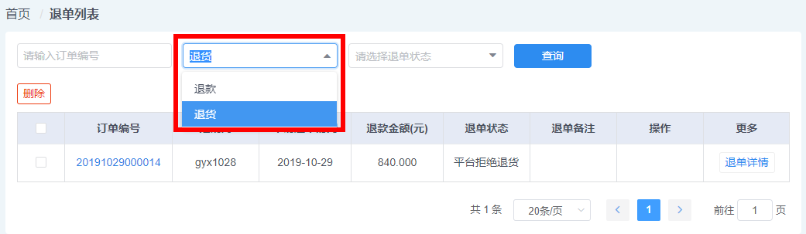

（六）发货人列表
发货信息方便打印快递单时用来选择；
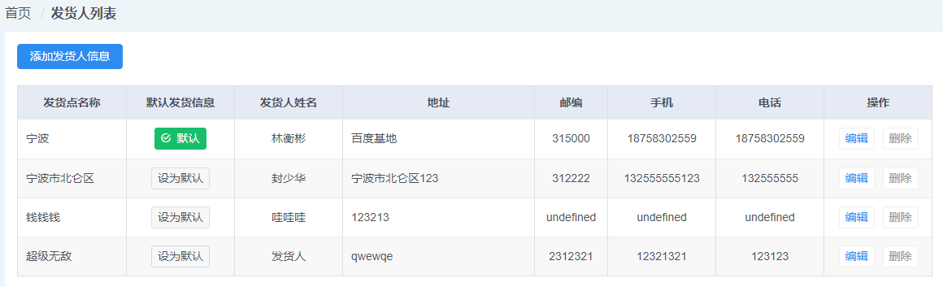

七、推客

（一）推客设置
推客功能开启,经销商即可填写信息成为推客,推广商品和发展下级推客,并获取商品订单的佣金,推客可无限发展下级,分佣等级为3级,即直接佣金,二级抽成佣金,三级抽成佣金。
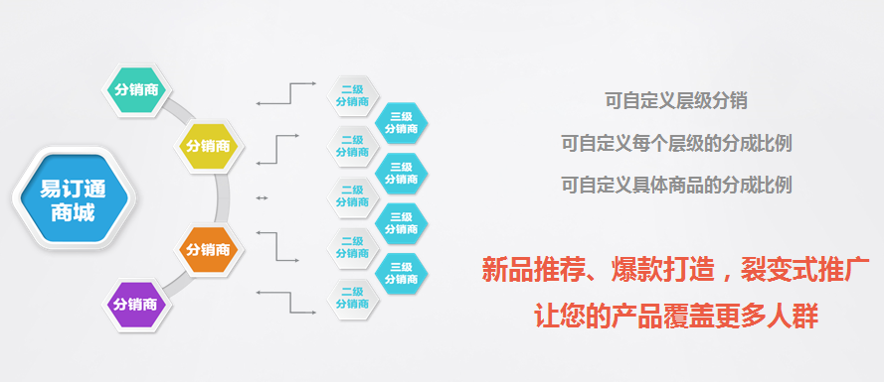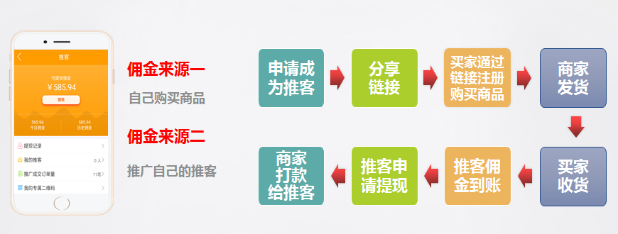
图1
关闭后申请为推客时不需要手机短信验证,注册经销商就是推客。
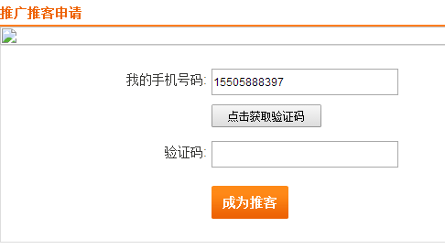
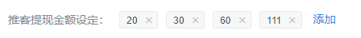
图2
提现金额设定供用户选择,最多可设置6个数值,数值不可相同。设置好了之后,经销商前台体现界面显示效果如下：
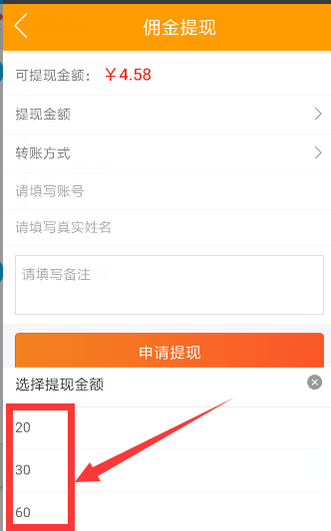
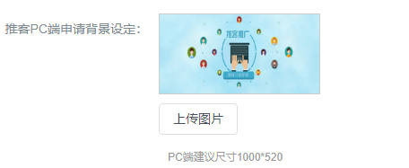
图3
设置好后,经销商前台登录点击推客申请时,看到的效果如下：
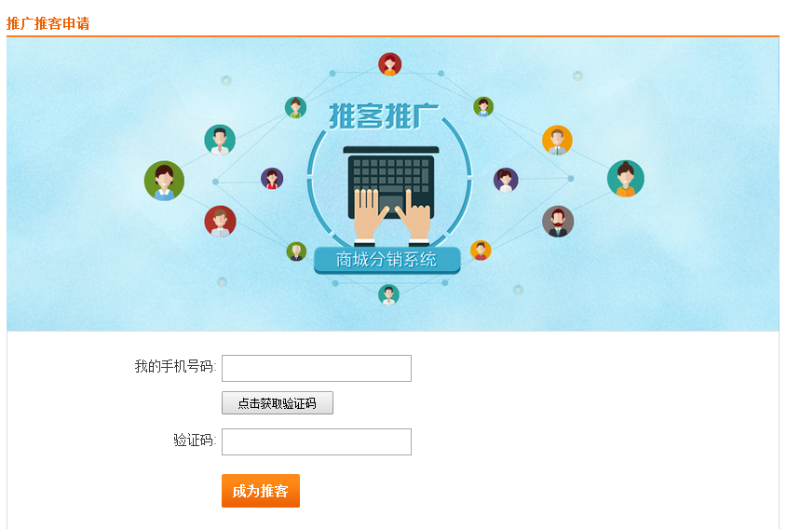
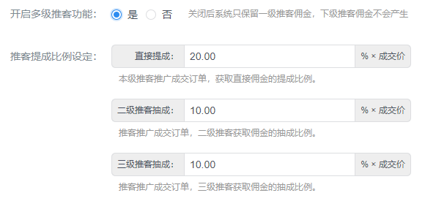
图4
设置是否开启多级分销,以及对应层级的分成比例,经销商也可以根据商品具体设置分成比例,商品列表——商品编辑,分成设置。
【注意，1.推客佣金提成比例优先级：商品信息中的推客设置>推客设置中推客提成比例
2.已完成状态的订单才会计算推客提成,经销商下单获得的提成比例取直接提成比例】
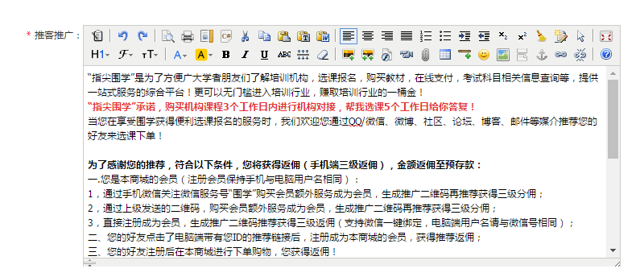
图5
设置好了之后,经销商PC商城前台可以看到具体的介绍内容
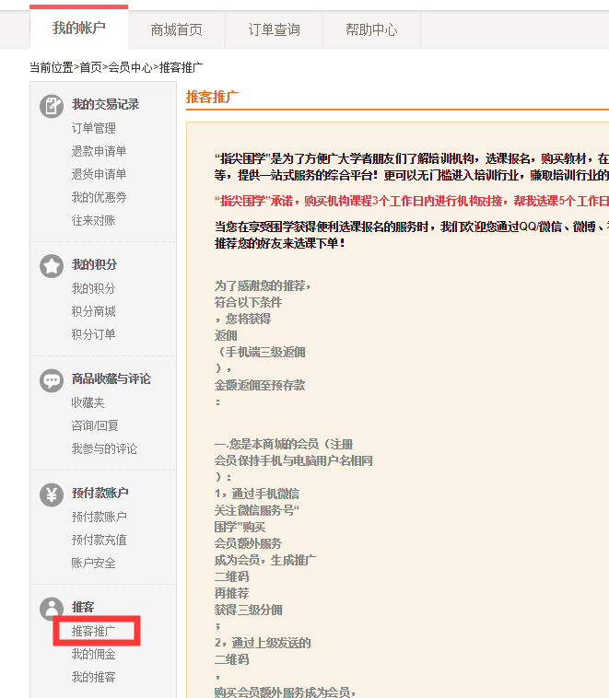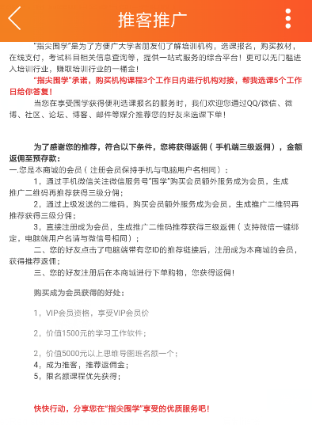

（二）推客列表
平台全部推客的信息列表展示,可根据筛选条件查看。
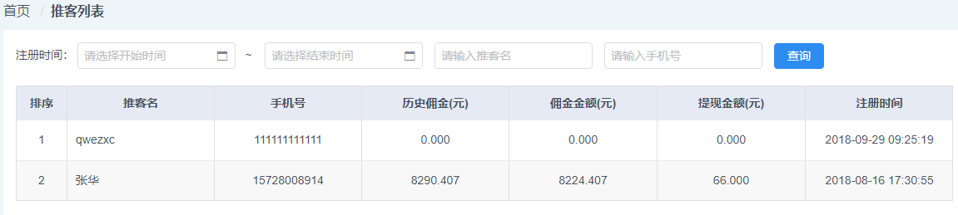

（三）推客佣金
平台全部推客佣金的管理,包括佣金列表,申请提现列表,提现记录列表,可筛选查看。
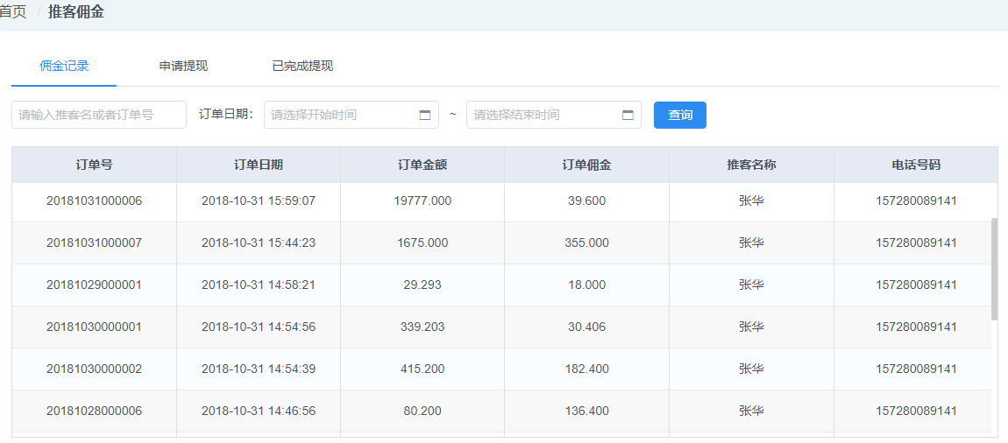

（四）前台中心
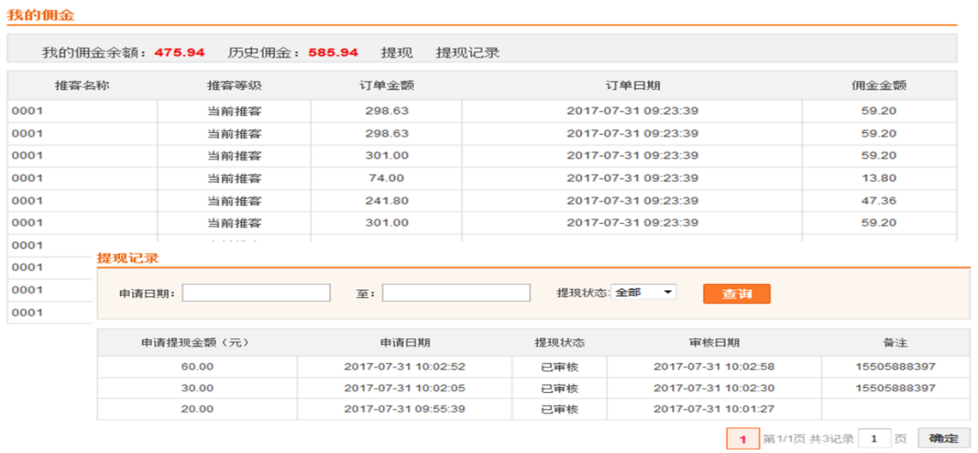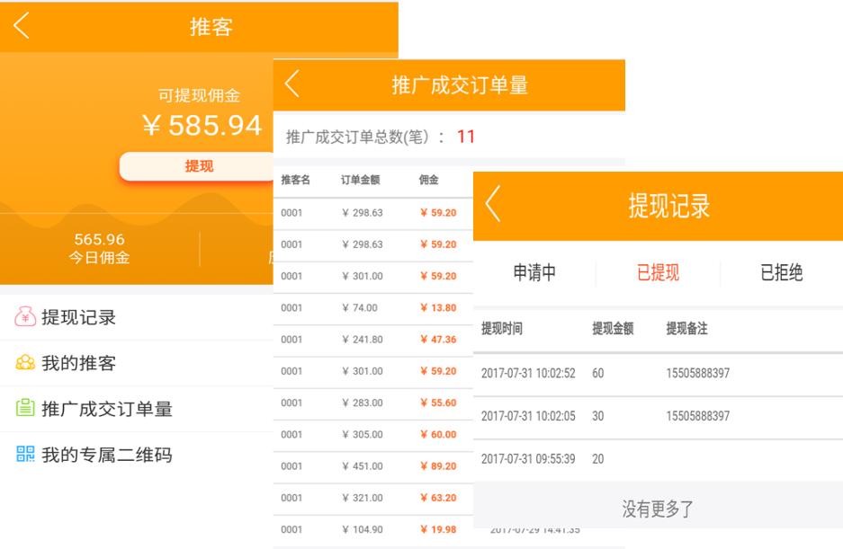

（五）推广方式
PC商城：有自己的独立推广网址,
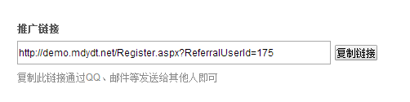
微信商城：可以生成自己独立的推广二维码
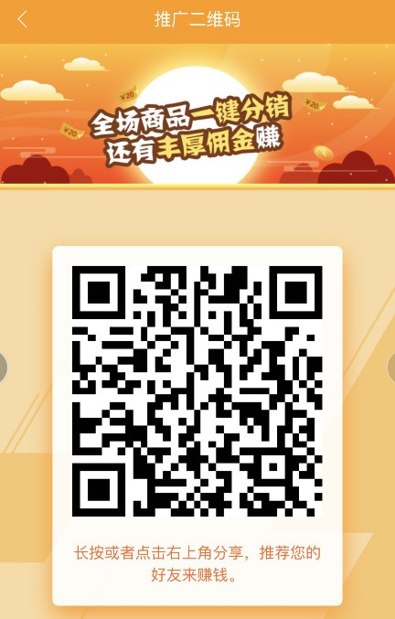

八、业务员

（一）业务员列表
1、添加好业务员的账号,用于前台登录业务员代客下单平台
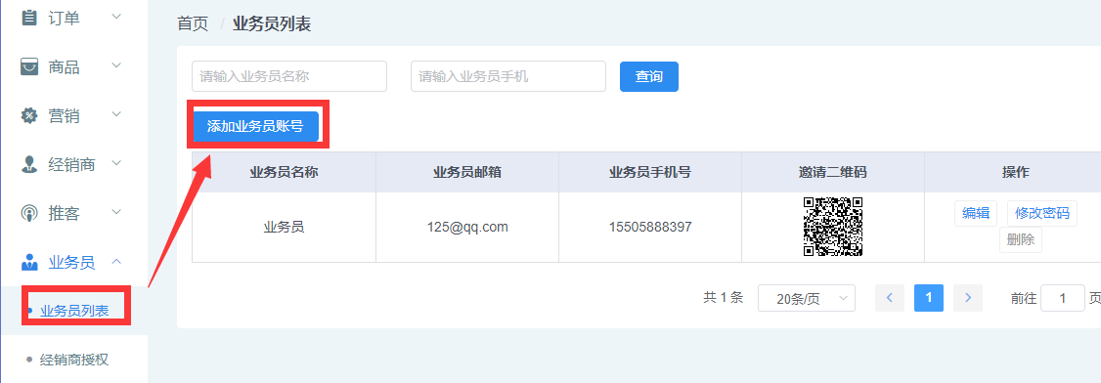
2、针对每个业务员的账号,设置对应经手人和经销商授权后保存
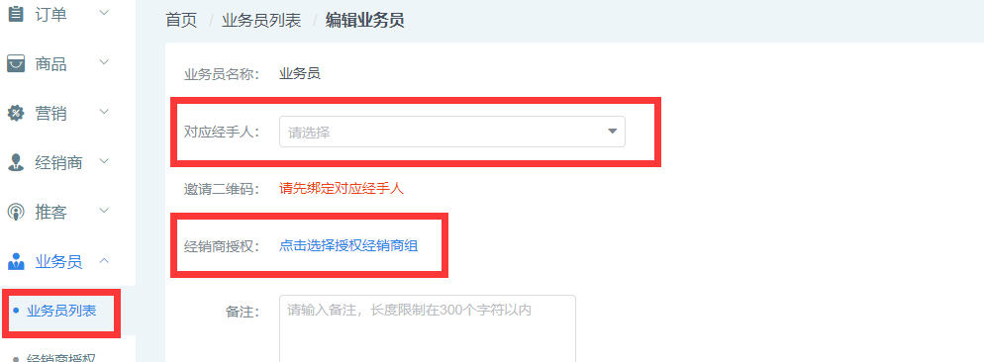
【注意：经销商授权组设置位置在“经销商——经销商权限组”，详见 五——（六）经销商权限组】
3、每个业务员都有个专属邀请二维码（设置默认经手人后显示）,通过扫码新注册的经销商订单自动挂在对应业务员名下,销售业绩同步管家婆；
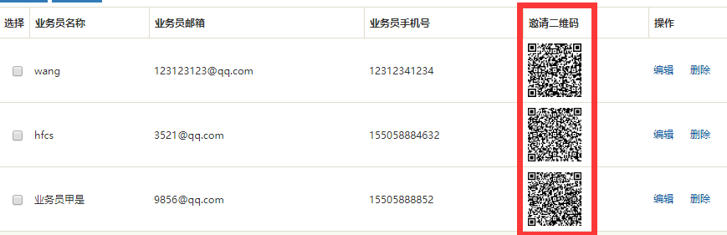
可以让业务员更有动力开拓市场/可以整合资源寻找商家伙伴合作/可以整合物地推伙伴合作/……
软件化自动化的业绩归属,为新市场的开拓提供坚实的后盾保障！“业务员”不再受局限,更多推广渠道,更低推广成本！
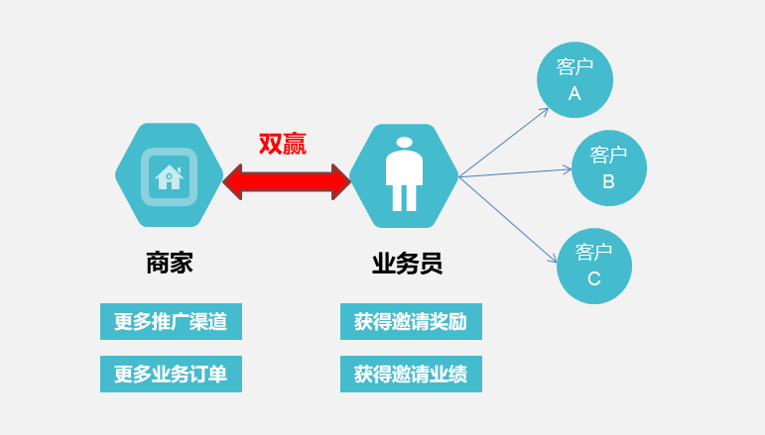

（二）业务员PC前台登录
业务员PC前台登录地址：域名+ /SalesMan
业务员登录之后,可查看所授权的相关经销商资料,维护经销商的收货地址；可以查看所授权经销商的相关订单以及新增订单；可以查看经销商的相关对账往来信息；（支付方式调用电脑端支付方式）
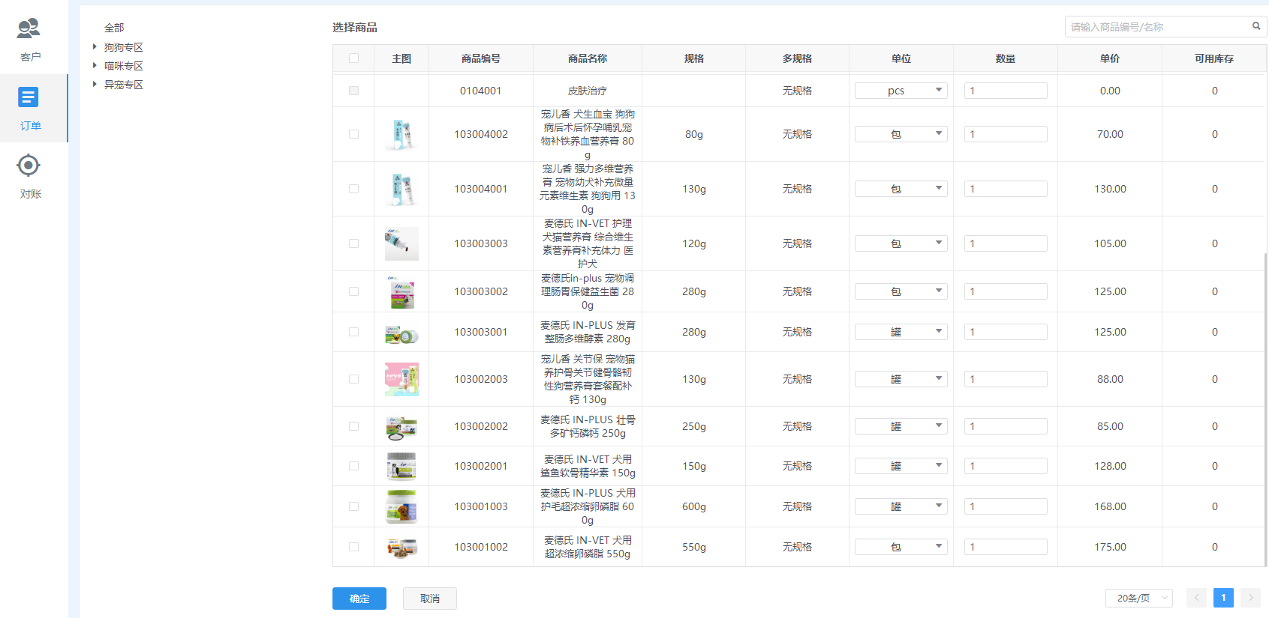
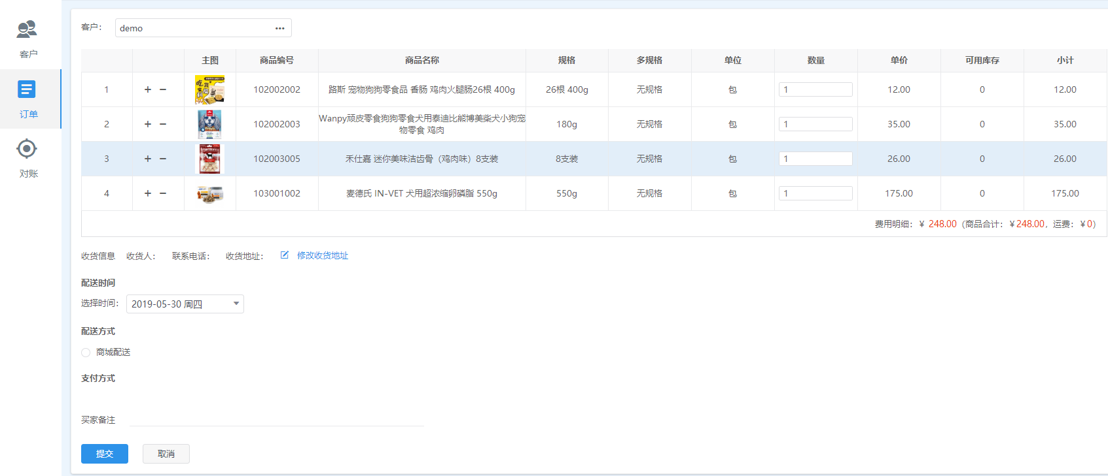

（三）业务员手机前台登录
业务员手机前台登录地址：域名+ /wapShop/salesman/index.aspx
业务员登录之后,可查看所授权的相关经销商档案资料,维护经销商的收货地址；可以查看所授权经销商的相关订单以及新增订单（支付方式调用电脑端支付方式）；
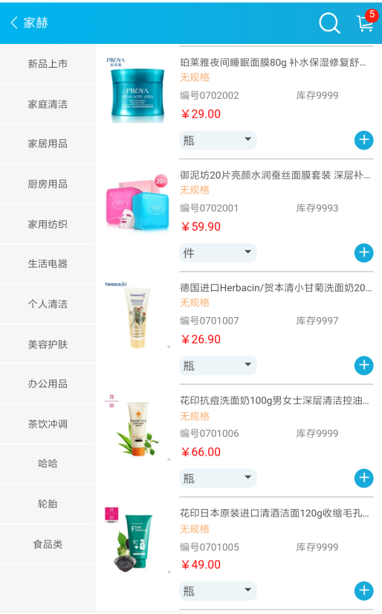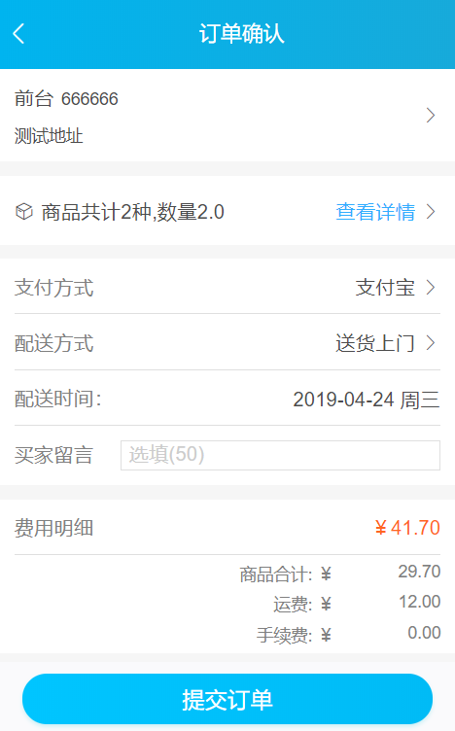

九、互动

（一）经销商分组
按照经销商的采购时间、采购频次、采购金额等字段进行分组管理多维度筛选条件,设置条件后,系统会自动按照过滤条件给筛选出所匹配的经销商。根据分组配置查看分析不同级别的会员信息,并对这些经销商分组更加精准的营销；
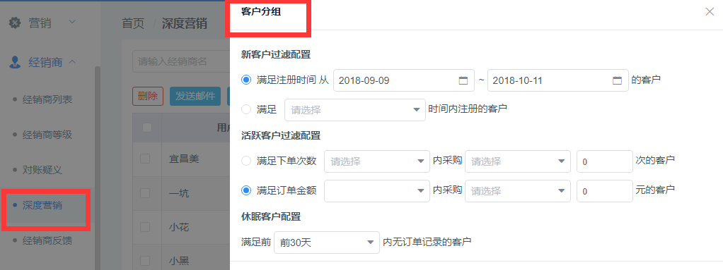
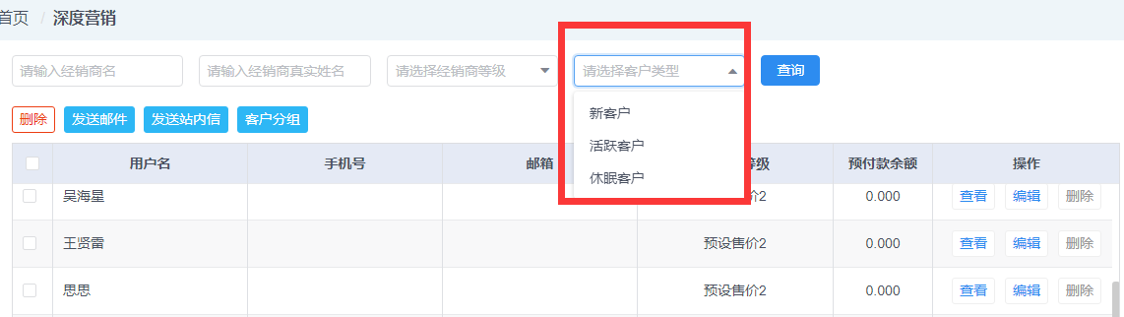

（二）经销商反馈
1、商品咨询
管理商城经销商所提交的针对商品的咨询留言内容并可以进行删除、回复等操作；
前台经销商再商品详情页,点击“商品咨询”,
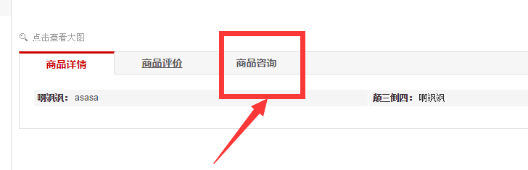
在弹出的界面,点击“我要咨询”按钮,填写咨询的内容,提交咨询。
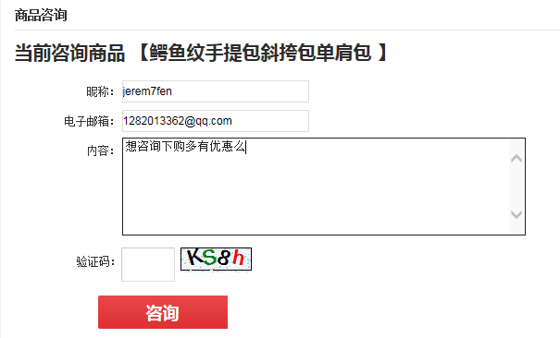
前台输入咨询内容以后,在后台可以查看经销商的咨询内容,可以对咨询的内容进行删除
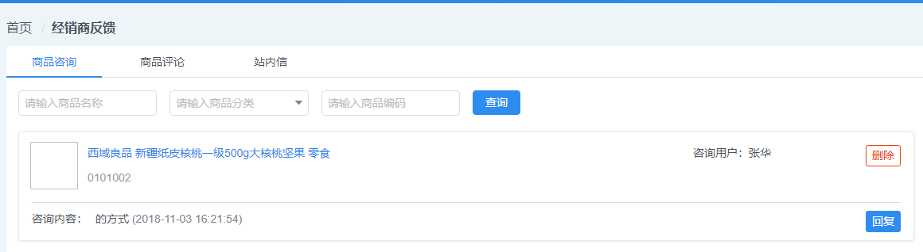
2、商品评论
管理商城经销商所提交的所有商品评论并可进行删除等操作；
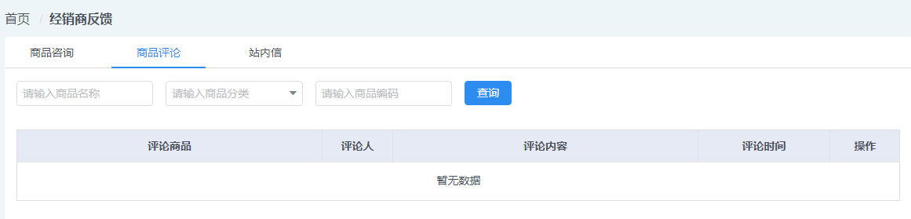
3、站内信
可以查看经销商的站内信并进行回复、可查看发给经销商的站内信、可给经销商编辑发送站内信；
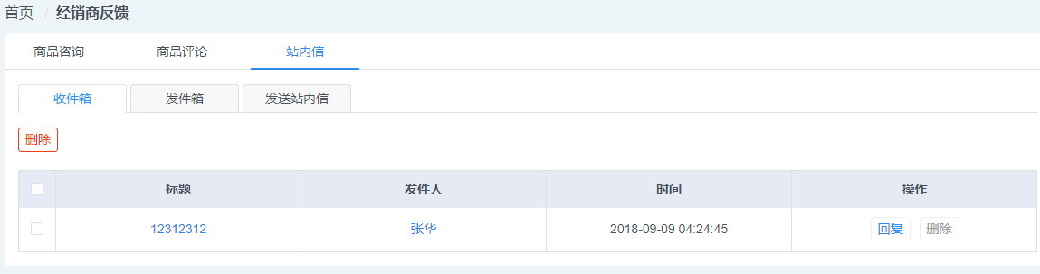

（三）微信群发
1编辑消息模板
微信公众号（服务号）后台功能->添加功能插件处模板消息添加模板，（模板标题：预订商品到货通知，模板编号OPENTM201182261）；添加和设置方法参照“十五——（三）微信消息设置”
2添加新消息
点击“添加新消息”来新增一条微信群发消息。
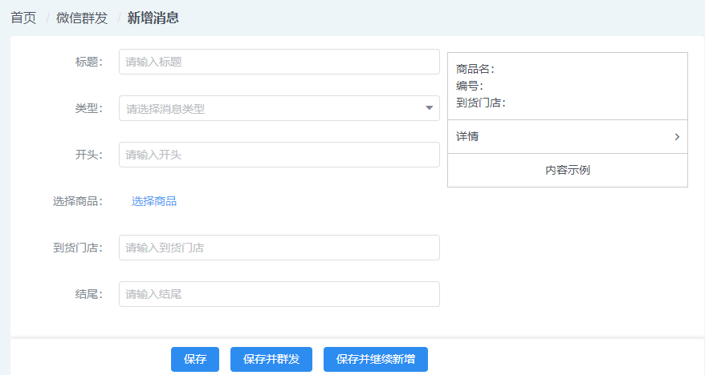
3查看记录、修改和群发
查件记录可以查看群发消息的发送记录，查看发送人数和已查看/未查看人数，方便经销商对营销推送状况的掌握，也可以直接对消息进行重发；可以修改群发消息或者筛选发送对象进行群发（可以发送到具体客户也可以发送给指定经销商价格等级的客户）
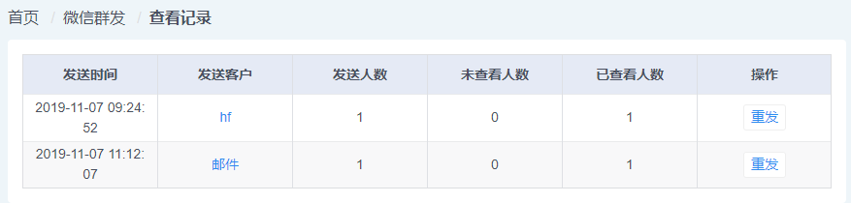
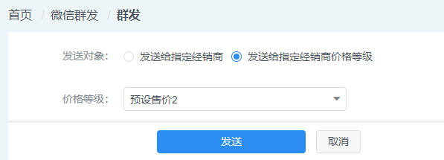

- 营销
促销设置好后,系统在提交商品订单后会自动处理这些商品的促销情况；在商城首页,经销商可设置广告图片或者公告文章来进行活动的宣传。

（一）促销礼品
礼品添加好了之后应用在营销活动中,商品促销：买指定商品送礼品；订单促销：订单满额送礼品；
1、添加礼品
添加礼品——勾选对应商品后点“添加”按钮；
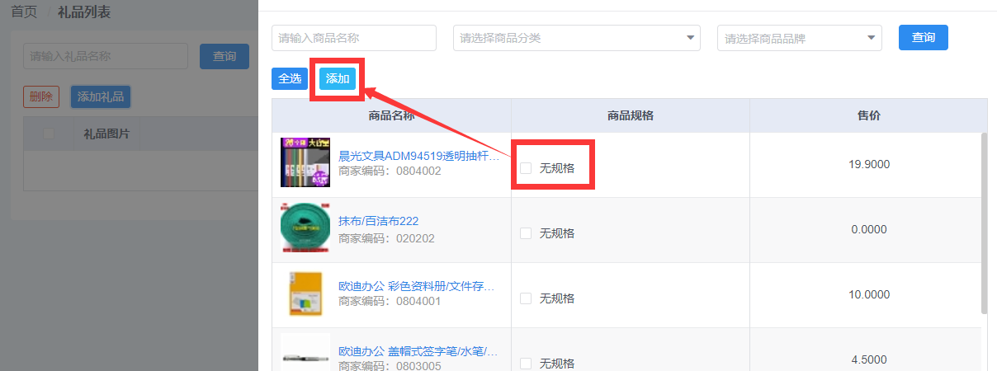
2、礼品列表
可以进行礼品管理,包括编辑（修改礼品名称、修改商品、礼品图标）或者删除礼品操作；

（二）商品促销
针对部分商品的打折优惠赠送等促销,您可以添加新的促销活动或管理当前的促销活动：直接打折、固定金额出售、减价优惠、买商品赠送礼品、有买有送；支持按计量单位进行促销；
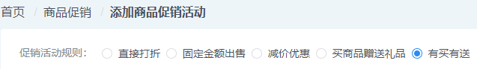
1、添加商品促销
- 直接打折
针对不同价格等级的客户设置不同阶梯促销的直接打折优惠。
例如，如图营销为对零售价的客户满5件9折，满10件85折，满15件8折；
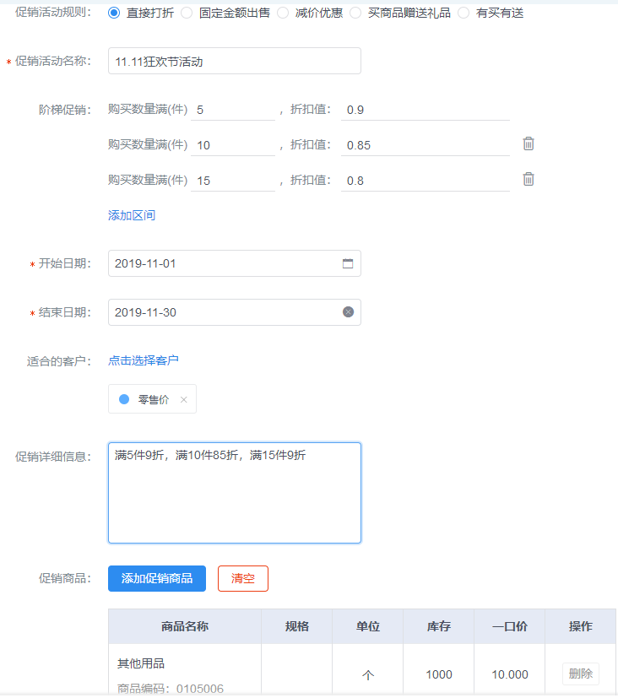
- 固定金额出售
针对不同价格等级的客户设置不同阶梯促销的固定金额出售优惠。
例如，如图营销为对零售价的客户满5件5元/件，满10件4.9元/件，满15件4.8元/件
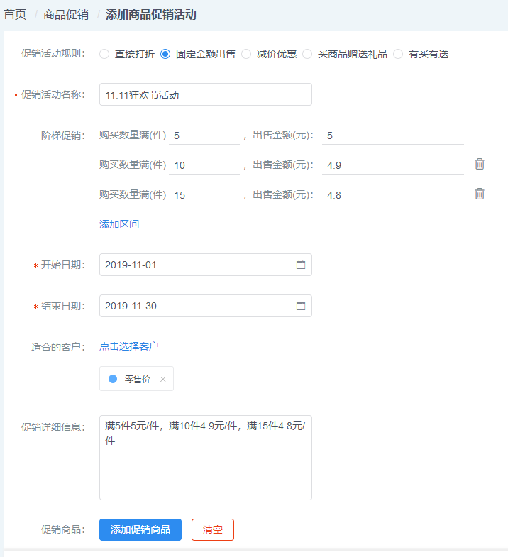
- 减价优惠
针对不同价格等级的客户设置不同阶梯促销的减价优惠。
例如，如图营销为针对零售价的客户满5件立减5元/件，满10件立减6元，满15件立减7元；
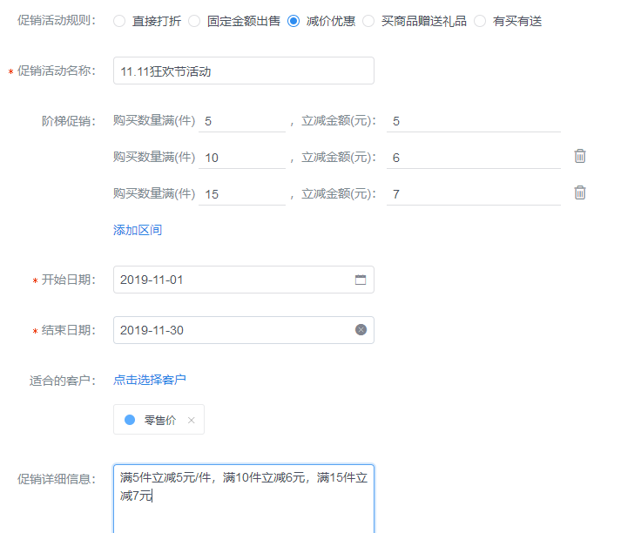

- 买商品赠送礼品
针对不同价格等级的客户设置不同阶梯促销的赠送礼品优惠。
例如，如图营销为针对零售客户满5件赠送1件A礼品，满10件赠送2件A礼品，满15件赠送1件B礼品；
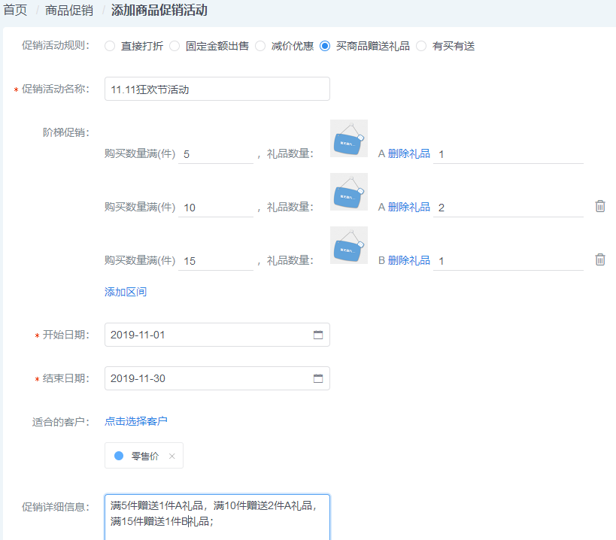

- 有买有送：针对不同价格等级的客户设置不同阶梯促销的有买有送优惠。
例如，满5件赠送1件同产品，满10件赠送3件同产品，满15件赠送5件同产品；
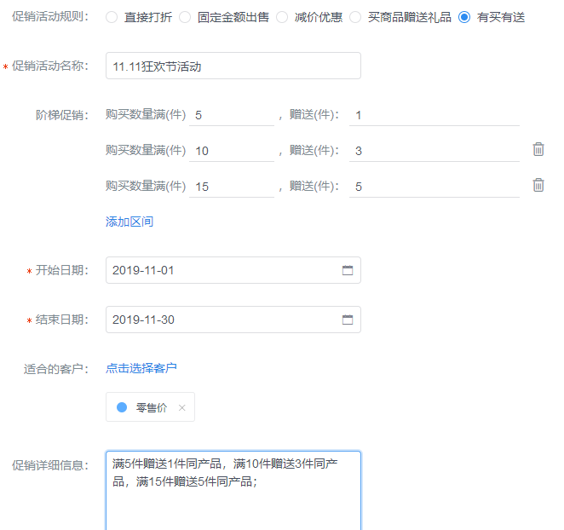

2、商品促销前台显示
设置好了之后,在商城前台具体商品处有显示（注意手机端装修——商品分类版式不能为分类版式一的大图模式,否则手机端商品列表也不显示商品促销标识）
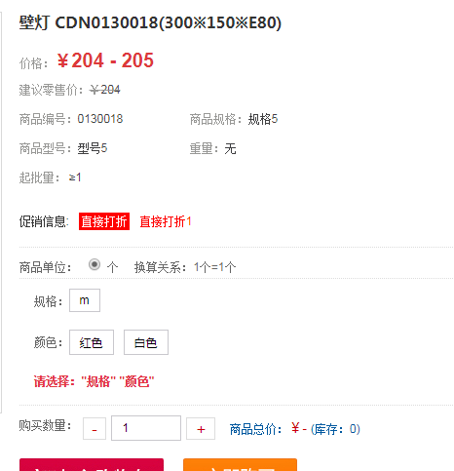
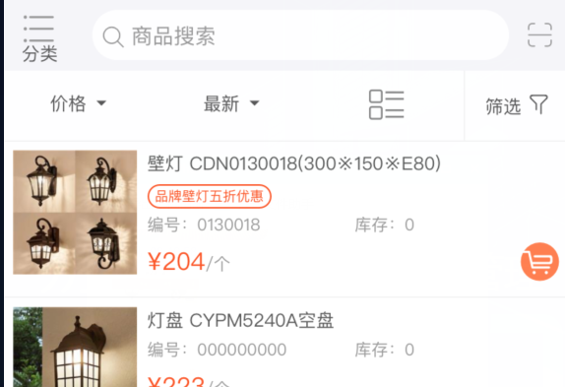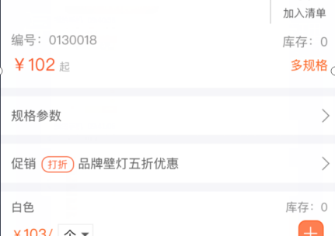

（三）订单促销
针对订单中的商品达到一定金额时给予一定的优惠,您可以添加新的促销活动或管理当前的促销活动；订单满额打折,订单满额立减,订单满额送礼品,订单满额免运费，以及 混合批发打折和 混合批发优惠金额；可以配置是否仅原价购买商品时可用。
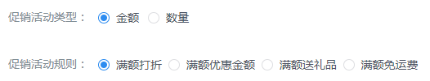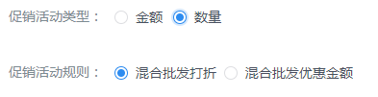
1、添加订单促销
- 订单满额打折：针对不同价格等级的客户设置不同阶梯促销的订单满额打折优惠。
例如，如图营销为针对零售价和预设售价1 客户的订单，满50元赠打9折，满100元打8.5折，满150元打8折，且支持折上折（非仅原价购买商品时可用）；
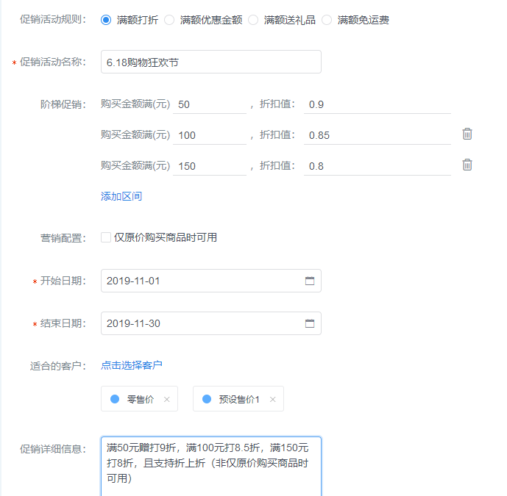
- 订单满额立减：针对不同价格等级的客户设置不同阶梯促销的订单满额立减优惠。
例如，如图营销为针对零售价和预设售价1 客户的订单，满50元立减5元，满100元立减15元，满150元立减30，且仅原价购买商品时可用（做过优惠的商品不支持此优惠）；
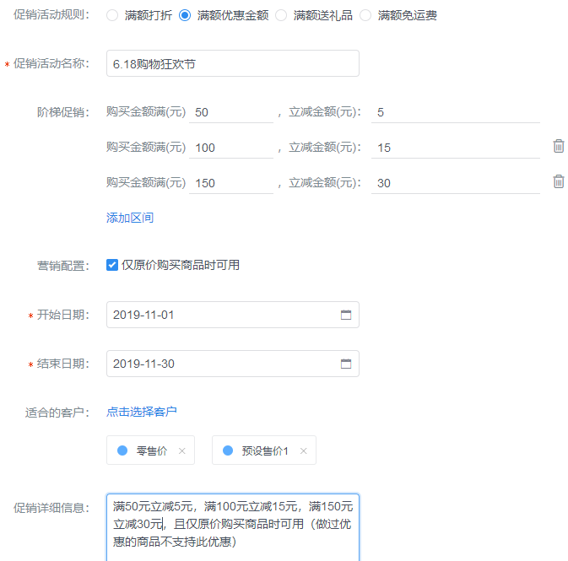
- 订单满额送礼品：针对不同价格等级的客户设置不同阶梯促销的订单满额送礼品优惠。
例如，满50元赠送A礼品1件，满100元赠送A礼品3件，满150元赠送B礼品1件，且仅原价购买商品时可用（做过优惠的商品不支持此优惠）；
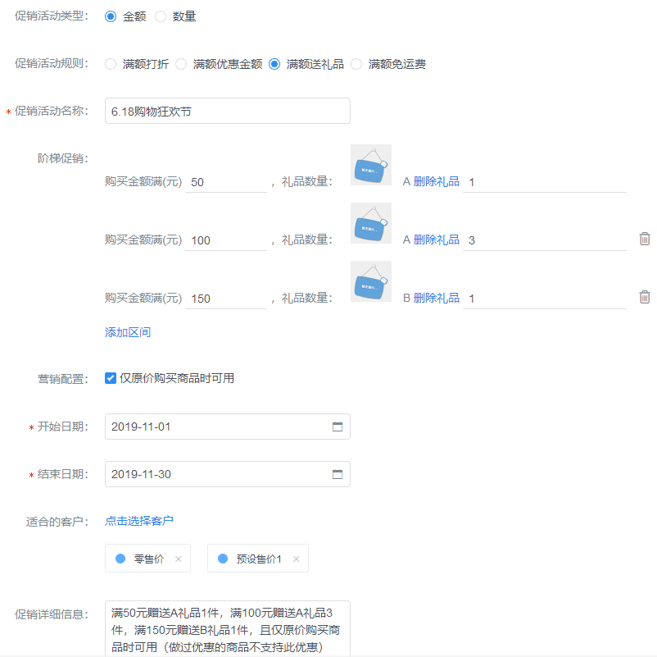
- 订单满额免运费：针对不同价格等级的客户设置的满额免运费优惠。
例如，如图营销为订单满100元免运费，且该活动与其他活动可同时进行；
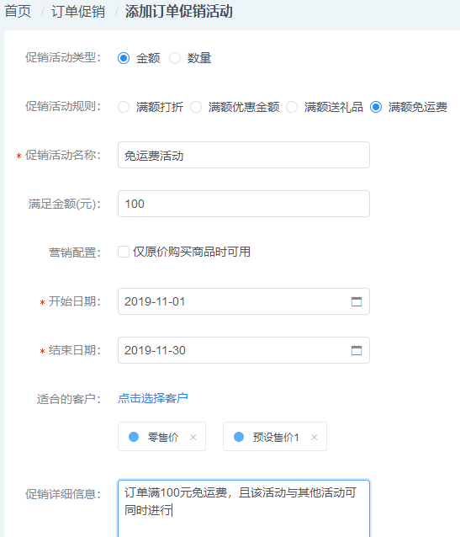
- 混合批发打折：针对不同价格等级的客户设置不同阶梯促销的混合批发打折优惠。
例如，如图营销为订单满5件9折，满10件85折，满15件8折，且该活动与其他活动可同时进行。
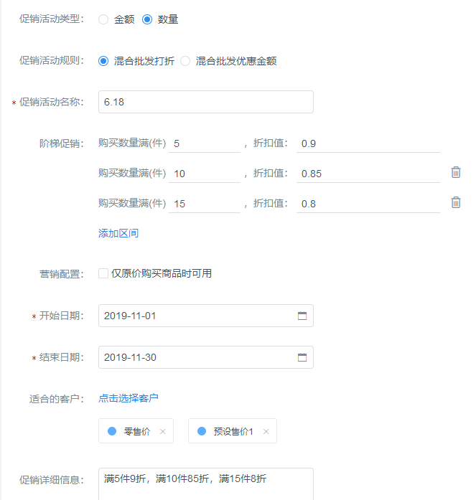

- 混合批发优惠金额“”针对不同价格等级的客户设置不同阶梯促销的混合批发打折优惠。
例如，如图营销为订单满5件9折，满10件85折，满15件8折，且该活动与其他活动不可同时进行。
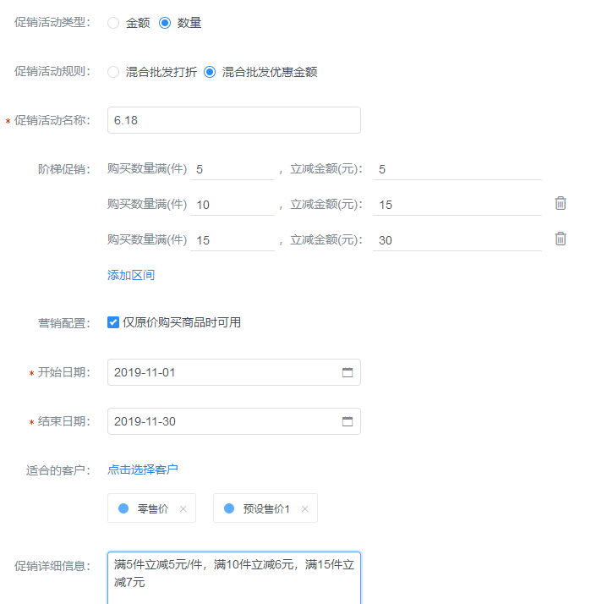
2、商品促销前台显示
设置好后,在购物车界面会体现；
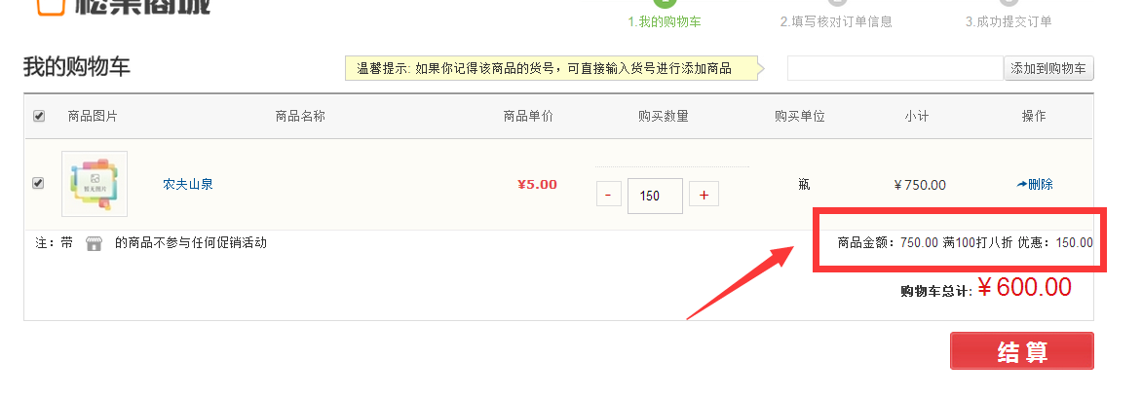
在订单提交结算界面会体现
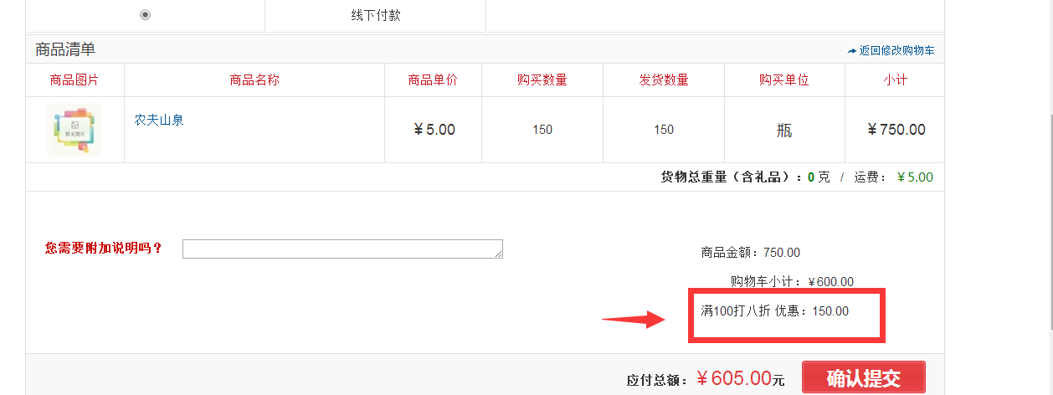

（四）商品包
可根据一定规则将多个商品汇总到一起,便于前台经销商一键加入购物车,提高下单效率；
设置好后,在前台的“商品包”栏目,将看到对应商品包内容；
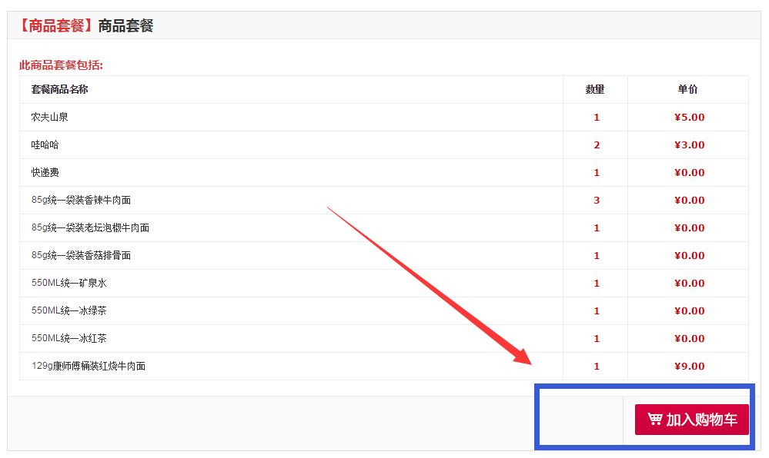

（五）团购
管理当前参加团购活动的所有商品,同时可以看到该团购商品的订购数量和订单数量；
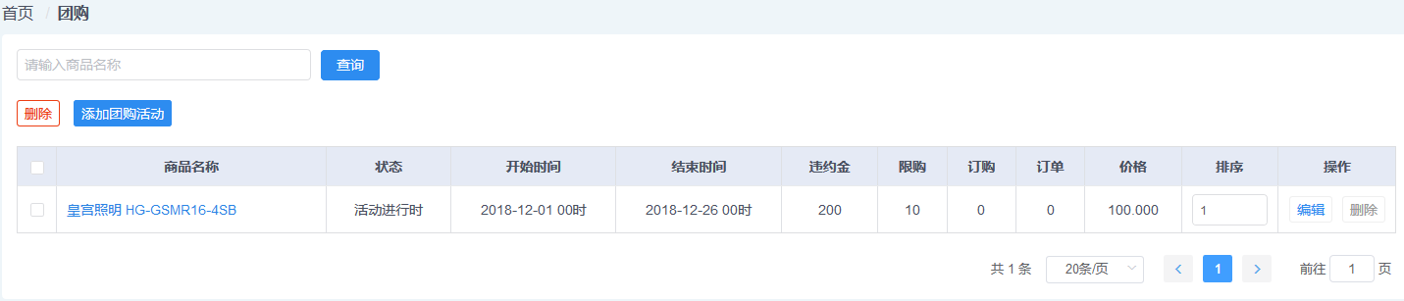
设置好后,可以在商品列表查看对应商品，PC端前台可以在前台“团购”栏目展示对应内容，手机端前台可在团购连接的模块或者促销列表查看
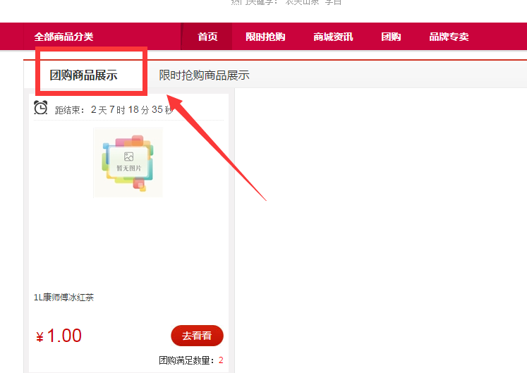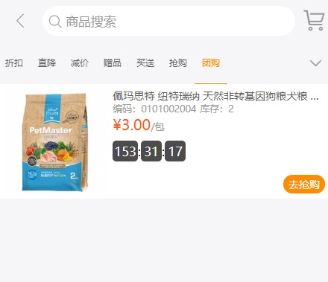

（六）限时抢购
管理当前限时抢购商品的内容；
针对不同等级的经销商实现限时抢购活动的授权/不同经销商不同种营销方式,更灵活！
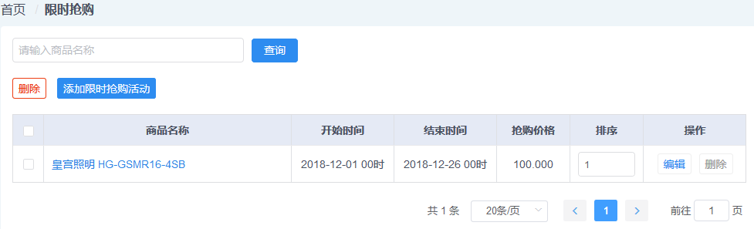
设置好后,可以在商品列表查看对应商品，PC端前台可以在前台“限时抢购”栏目展示对应内容，手机端前台可在首页限时抢购连接的模块或者促销列表查看。
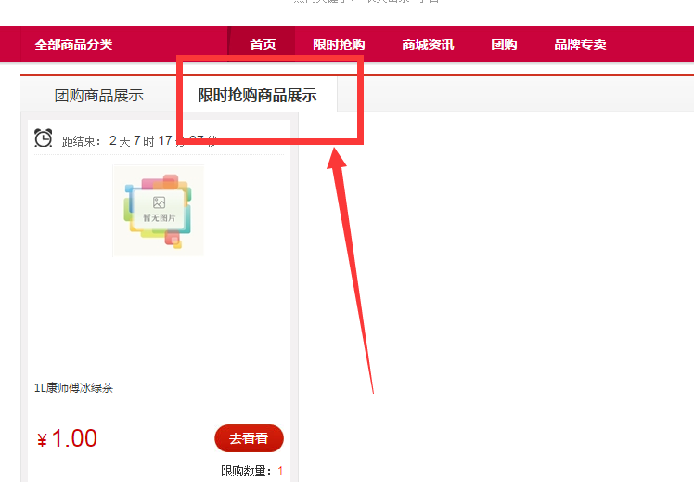
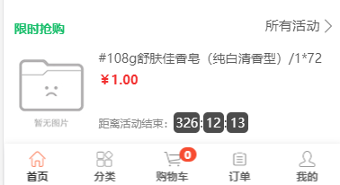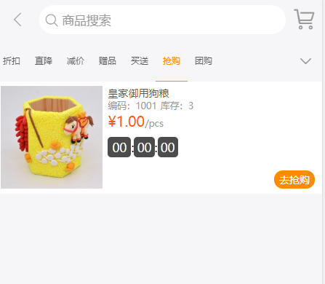

（七）优惠券
优惠券是一种十分有效的促销活动。它可以在有效期内按条件抵扣现金,增强了用户的购物乐趣与体验
可以设置优惠券名称、设置满多少立减金额（可以无门槛金额）、优惠券开始结束时间、针对哪些商品生效
可以前台经销商领取优惠券,也可以后台给经销商（具体某个经销商/具体某个等级的经销商）发送优惠券
1、添加优惠券
优惠券列表点击添加优惠券，可设置优惠券名称、满足金额、可抵扣金额、营销配置、开始/结束日期、发放类型、是否使用积分兑换、限购次数、上传优惠券图片、选择适用商品。
【注意：
- 订单营销配置：选择勾选“仅原价购买商品时可用”则参与营销商品无法使用该优惠券
- 发放类型：选择“手动领取”，则客户可以在前台自己领取优惠券并使用，也可后台管理员发送优惠券到客户账号；若选择“平台赠送”，该优惠券只能通过后台管理员发送给客户，不能客户自己领取
- 使用积分兑换：优惠券是否可以使用积分进行兑换，开启后可以设置兑换积分值
- 积分优惠券领取位置如下，手机端：我的——积分商城——优惠券；电脑端：我的账户——我的积分——积分兑换优惠券
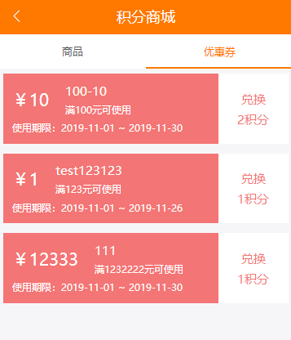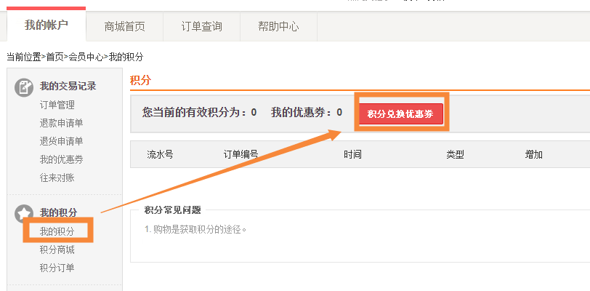
- 限兑次数：优惠券可以兑换的次数
- 选择商品：如果不选择商品则该优惠券针对所有商品生效】
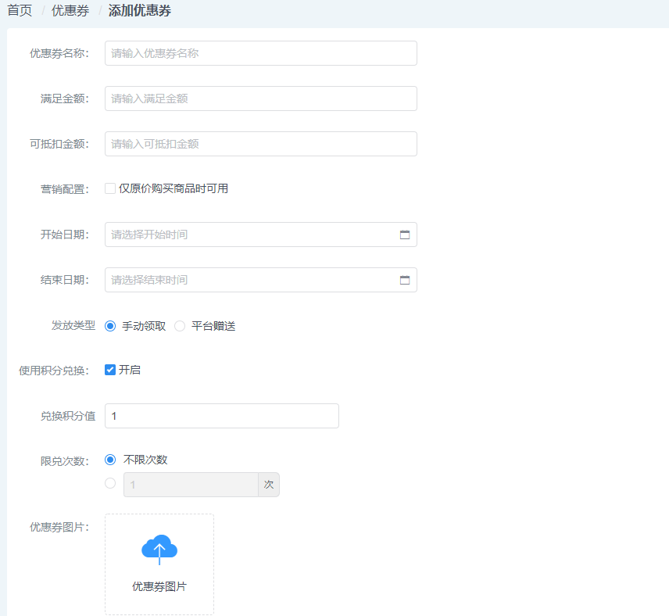
- 优惠券礼包
新用户注册后自动获得的优惠券
【注意：1.优惠券可多选 2.发放类型只能为平台赠送】
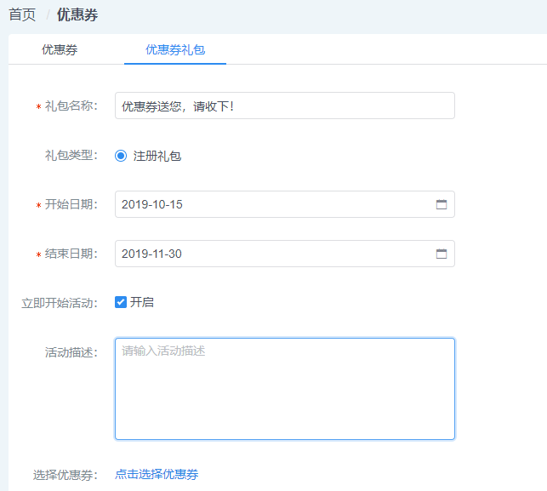
- 优惠券前台应用
①设置好了之后前台可在优惠券领用页领取
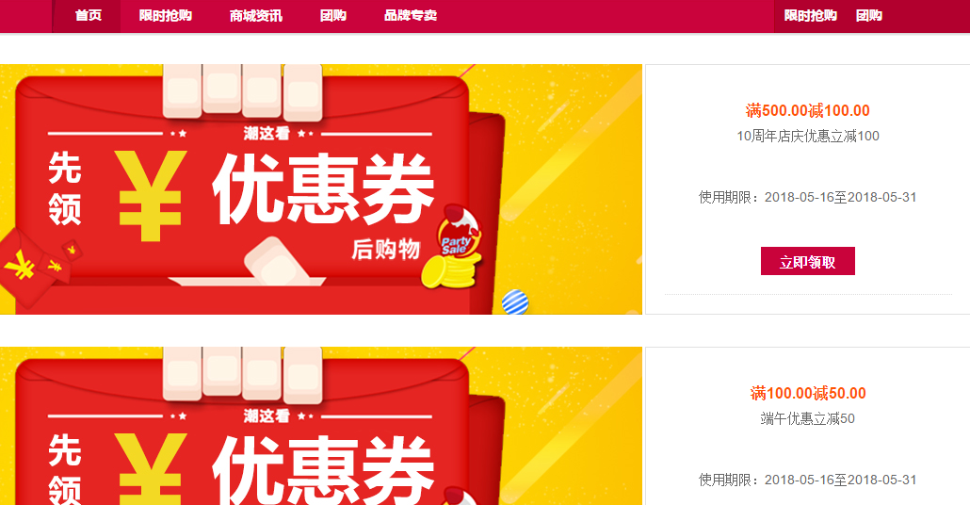
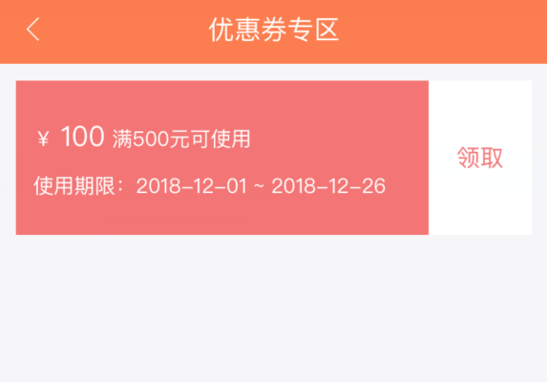
②商品列表页详情页均可以看到商品的优惠券标识
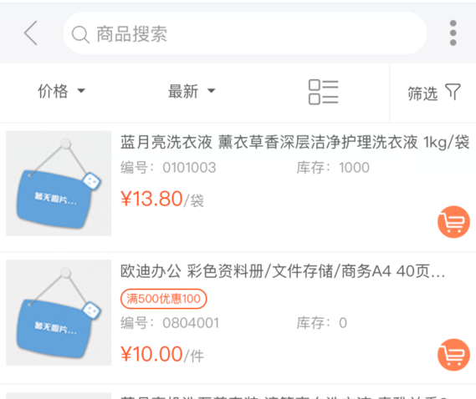

③用户中心—我的优惠券可以查看具体,点击对应优惠券后的“去使用”,可以跳转到优惠券适用的商品列表
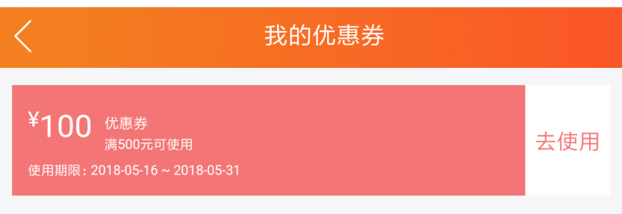
④提交订单的时候可以选择符合条件的优惠券使用
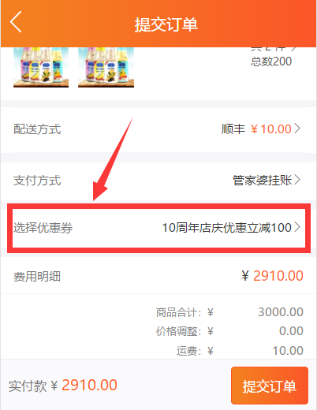
⑤订单详情中可以看到优惠券的抵扣详情

- 积分
支持积分兑换礼品和积分兑换优惠券
- 积分设置
设置是否是否开启积分体系，若选择“是”设置积分获取规则
【注意：已完成状态的订单才会获得积分】
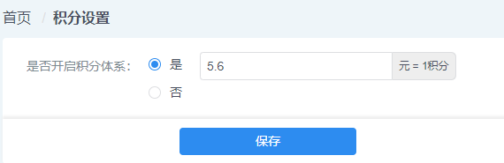
- 积分礼品
第一步，添加积分礼品，在积分礼品界面点击添加礼品，选择商品添加（可以使用商品名称、商品编码、商品分类或者商品品牌进行筛选过滤）；
第二步，编辑商品礼品，设置显示礼品名称、兑换所需积分、兑换库存、开始/结束时间、修改对应商品、添加礼品图标
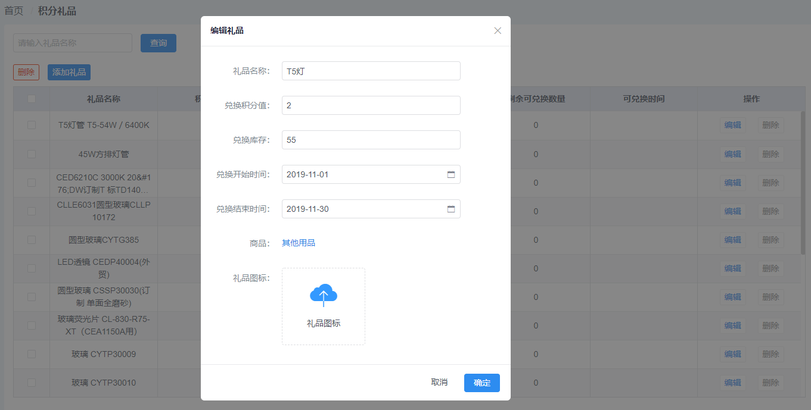
- 积分管理
可以查看经销商户积分、修改积分和查看积分消费明细
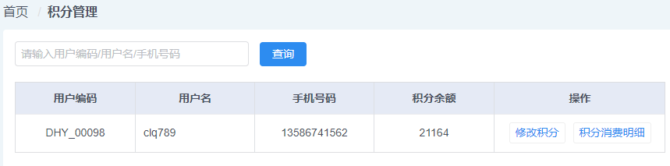
- 积分订单
系统里所有使用积分兑换礼品的单据列表,可以进行查询、发货/批量发货、查看详情、完成订单相关操作；
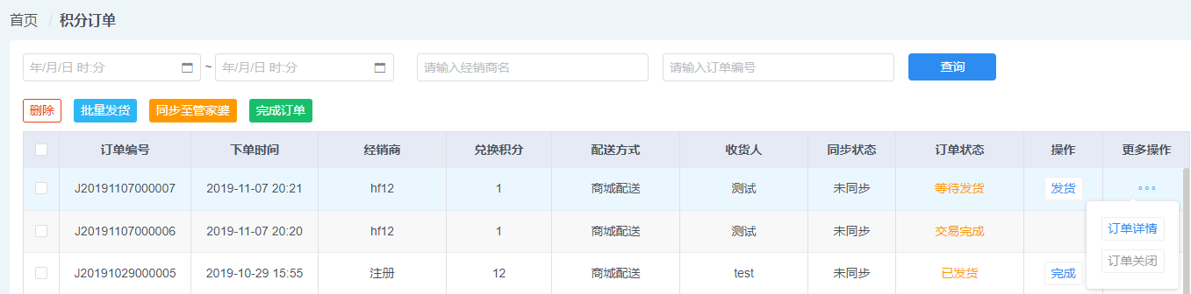
- 资金

（一）预付款管理
查询经销商预付款账户的明细资料,并可以进行预付款“加款/减款”,后台管理员充值预付款账户；
- 当管家婆设置——同步规则——“严格控制信用额度”选择“是”时,将管家婆中往来单位信用额度的初始值作为经销商预付款初始值；
②当管家婆设置——同步规则——“严格控制信用额度”选择“否”时,经销商预付款初始值为100,000.00；
③当管家婆设置——同步规则——“严格控制信用额度”选择“不启用”时,经销商预付款初始值为0,每个经销商的预付款（管家婆挂账）支付方式不启用。
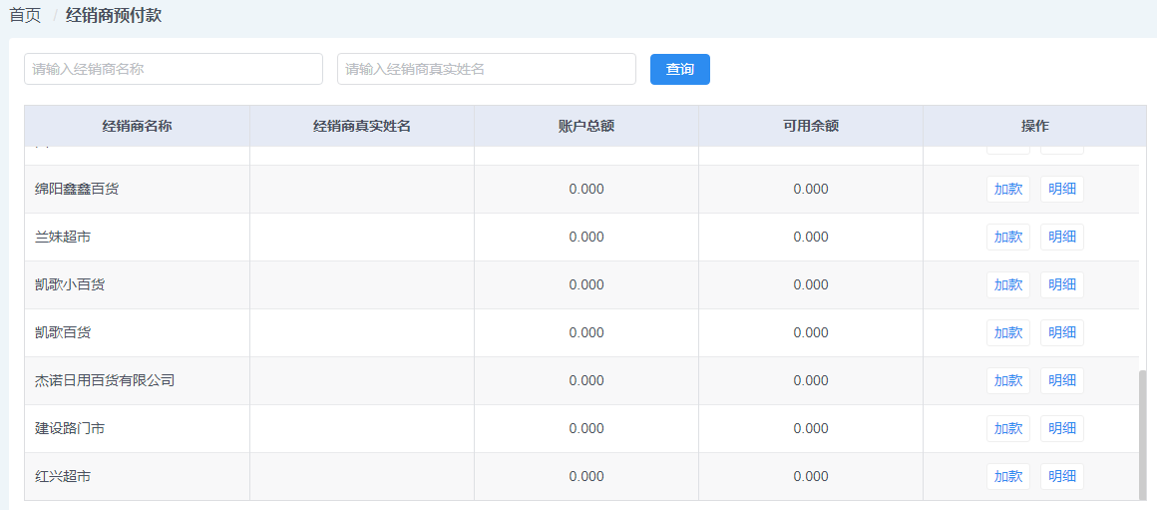

（二）预付款明细
经销商预付款报表：统计经销商的预付款信息交易记录明细,并可以“生成报告”成EXCEL表格的形式；
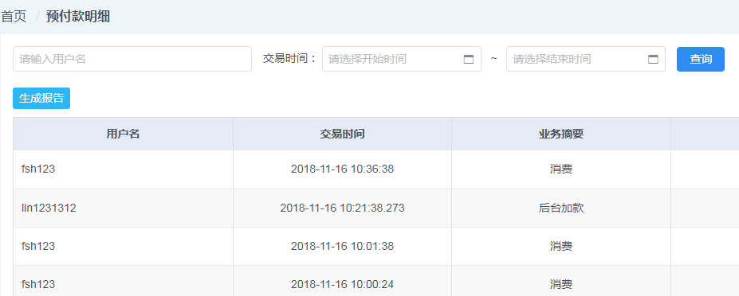

十三、报表
1、订单统计报表
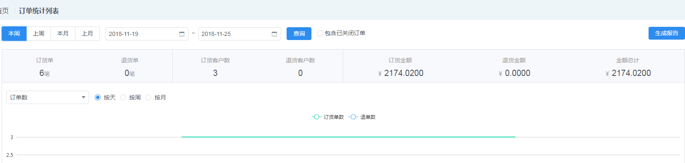
- 商品统计报表
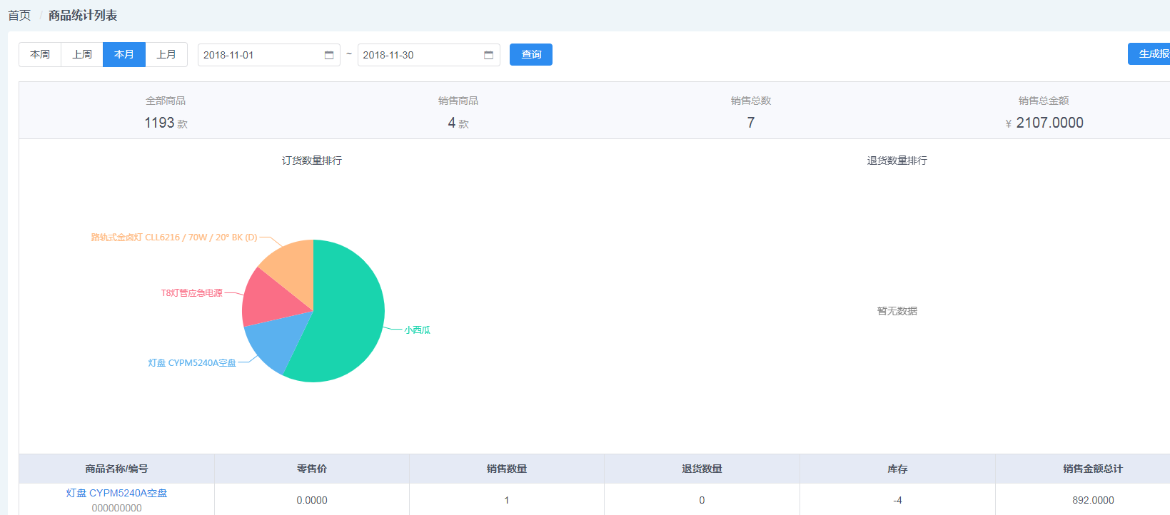
3、经销商统计报表

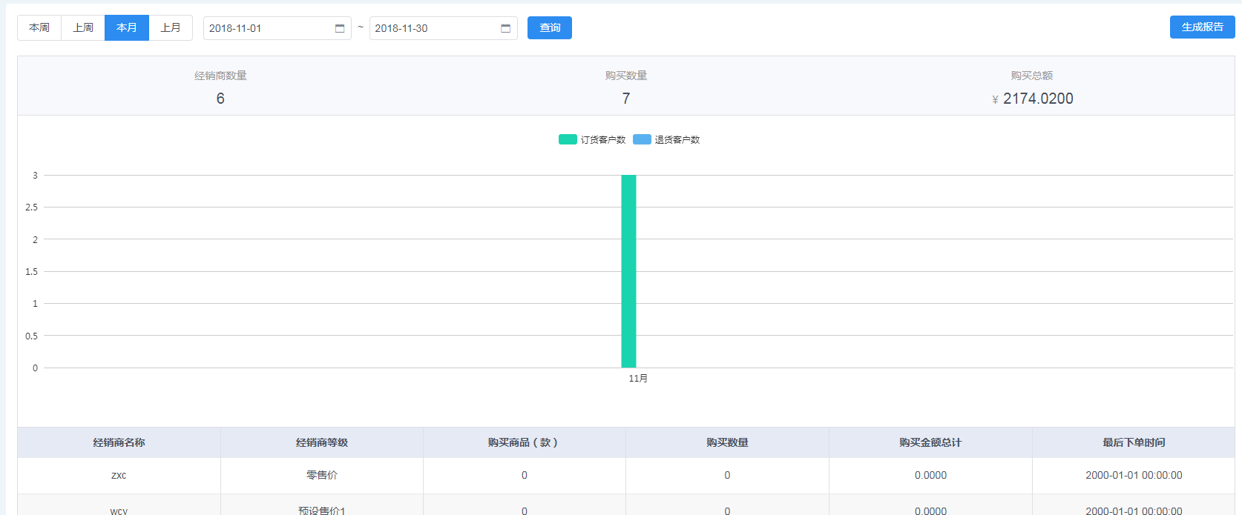

十四、微信支付/支付宝/支付通 支付设置

（一）微信支付设置
【注意：域名的备案主体与支付账户申请的主体必须一致（域名备案的公司名称与申请微信支付账户的公司名称必须一致）】
- 微信公众号（对接服务号并开通微信支付功能）
- 微信公众号后台登录（http://mp.weixin.qq.com）
公众号——开发——接口权限——网页授权,填写商城域名
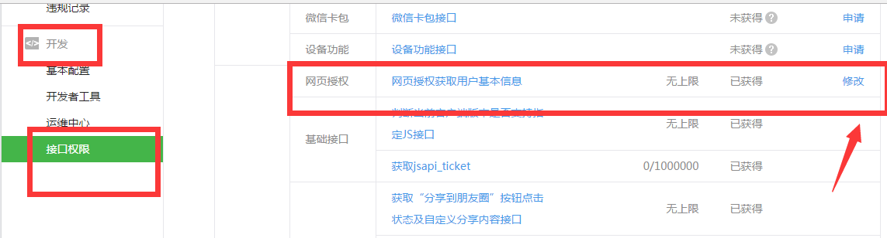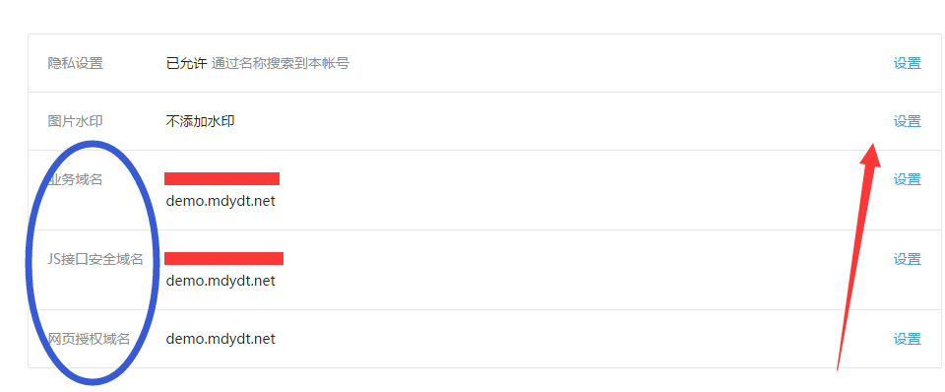
- 登录微信支付商户平台
（一）网址账号
1、网址：https://pay.weixin.qq.com
2、登录账号密码：申请微信支付成功时的通知邮件里会有,若忘记找腾信微信支付平台客服
（二）产品中心-开发配置-公众号支付-添加支付授权目录
格式：1、商城 域名/webManage/wap/#/（例如：http：//www.mdydt.net/webManage/wap/#/）
2、商城 域名/webManage/wap/#/pay/（例如：http：//www.mdydt.net/webManage/wap/#/ pay/）
3、商城 域名/webManage/wap/#/payorder/（例如：http：//www.mdydt.net/webManage/wap/#/payorder/）

（三）产品中心-开发配置-公众号支付-扫描回调链接
格式：商城登录域名（例如：http：//www.mdydt.net）
（四）管理员手机下载“腾讯手机管家”，在商户安全锁——微信绑定后获得移动端动态口令
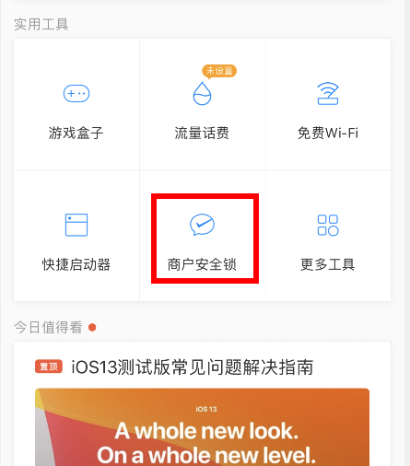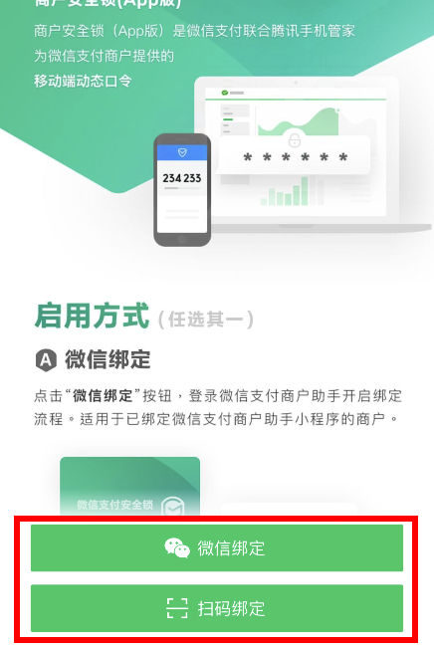
（五）点击账户中心——账户设置——API安全——API密钥,设置32位密钥
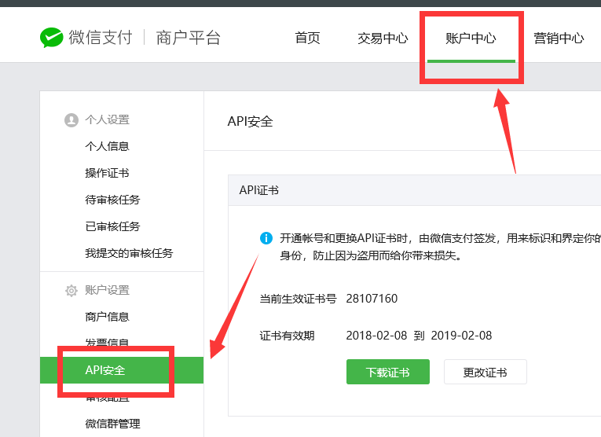
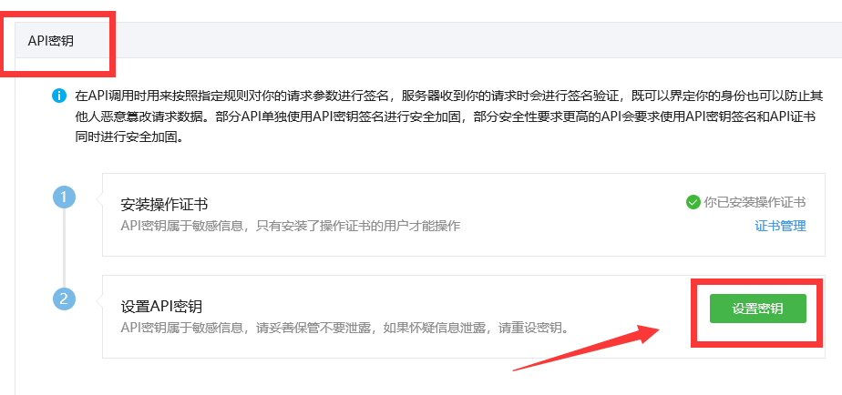
（六）将设置好的密钥填写在商城对应的地方
1、电脑端微信扫码支付（商城设置——店铺设置——电脑支付设置）
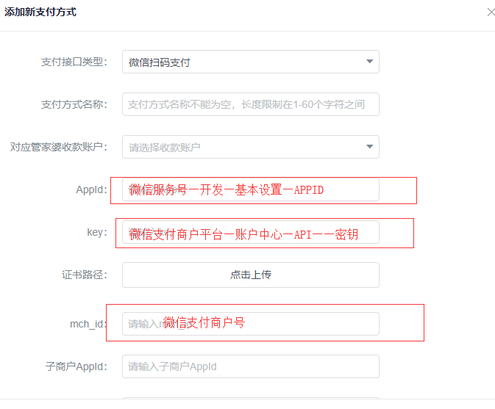
- 手机微信支付（店铺设置——店铺设置——手机支付设置）
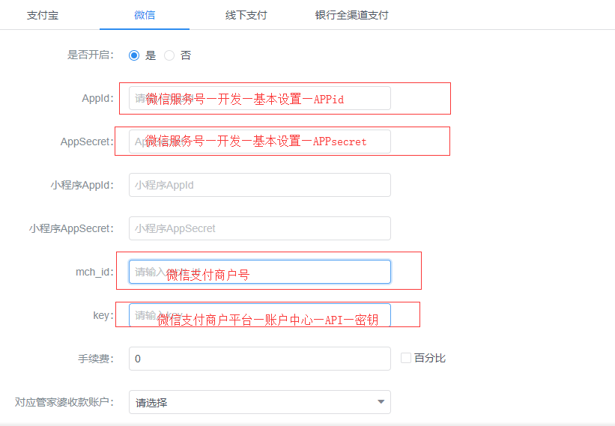

（二）支付宝设置
【注意：域名的备案主体与支付账户申请的主体必须一致（域名备案的公司名称与申请支付宝支付账户的公司名称必须一致）】
第一、产品中心,选择手机网站支付（PC支付选择“电脑网站支付”）

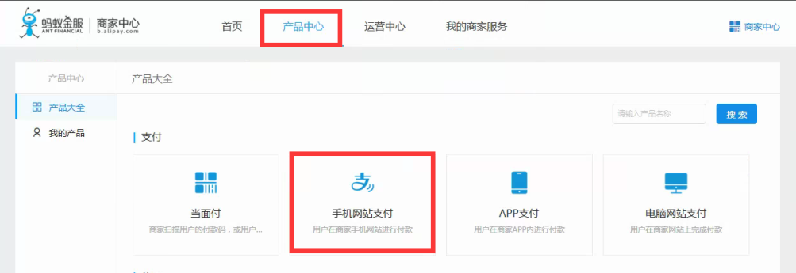

第二、填写经营信息
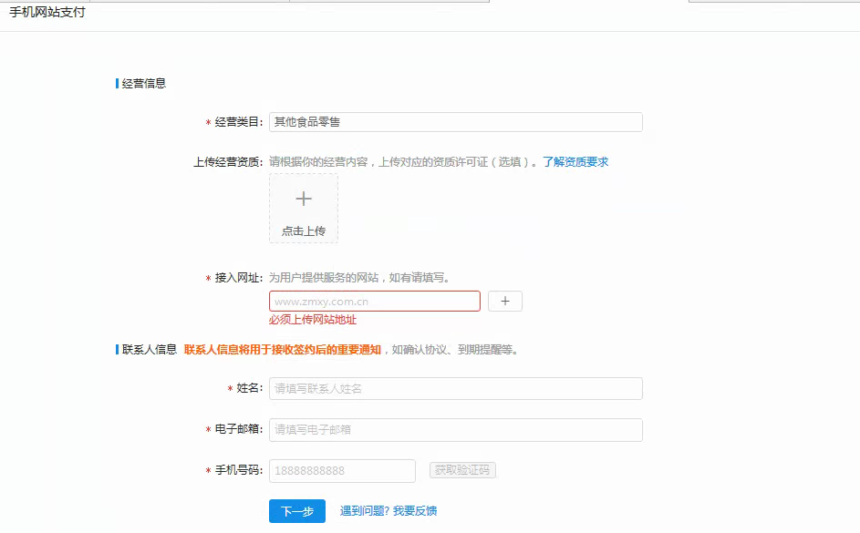

第三、签约协议
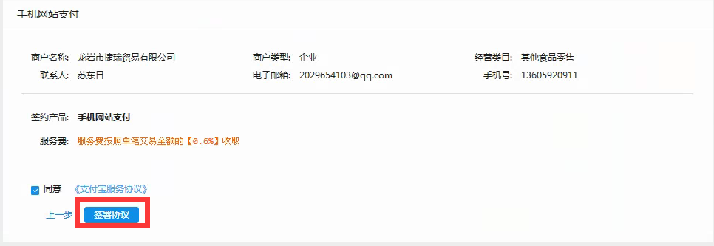

第四、我的商家服务—账户管理—查看PDI|KEY
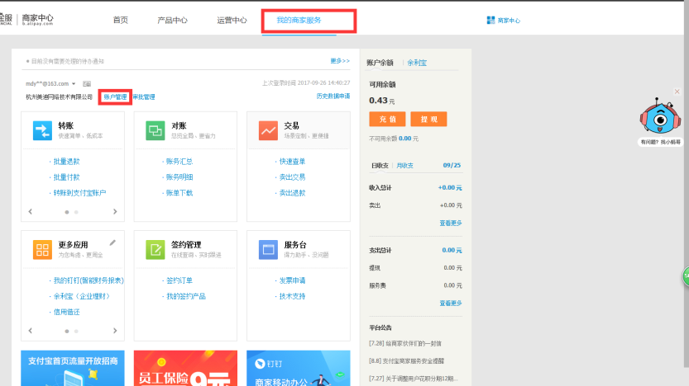
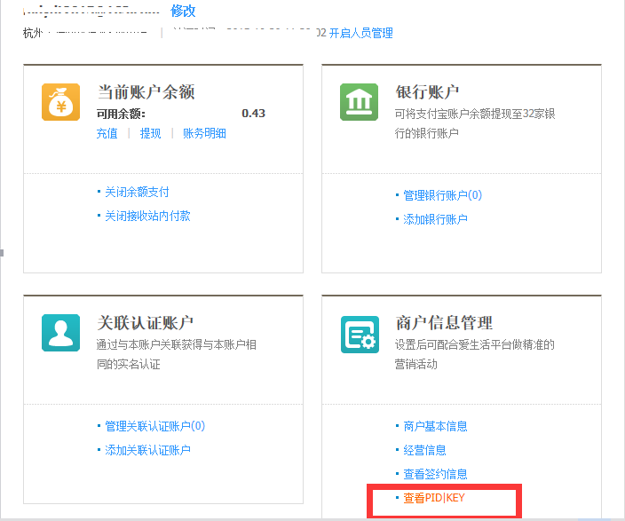
第五、将合作伙伴身份（PID）和MD5密钥填写到订货易的手机支付设置（或者电脑支付设置）的商家号和密钥中
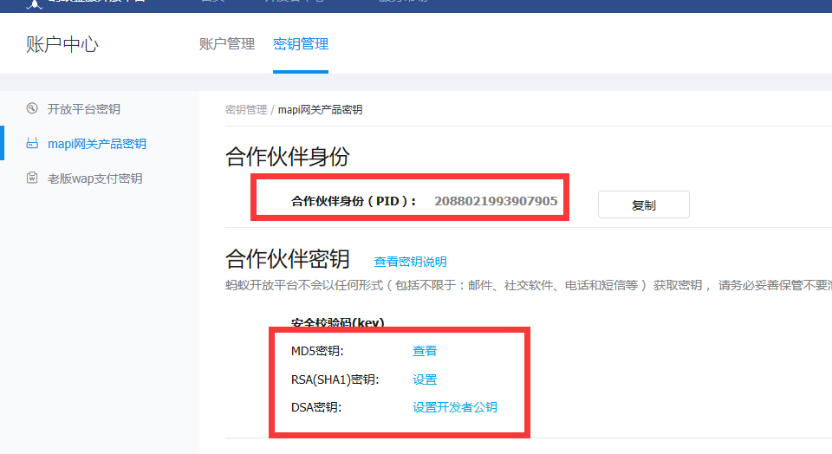
1、手机支付宝（商城设置—店铺设置—手机支付设置）
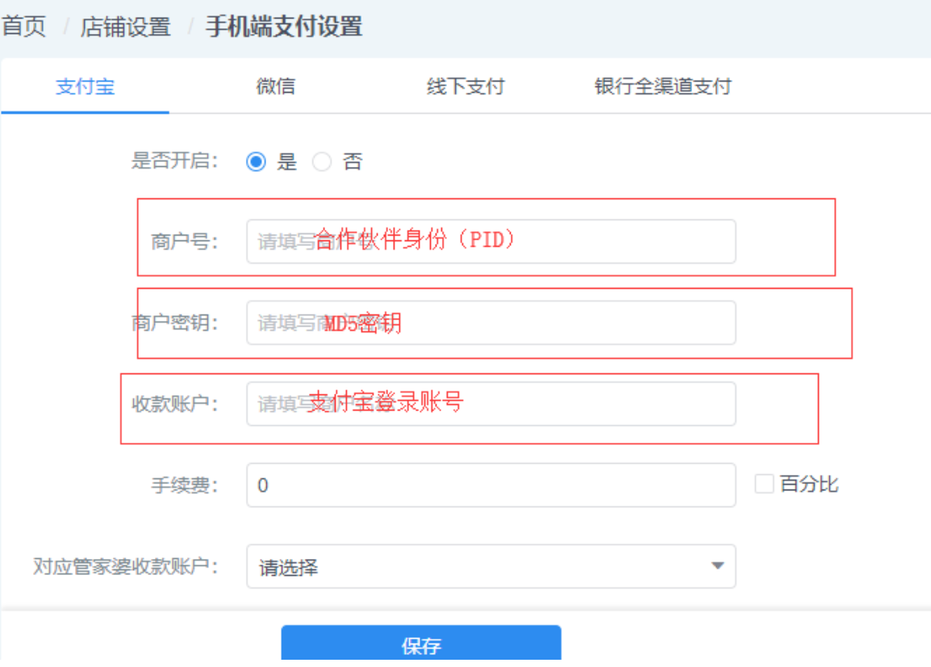
2、电脑支付宝（商城设置—店铺设置—电脑支付设置）
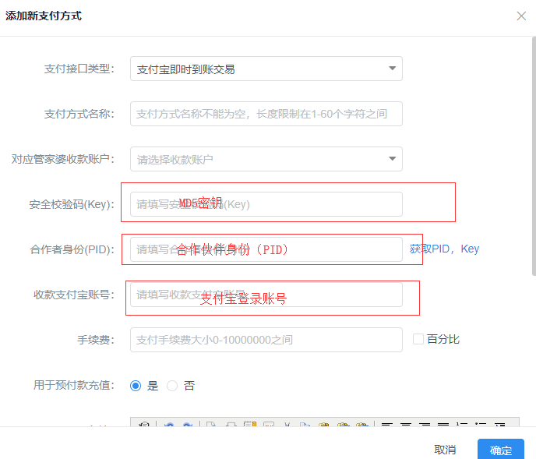

（三）支付通设置
支付通支持微信、支付宝、支付宝花呗等支付方式,提供简单、快捷的接入体验。
步骤：
第一步，开通支付通账号（支付通总部咨询电话：028-85980000-8426）
第二步，将支付通商户号与狗号填写进商城设置——店铺设置——电脑端/手机端支付设置
第三步，将以下信息提交给订货易客服，支付通绑定授权域名成功后即可使用支付通支付
- 商城 域名（例如：http：//www.mdydt.net/）
- 商城 域名/webManage/wap/#/（例如：http：//www.mdydt.net/webManage/wap/#/）
3、商城 域名/webManage/wap/#/pay/（例如：http：//www.mdydt.net/webManage/wap/#/ pay/）
4、商城 域名/webManage/wap/#/payorder/（例如：http：//www.mdydt.net/webManage/wap/#/payorder/）
支付通帮助中心：http://testapi.gjppay.com/TechHome/TechHome.html
【注意： 1电脑端支持：微信扫码支付和支付宝扫码支付
2手机端支持：微信环境下的微信支付（包括公众号、小程序和直接打开微信连接）】
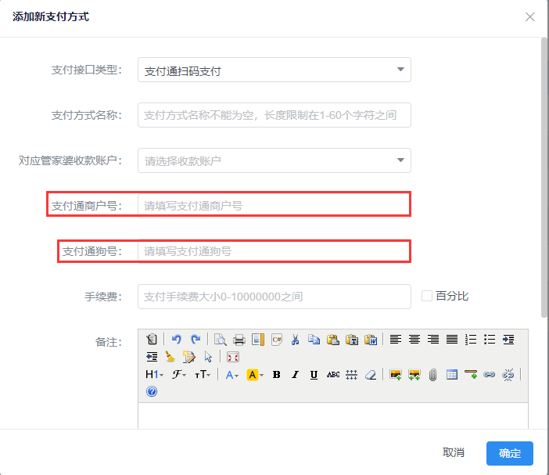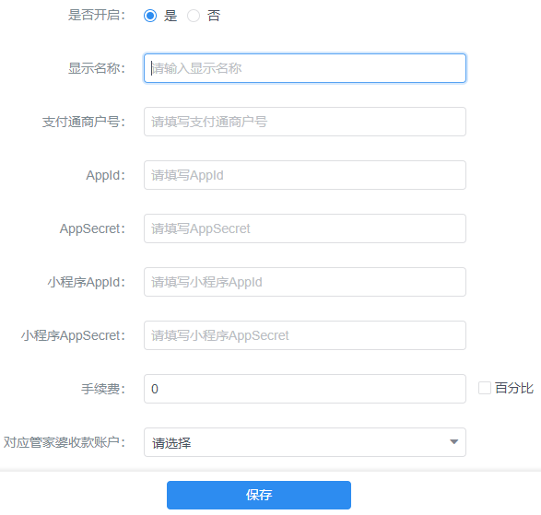

十五、邮件、短信、微信消息设置

（一）邮件消息设置
第一步：配置发送邮箱信息
第一步：商城后台配置发送邮件信息,商城设置——店铺设置——通知设置——电子邮件
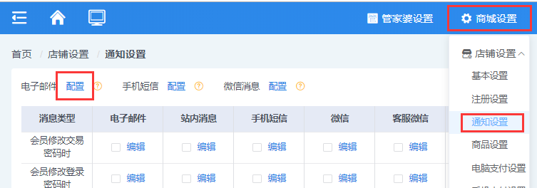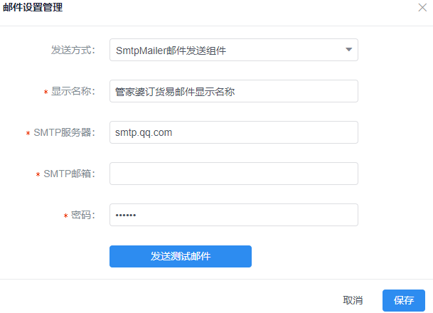
1、发送方式：选择“SmtpMailer邮件发送组件”
2、显示名称：邮件发送者的名称,一般可填写商城店铺名称,经销商/客服收到的邮件中,体现如下：
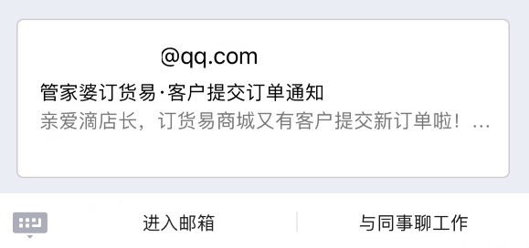

3、SMTP服务器：163邮箱,填写“smtp.163.com”；QQ邮箱,填写“smtp.qq.com
4、SMTP邮箱：填写发送的邮箱,163邮箱（例如：Jeremy7fen@163.com）,QQ邮箱（例如：2134150694@qq.com）
5、密码：163邮箱填写对应邮箱的登录密码,QQ邮箱填写POP3/SMTP授权码。
第二步：发送邮箱开启SMTP服务
1、QQ邮箱设置方式
设置——账户——POP3/IMAP/SMTP/Exchange/CardDAV/CalDAV服务
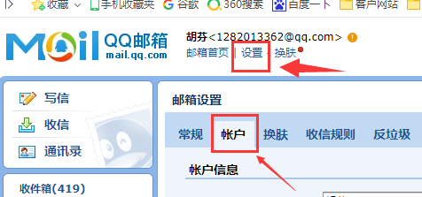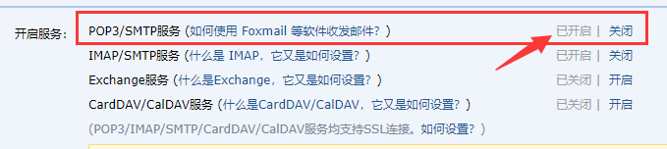
2、163邮箱设置方式
设置——POP3/SMTP/IMAP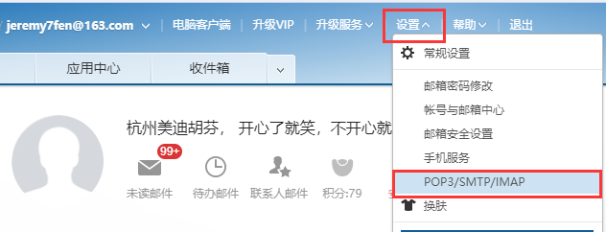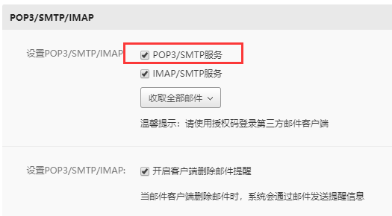
第三步：商城后台配置消息模板
商城后台——设置——店铺设置——通知设置——电子邮件
电子邮件（发送给经销商邮箱的）、客服电子邮件（发送给客服邮箱的）
模板消息系统有默认,可以直接使用,也可以根据自己的需求更改“中文”部分内容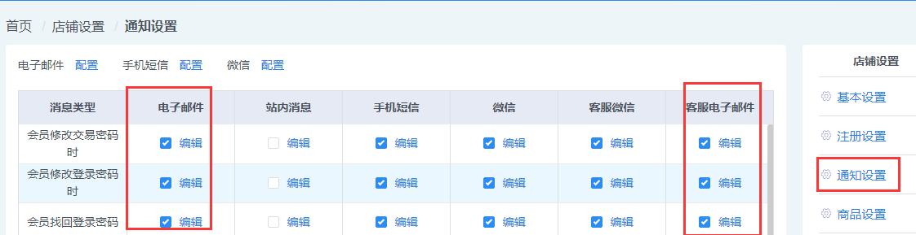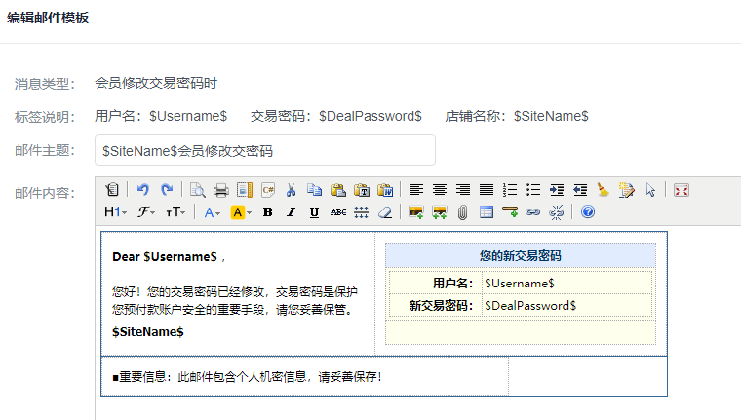
效果如下：

（二）短信消息设置
1、对接方法一 使用其他短信对接
第一步：申请购买短信
提供客户名称、客户联系人、联系电话、短信签名名称给商务胡芬15505888397 QQ：2134150694，注册后获得短信接口、企业ID、用户名和密码
第二步：填写手机短信配置
订货易后台打开店铺设置——店铺设置——通知设置——手机短信配置，选择发送方式为其他短信，将短信接口、企业ID、用户名和密码填写进去，设置签名名称和验证码内容。
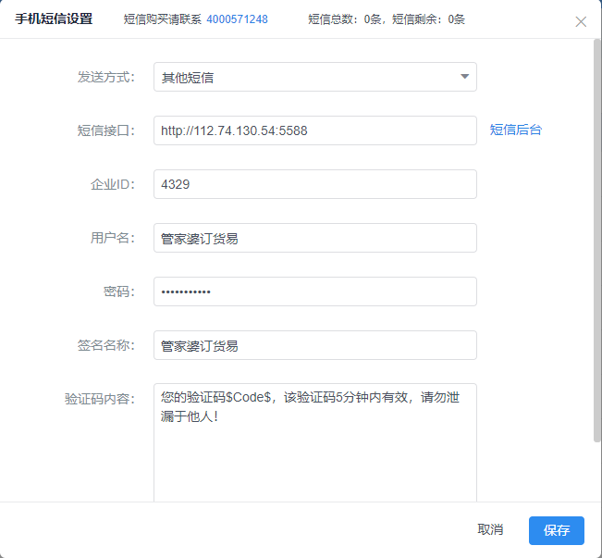
签名名称效果体现如下：
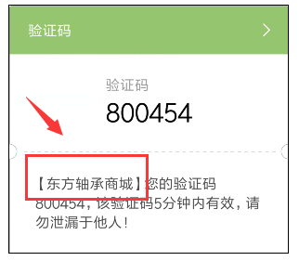
第三步：勾选发送短信的消息类型并填写签名
订货易后台打开店铺设置——店铺设置——通知设置，勾选需要发送短信的消息类型，并点击编辑填写签名名称。
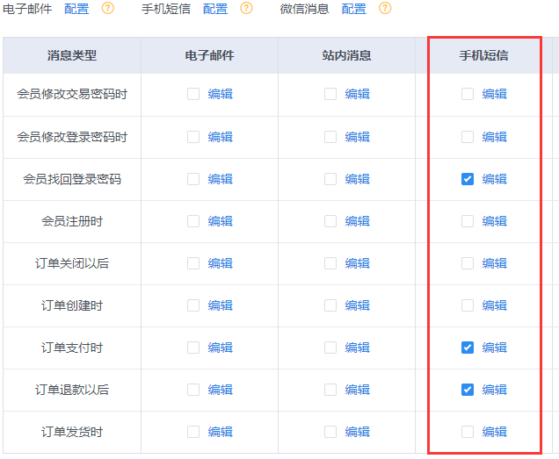
2、对接方法二 使用阿里云短信对接
第一步：阿里云开通短信账号
登录后,控制台——产品和服务——云通信——短信服务,开通短信服务
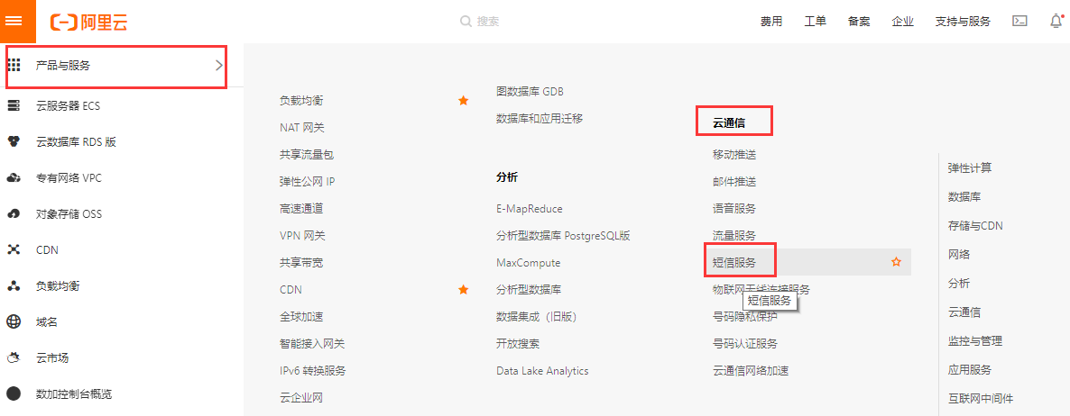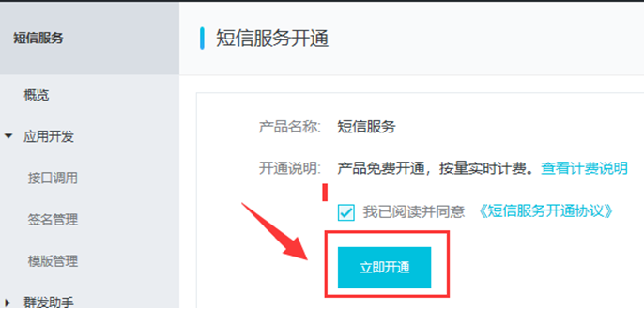
第二步：阿里云短信控制台创建AccessKey ID
阿里云短信控制台——概览——右上角——AccessKey,创建AccessKey ID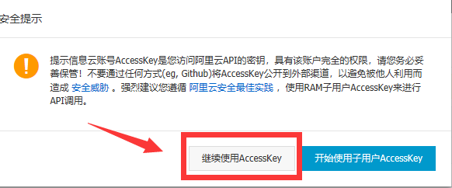
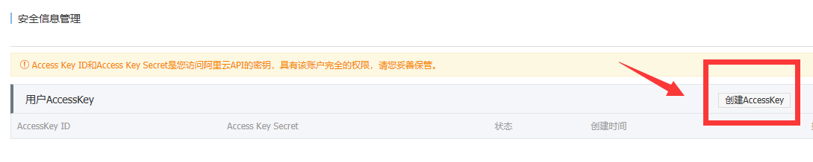
第三步：阿里云短信控制台添加短信签名
阿里云短信控制台——国内消息——签名管理,添加
（申请说明：下订单后短信通知经销商相关信息,前台经销商可以短信验证注册即及登录）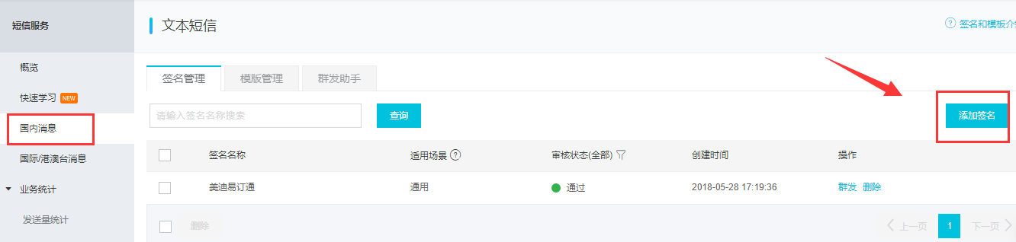
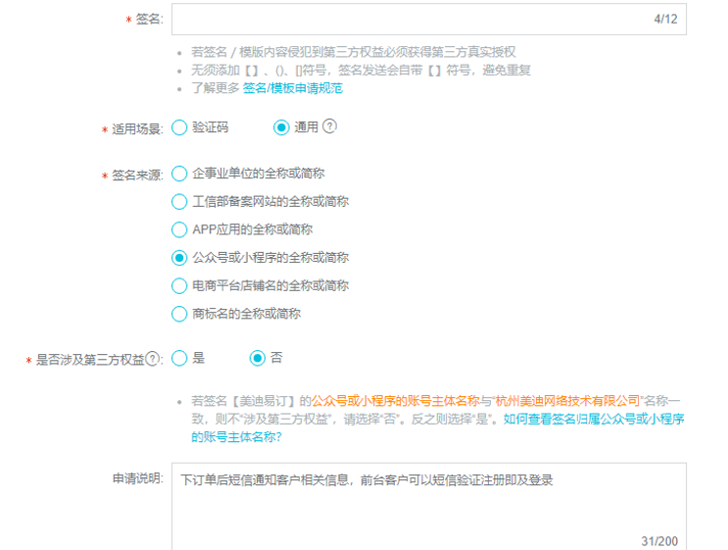
第四步：阿里云短信控制台添加短信模板
阿里云短信控制台——国内消息——模板管理,添加
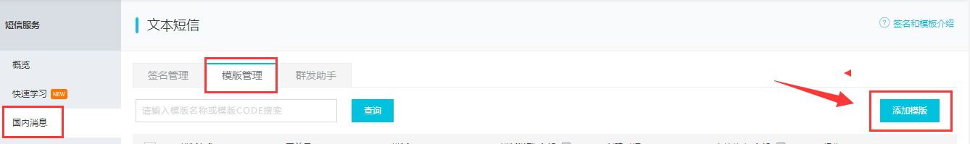
1.会员找回登录密码
模板名称：会员找回登录密码
模板内容：您忘记登录密码了吗？密码已经修改,新登录密码为：${Password}。建议您尽快重新设置登录密码。
申请说明：会员找回登录密码
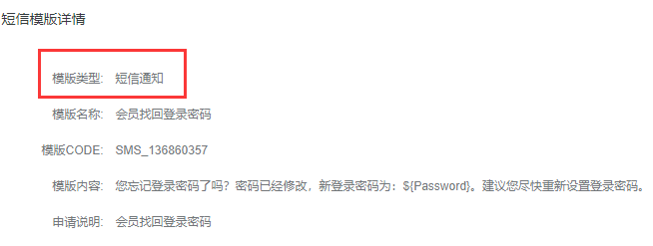
2、订单创建时
模板名称：订单创建时
模板内容：感谢您的订购,您的订单已经提交成功,订单号：${OrderId}。
申请说明：订单创建提示用户
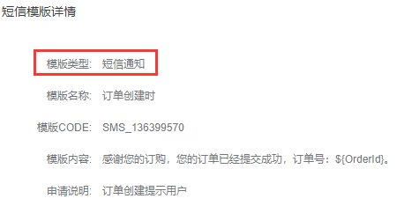
3、订单发货时
模板名称：订单发货时
模板内容：我们很高兴的通知您,您订购的商品已经寄出,请您注意查收,订单号：${OrderId}。
申请说明：订单发货提醒
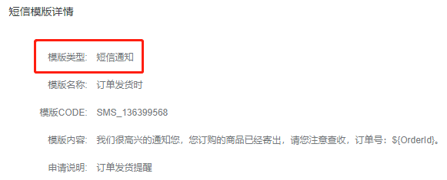
4、订单退款以后
模板名称：订单退款以后
模板内容：我们已经为您处理了订单退款相关业务,订单号：${OrderId},退款金额：${RefundMoney}。
申请说明：用户退单提醒
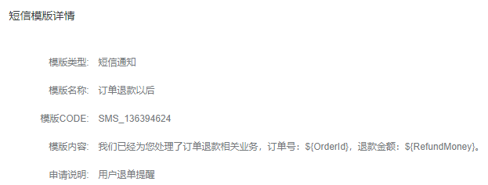
5、订单支付时
模板名称：订单支付时
模板内容：您的订单已经成功支付,订单号：${OrderId},订单金额：${Total}。
申请说明：提醒用户支付成功
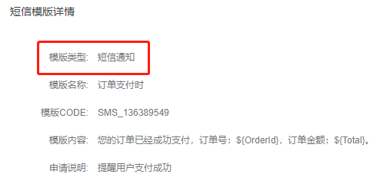
6、会员修改登录密码时
模板名称：会员修改登录密码时
模板内容：您已经修改了登录密码,新的登录密码是：${Password},请您妥善保管好个人资料。
申请说明：用户修改密码后提示
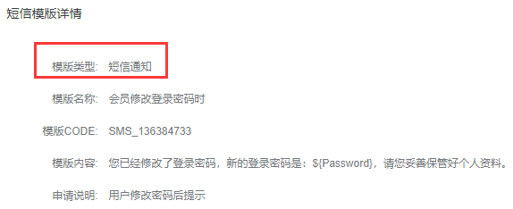
7、会员注册时
模板名称：会员注册时
模板内容：尊敬的${Username}用户,您的邮箱是：${Useremail},您的密码是：${Password}。
申请说明：提示用户注册后的信息
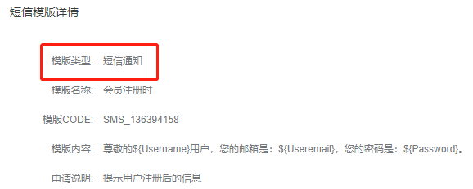
8、订单关闭以后
模板名称：订单关闭以后
模板内容：您的订单已经关闭,欢迎您继续选购其他商品。订单号：${OrderId},关闭原因：${CloseReason}。
申请说明：订单关闭后通知经销商
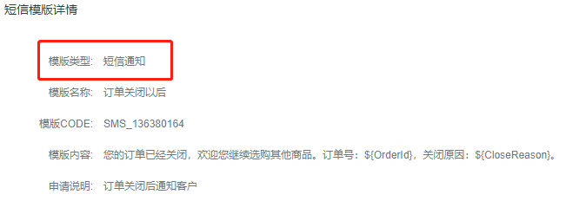
9、短信验证码
模板名称：短信验证码
模板内容：您的验证码${Code},该验证码5分钟内有效,请勿泄漏于他人！
申请说明：短信验证码
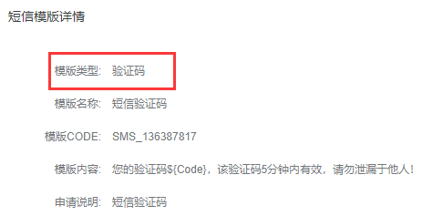
第五步：将对应信息填写到商城后台
1、将创建好的AccessKey ID,短信验证码模板ID,填写在商城后台——商城设置——店铺设置——通知设置——手机短信配置，发送方式选择阿里云
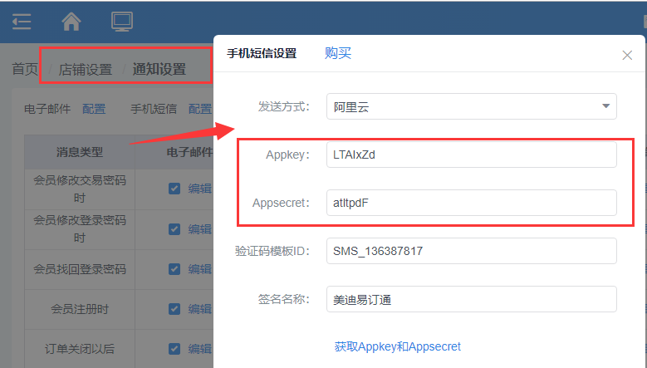
2、将对应的模板ID配置到商城后台——店铺设置——店铺设置——通知设置——手机短信配置
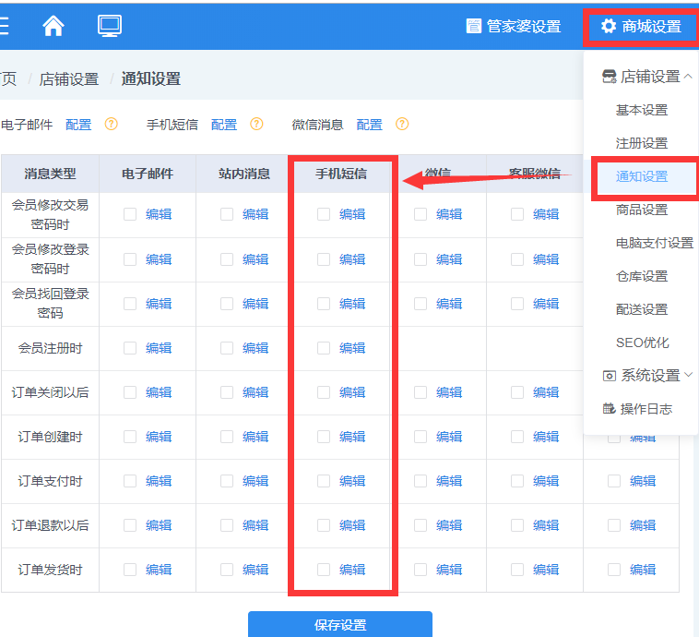
短信的接收效果如下
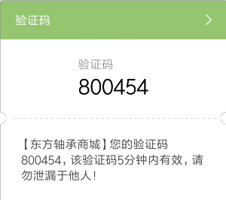

（三）微信消息设置（仅认证服务号可用）
Step1：商城设置—微信配置—基本设置,微信对接好,然后勾选使用“微信一键登录接口”
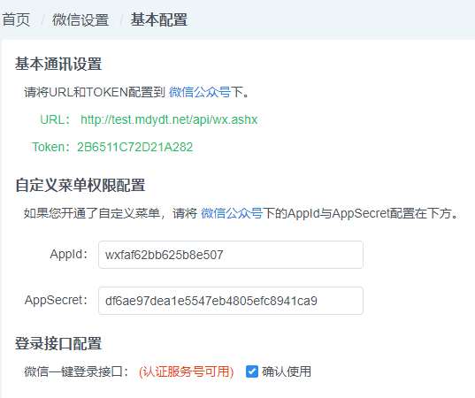
Step2：微信公众号（服务号）后台功能->添加功能插件处申请模板消息使用权限
选择公众账号服务所处的两个行业,主营行业选择 IT科技/互联网|电子商务 ；副营行业选择 IT科技/IT软件与服务 。
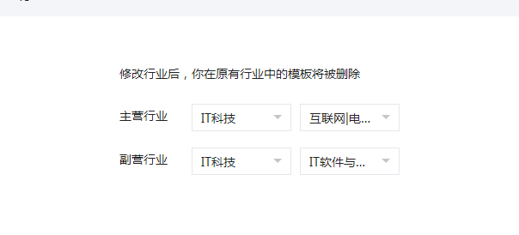
Step3：然后,模板消息-搜索（模板标题、内容）并添加模板,添加的模板与商城功能对应表如下：
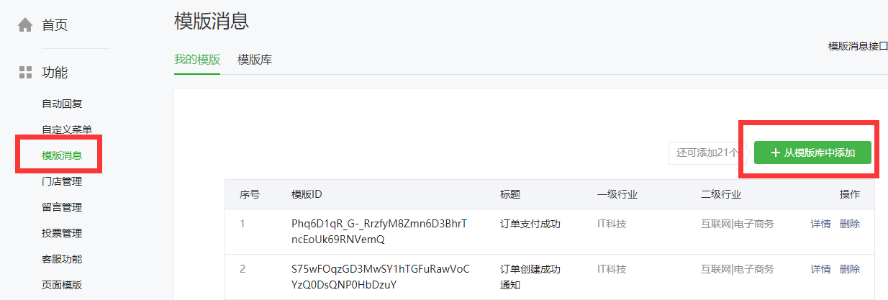
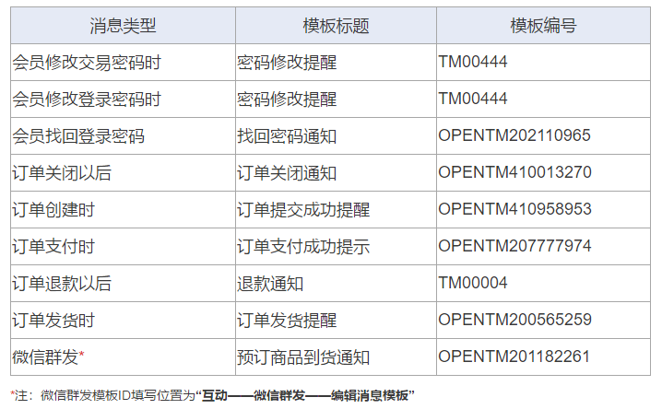
Step4：将添加好的模板ID配置到商城后台对应消息类型后面
微信、客服微信,同一种消息类型,所使用的消息模板是一样的
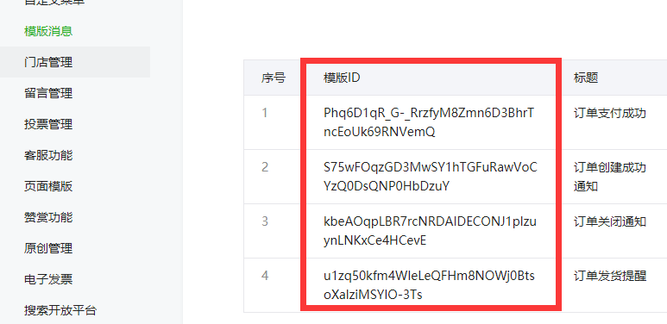
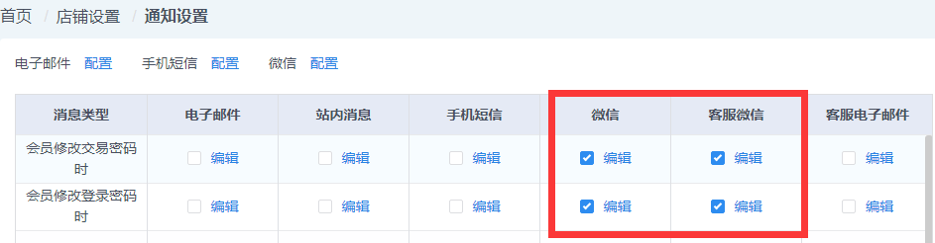
例如：微信用户的接收效果如下
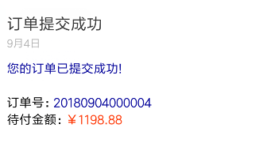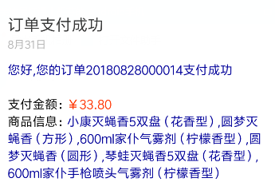
例如：微信客服的接收效果如下
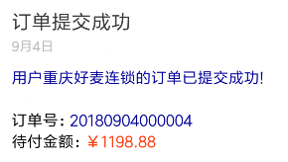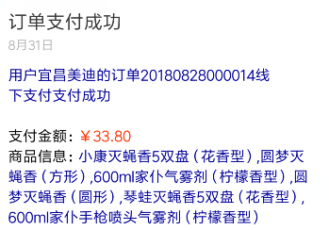

十六、装修设置

（一）电脑端装修
1、模板列表
首先选择一个适合自己的模板,点击应用；
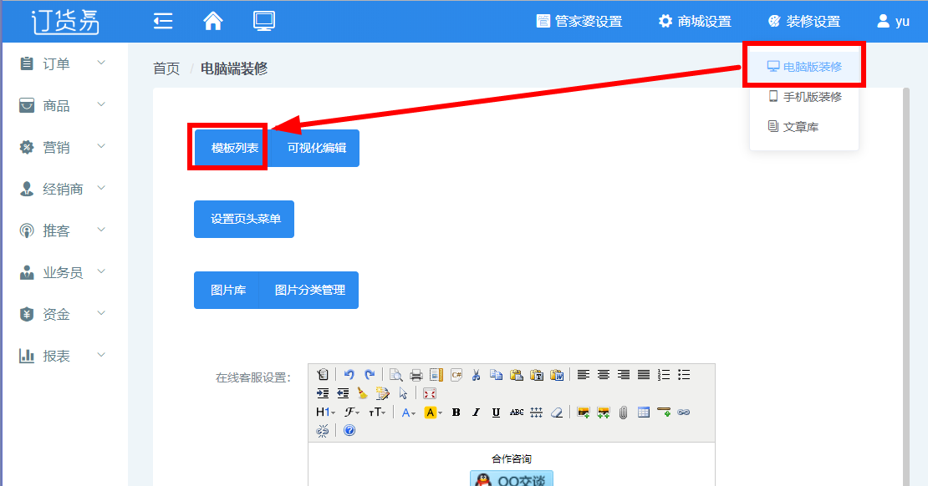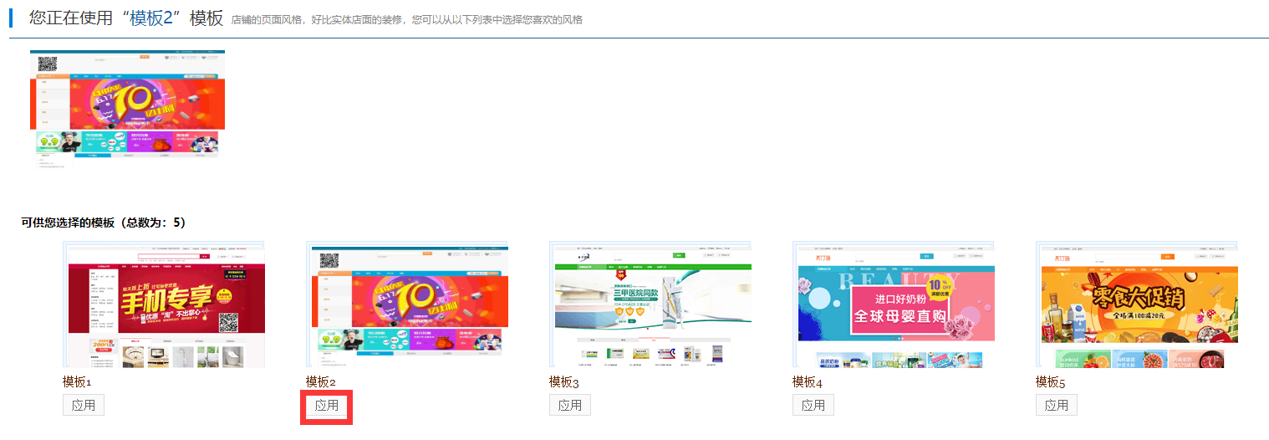
2、可视化编辑
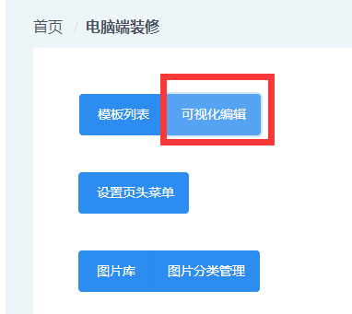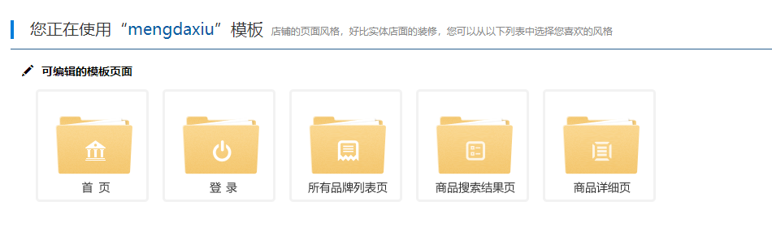
为了使网站展示的内容更为丰富,让消费者感受不一样的商城风格,轻松塑造企业品牌形象,需要对网站首页、登录页、商品详情页等页面进行装修。下面以装修网站首页为例。
- 编辑轮播图
鼠标移至轮播图模块,点击右上角编辑——编辑——左上角的代码模式（html代码）——将上传的图片名称替换老的图片名称（****.jpg）——确定
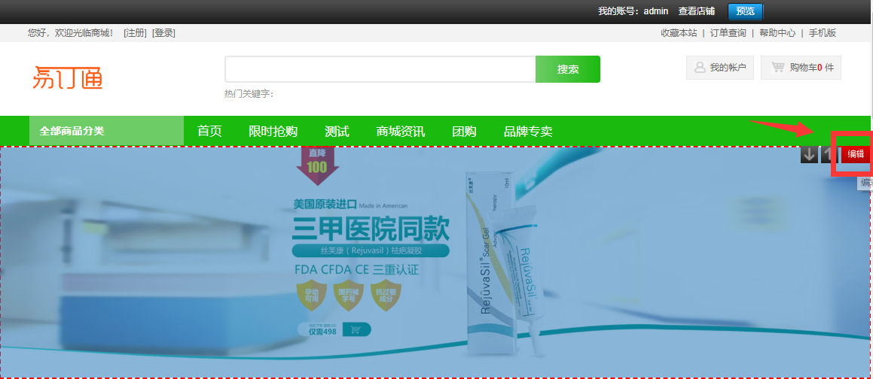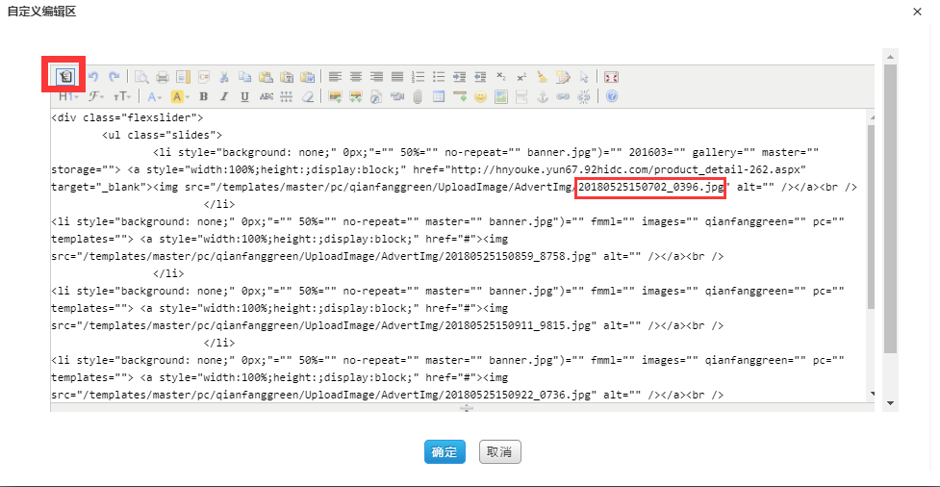
②装修图片上传
第一步、 “可视化编辑”点击“首页”,在出来的编辑页面,将鼠标移到需要替换图片位置,如果此处支持编辑,将出来如下图中的编辑虚线框,同时右上角会显示“编辑”字样
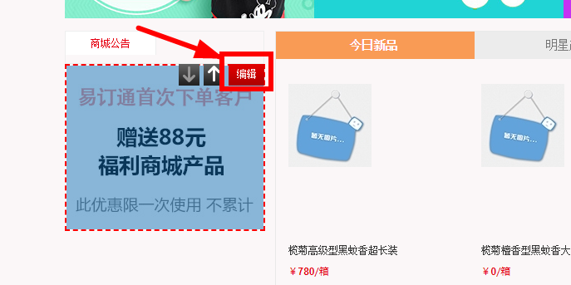
第二步,点击“编辑”,将会定义到不同的功能设置应用,当前编辑是设置广告图片所以会出现设置图片的界面,可以先删除不需要的广告,再上传需要替换的广告,尺寸根据系统要求提供。
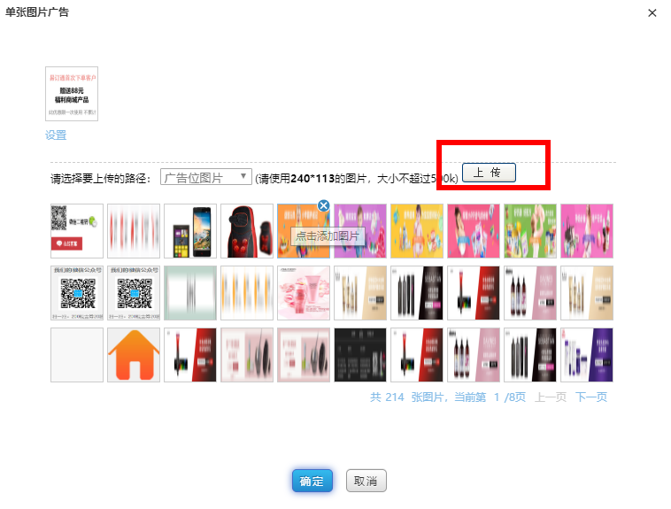
第三步,点击设置,可编辑图片的链接地址；
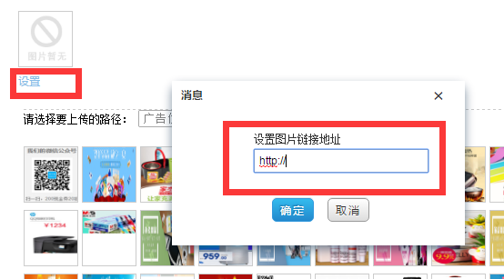
③商品组件
根据组件里的条件,展示对应区块的商品信息
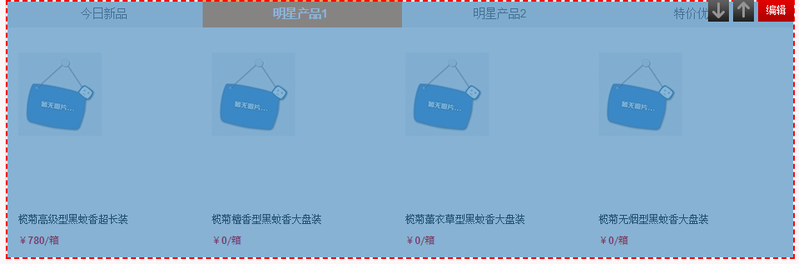
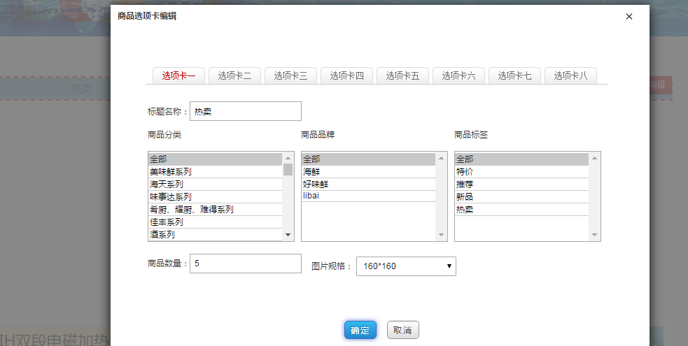
④楼层组件
楼层可以编辑标题、图片、关键字、标题、排行榜、编辑商品列表等。
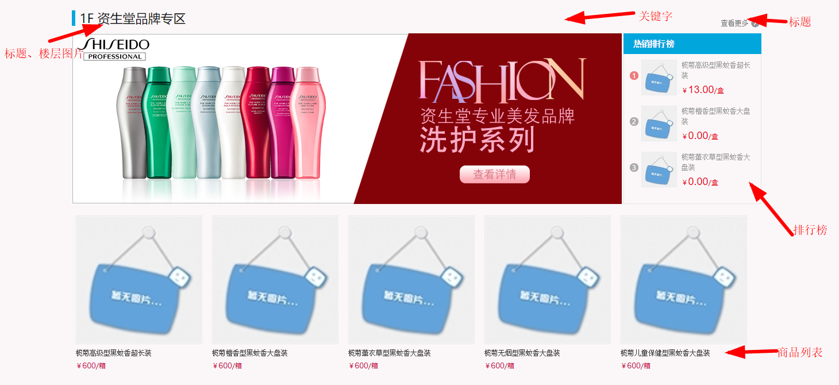
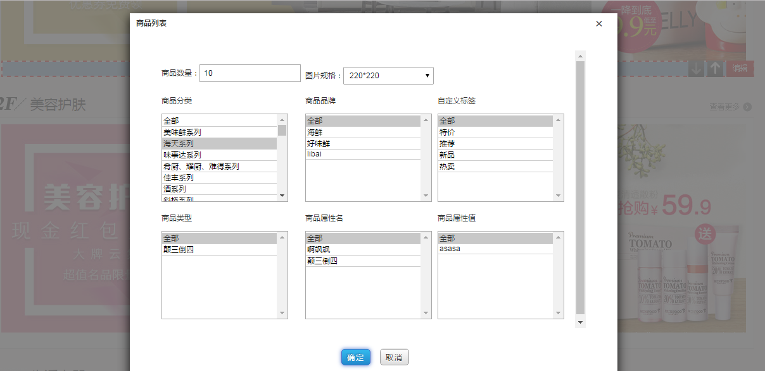
3、设置页头菜单
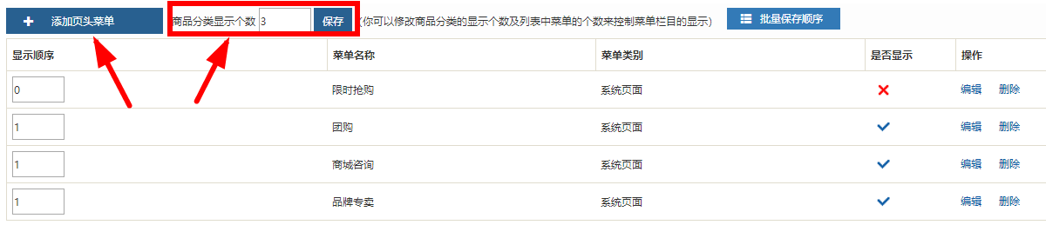
设置好的栏目和排序后,体现在商城首页效果为：
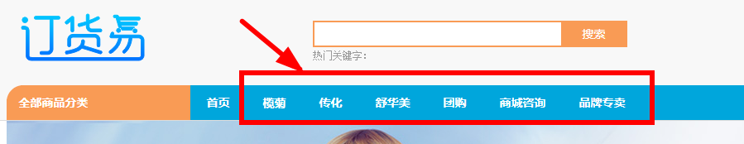

页头菜单设置有两种：
一种是直接调用商城商品分类展示
一种是自定义添加菜单栏目：点击“添加页头菜单”,在弹出来的页面,可以添加几种类型的栏目：系统页面、商品搜索链接、自定义链接；
页头菜单最大值为8
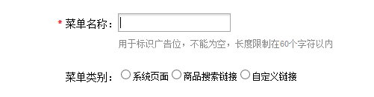
- 系统页面
填写好菜单名称,选择链接的系统页面。
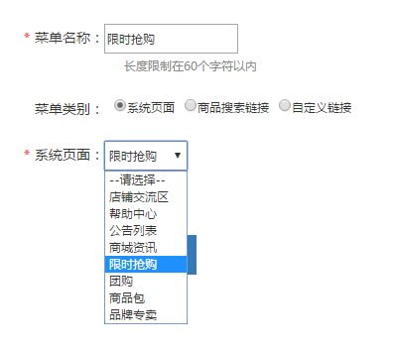
- 商品搜索链接
商品目录链接,可以针对需要链接的目录进行选择。
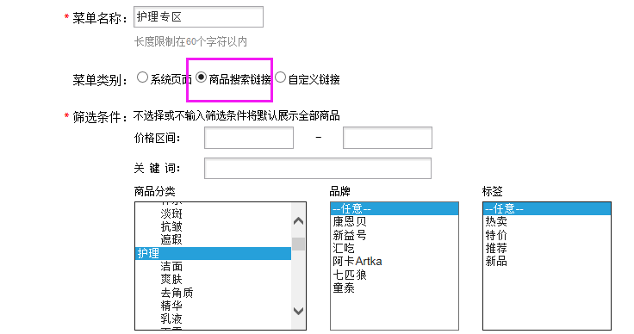
- 自定义链接
填写菜单名称,选择自定义链接,填写需要链接的地址。
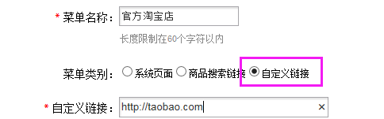
4、图片库和图片分类管理
① 首先图片分类管理里添加分类,方便将不同图片进行分类管理；
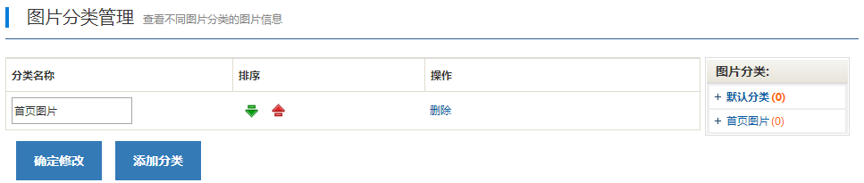
- 在图片库管理界面,可以进行图片上传和设置分类。
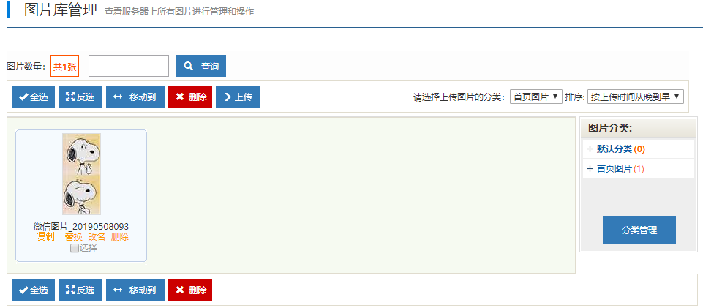
- 电脑前台装修可以直接点复制来使用图片链接地址
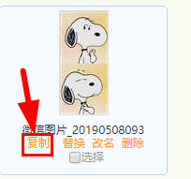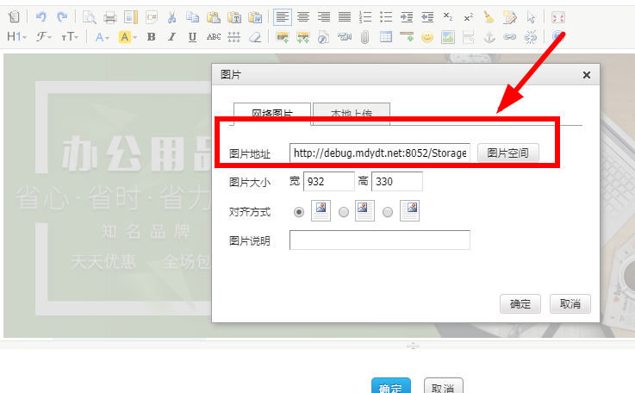
【注意：图片库上传维护的是pc端装修图片,而非商品图片】
- pc端商品列表页默认显示
设置pc端商品列表页默认展示方式
（1）列表模式：
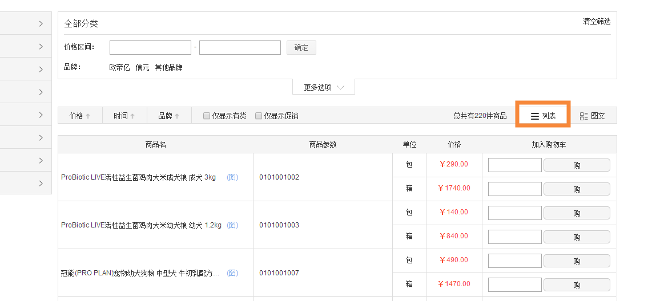
（2）图文模式：
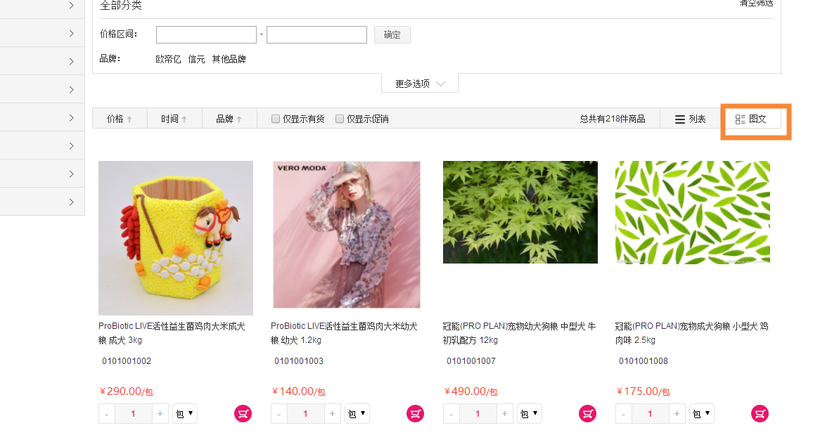
- 在线客服设置
第一步、进入QQ推广官网（http://shang.qq.com/）,并登陆；
第二步、选择推广工具；
第三步、选择图标样式和你想显示的提示语。
第四步、刷新一下页面,可以发现下面的文本框根据我们的选择生成了一段代码,只需要把这段代码拷贝到我们自己网页中相应的位置就可以了。
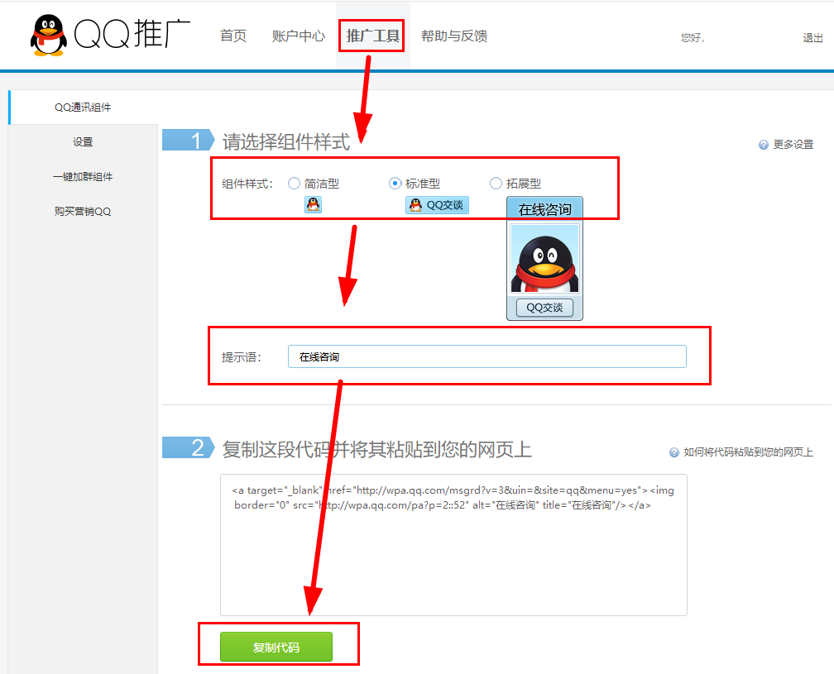
第五步、选择代码模式“HTML代码”,将代码粘贴,再次点击代码模式按钮“HTML代码”,如图
6 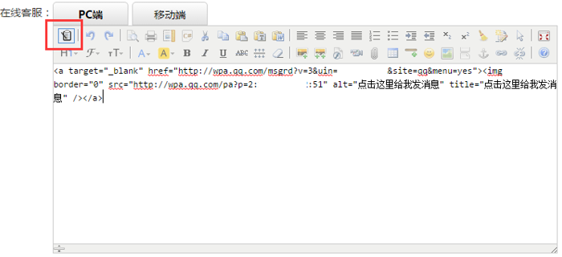
第六步、浏览前台。
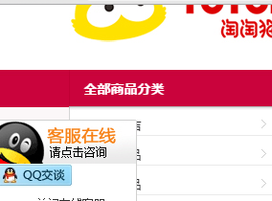
最终的效果可实现类似这些,具体可咨询相关的实施人员
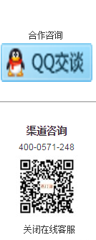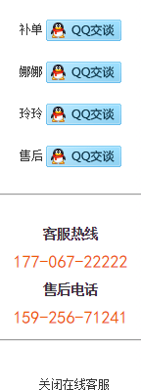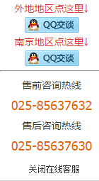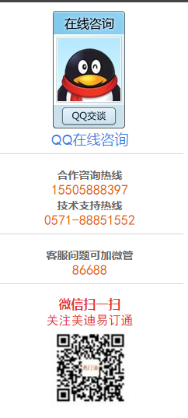
- 第三方客服插件设置：支持对接企点和美洽客服，展示效果如图
（1）pc端展示效果
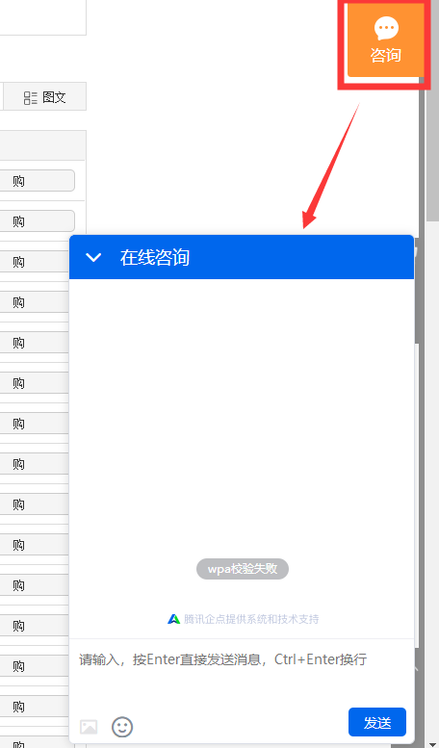
- 手机端展示效果【注意：手机端配置位置为手机端装修——第三方客服插件】
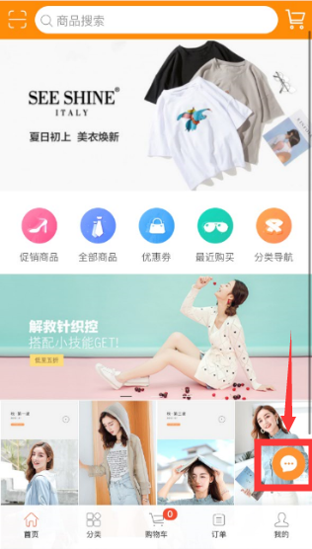
- 自定义页尾：可以添加公司的相关信息：地址、联系电话等等,设置好的效果将在商城首页底部显示
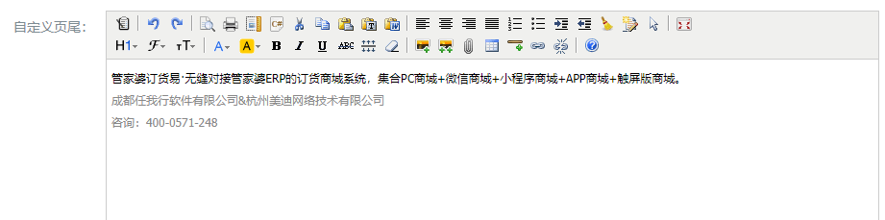
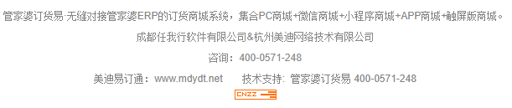

（二）手机端装修
1、首页编辑
手机端首页装修有两种方式，一种是普通版，一种是自定义版：普通版模块相对简单，但是模块较少，适合对首页装修比较简单快捷的客户；自定义版装修自由度比较高，可以根据客户自己的需求来对手也美化装修。可在“手机端装修”右上角自由切换。
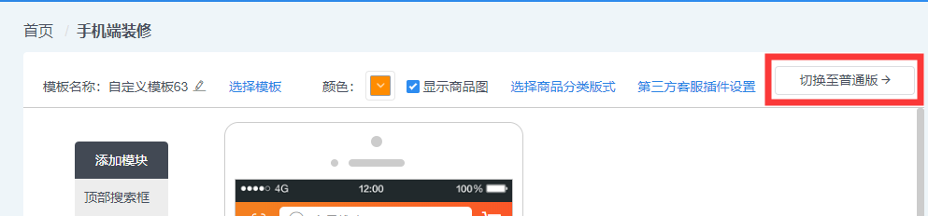下面以自定义版首页装修为例：
【注意：编辑装修的时候,建议使用谷歌浏览器】
- 选择模板
软件中按照颜色/装修风格预置了8个模板,可以按照您的喜欢好或者行业特性来选择,也可以选择空白模板自己装修。
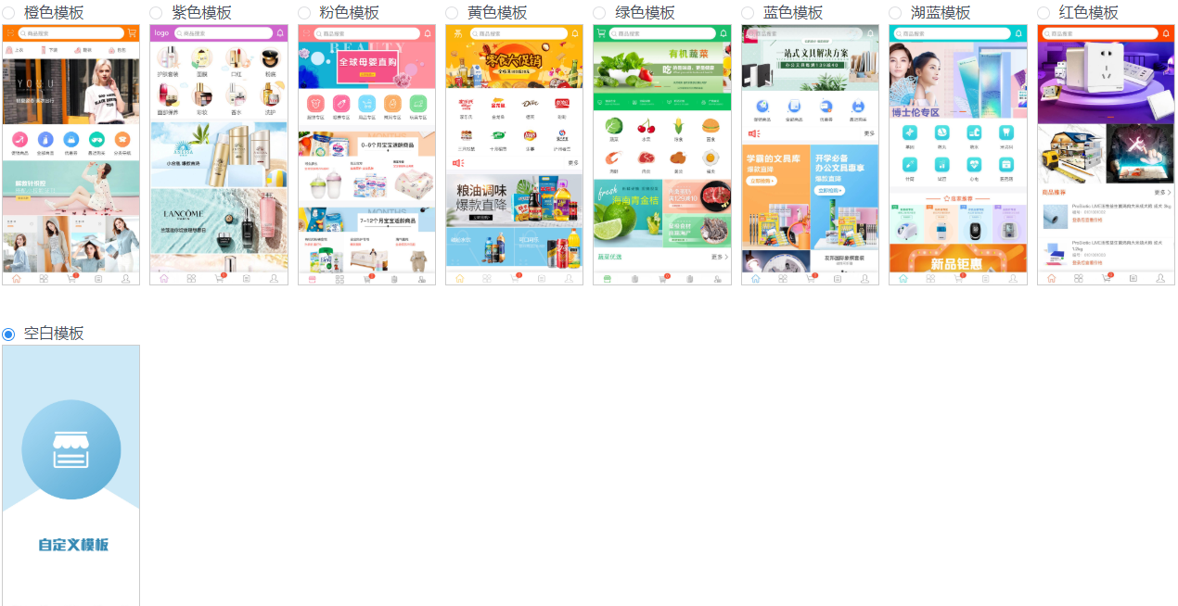
- 首页装修
选择对应的模块,添加具体链接或者删除,添加好后选择传图以及修改连接。

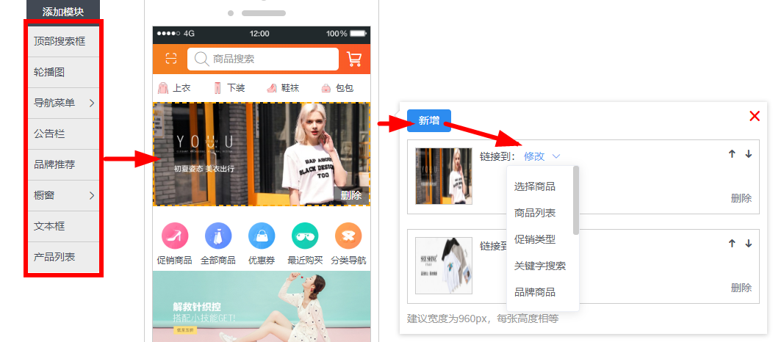
2、分类版式选择
可以根据不同的企业类型、销售习惯选择不同的分类版式（目前有如图四种版式）
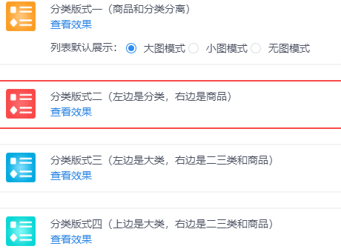

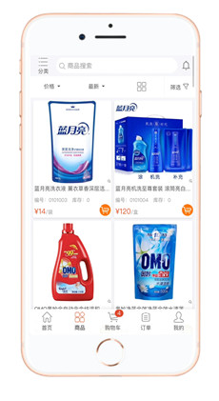 | 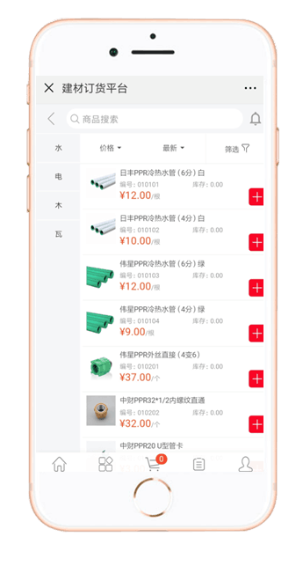
分类版式一（商品和分类分离） | 分类版式二（左边是分类，右边是商品）
 | 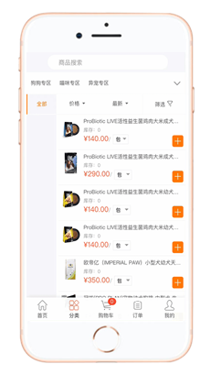
分类版式三  （左边是大类，右边是二三类和商品） | 分类版式四  （上边是大类，右边是二三类和商品）

3、是否显示商品图
一键配置手机端是否显示商品图片
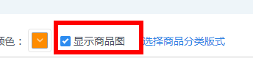
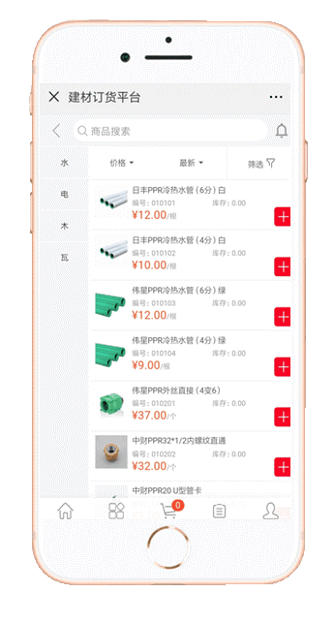 | 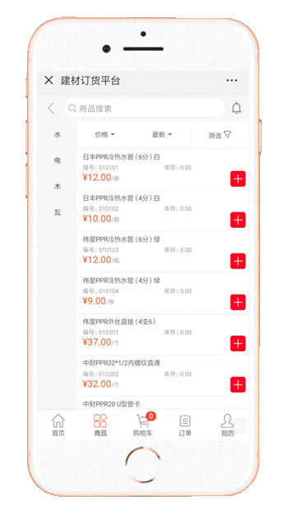
有图模式 | 无图模式

4、商城颜色自定义
商城颜色自定义：可以根据不同企业风格,自主选择合适的颜色；
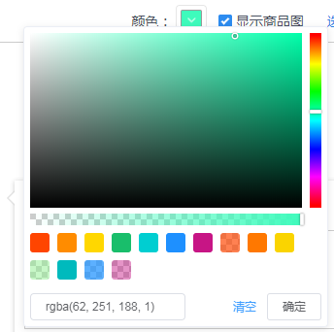
5、微信条码扫描
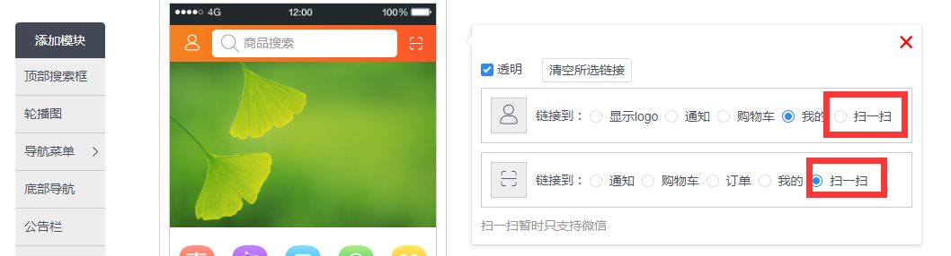
注意： ①条码扫描需要配置好微信公众号,在微信公众号环境下使用；
②条码扫描需要扫描国标条码；
③条码需要在管家婆中维护好,然后导入同步到商城中。

（三）文章库
1、文章管理
①店铺公告
发布商城的相关公告通知信息；
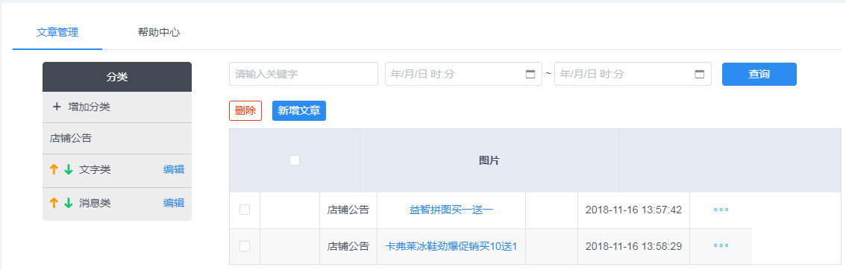
显示在前台公告栏处；
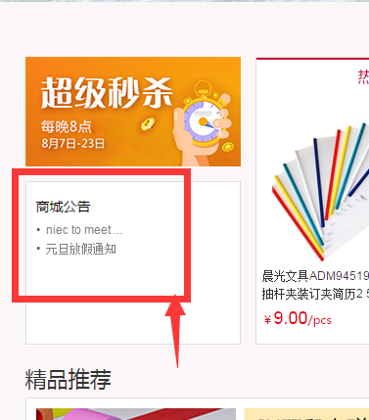
②文章管理
商城的最新资讯（新闻资讯）文章编辑；
类别：对文章分类,如：常见问题、新闻资讯、企业新闻等。根据企业自身需求,对文章分类,有助于文章的分类管理,也有利于前台文章有针对性的展示。
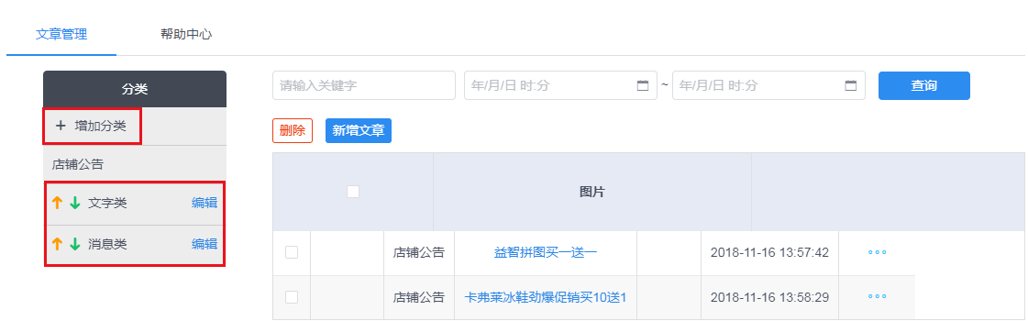
列表页装修的时候可以编辑相应显示的文章；
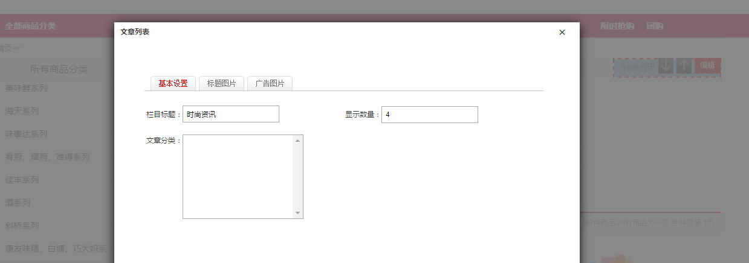
商城自带的“商城资讯”栏目,也将显示文章中心的内容；
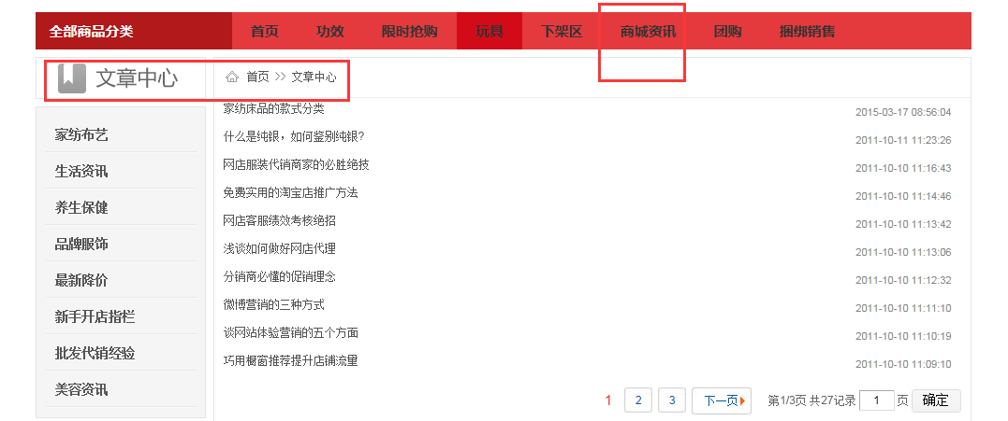
2、帮助中心
帮助添加的文章,显示在商城首页顶部的“帮助中心”处和商城底部栏目处
